KDI 3404TM
Werkstatthandbuch KDI 3404 TM (Rev. 08.2)

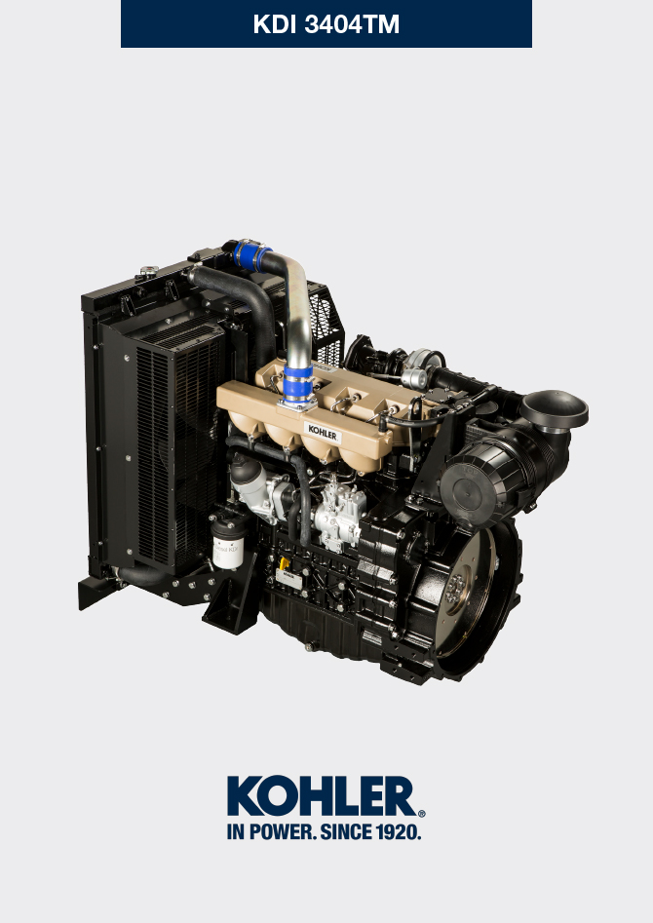
Sommario
1. TITOLO 1 2
1.1. Asdfsdfsdf 2
1.2. Asdfsdfsdfggg 2

Allgemeine angaben

Nützliche Informationen
- Das vorliegende Handbuch enthält die notwendigen Anweisungen für eine korrekte Verwendung und eine korrekte Wartung des Motors und hat deshalb immer zur Verfügung zu stehen, so dass es bei Bedarf jederzeit eingesehen werden kann.
- Die im vorliegenden Handbuch enthaltenen Informationen, Beschreibungen und Abbildungen stellen den Stand der Technik des Motors zu dem Zeitpunkt dar, zu dem er auf den Markt gekommen ist ( Abs. 1.4 e Abs. 1.5 ).
- Die Motoren werden jedoch ständig weiter entwickelt und aus diesem Grund unterliegen die in diesem Dokument enthaltenen Informationen Veränderungen, ohne dass dadurch die Verpflichtung einer vorherigen Ankündigung entsteht.
- KOHLER behält sich das Recht vor, aus technischen oder wirtschaftlichen Gründen jederzeit Veränderungen an den Motoren vorzunehmen.
- Auf Grund dieser Veränderungen entsteht KOHLER keinerlei Verpflichtung in die bisher vermarktete Produktion einzugreifen oder das vorliegende Dokument als unangemessen zu betrachten.
- Die Absätze, Tabellen und Abbildungen sind mit der Nummer des entsprechenden Kapitels versehen, gefolgt von der fortlaufenden Nummer von Absatz, Tabelle und/oder Abbildung.
Bsp: Abs . 1.3 - Kapitel 1 Absatz 3 .
Tab . 2.4 - Kapitel 2 Tabelle 4 .
Abb . 4.5 - Kapitel 4 Abbildung 5 .

ANMERKUNG : Die folgenden Absätze können in Unterabsätze gegliedert sein.

- Abbildungen oder Absätze. Alle Fachbegriffe, speziellen Bauteile und Symbole ( Tab. 15.1 ) die im Handbuch vorkommen, sind im Glossar aufgelistet und erklärt, das im Kap. 15 abgedruckt ist.
- Die Bezüge auf die im Text und den Abbildungen beschriebenen Objekte werden mit Buchstaben und Nummern angegeben, die sich immer einzig und alleine auf den Absatz beziehen, in dem sie enthalten sind, außer im Fall von Verweisen auf andere Abbildungen oder Absätze.
- Bezugspunkte für Größen sind mit Buchstaben oder Zahlen angegeben .
- Andere wichtige Bezüge sind rot hervorgehoben .
- Des Zeichens ( ) nach einer Abschnittsüberschrift; es zeigt an, dass dieser Vorgang zum Ausbau des Motors nicht notwendig ist, diese Vorgänge aber gezeigt werden, um den Ausbau der Bestandteile zu illustrieren.
- Etwaige Ergänzungen, die von KOHLER zu einem späteren Zeitpunkt geliefert werden, sind gemeinsam mit dem Handbuch aufzubewahren und als integrierender Bestandteil desselben zu betrachten.
- Die hier angeführten Informationen sind exklusives Eigentum von KOHLER , und somit sind ohne ausdrückliche Zustimmung von KOHLER keine Kopien oder Nachdrucke, weder auszugsweise noch des gesamten Dokuments, gestattet.

1.1.1 Nützliche Informationen über: Sicherheit - Unfallverhütung - Umweltverträglichkeit

- Vor Beginn der Reparatur - des Handlings des Motors muss das ganze Kap. 3 gelesen werden, das wichtige Informationen über die Verfahren enthält, die für die Sicherheit und die Umweltverträglichkeit eingehalten werden müssen

Kennzeichnung von Hersteller und Motor
Das Kennschild des Motos ist unten am Kurbelgehäuse angebracht und von der Ansaug- und Auspuffseite sichtbar.
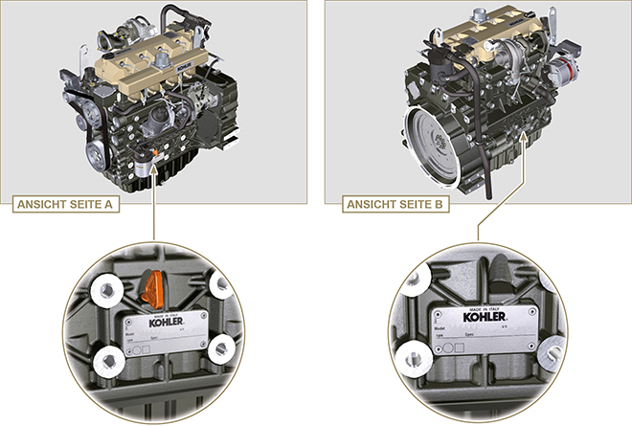
Abb 1.1 - Abb 1.2

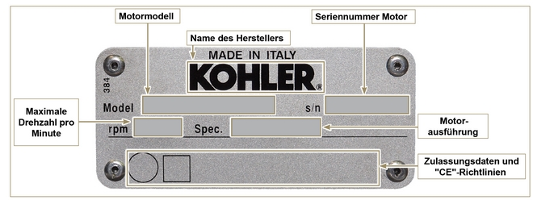
Abb. 1.3

Zulassungsetiketten
1.7.1 Schild für EPA-Normen (Ausfüllbeispiel)

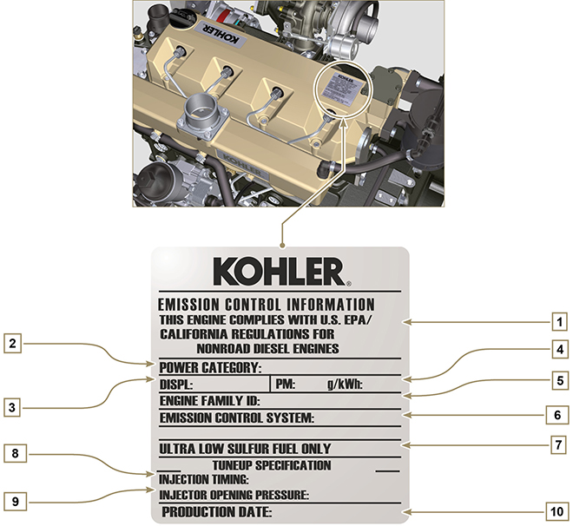

Tab 1.1
POS | BESCHREIBUNG
1 | Bezugsjahr für die Einhaltung der Normen
2 | Leistungskategorie (kW)
3 | Hubraum des Motors (L)
4 | Angabe der Partikelemission (g/kWh)
5 | Kenn-Nummer Motorfamilie
6 | Emissionsregelsystem = ECS
7 | Kraftstoff mit geringem Schwefelgehalt
8 | Angabe des Einspritzzeitpunkts
9 | Druck bei Öffnung des Elektro-Einspritzventils (bar)
10 | Herstellungsdatum (Beispiel: 2013.JAN)

1.7.2 Etikett für Chinesische Normen (Ausfüllbeispiel)

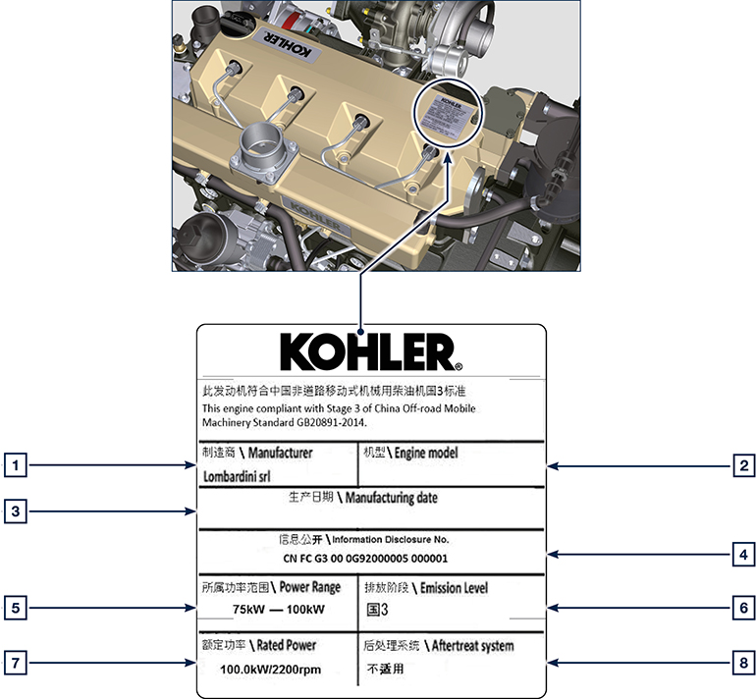

Tab 1.2
POS | BESCHREIBUNG
1 | Hersteller
2 | Motormodell
3 | Produktionsdatum
4 | Nr. Emissionszertifikat China
5 | Leistungsbereich (kW)
6 | Umfang der Emissionen
7 | Leistung
8 | Nachbehandlungssystem

1.7.3 Etikett für Koreanische Normen (Ausfüllbeispiel)

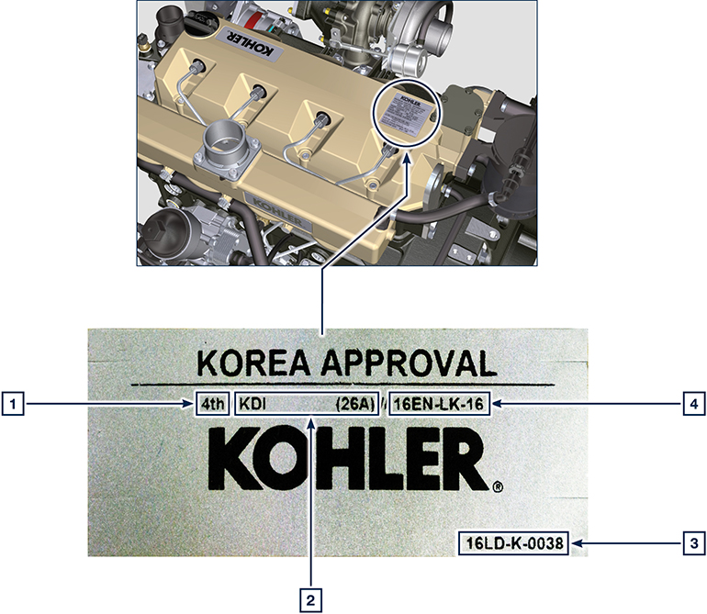
Tab 1.3
POS | BESCHREIBUNG
1 | Tier 4 Final
2 | Motormodell
3 | Produktionsdatum und Herstellercode
4 | Nr. Emissionszertifikat Korea

Angabe der wichtigsten internen Motorkomponenten und Hinweise zur Funktion (GRUNDAUSSTATTUNG)
ANSICHT AUSPUFFSEITE
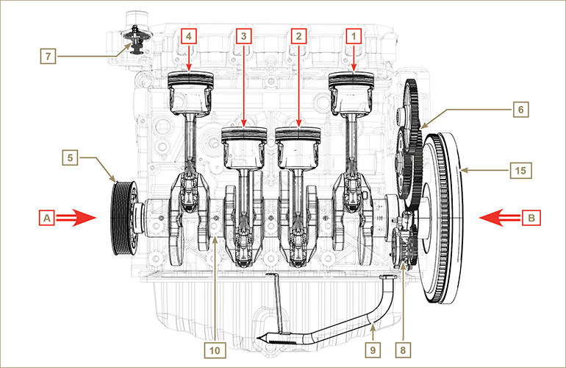
Abb. 1.5

In den folgenden Kapiteln werden bei der Funktionsbeschreibung Bezugspunkte angegeben, damit deren Lage am Motor eindeutig ist. In diesem Absatz werden diese Bezugspunkte an einigen internen Hauptkomponenten gezeigt.  Schlagen Sie bei Bedarf immer in diesem Absatz nach, wenn Sie komplizierte Tätigkeiten ausführen. | Tab 1.2  PUNKT. Beschreibung  A Ansicht von der Verteilerseite (2. Zapfwelle)  B Ansicht von der Schwungradseite (1. Zapfwelle)  C Ansicht von der Auspuffseite  D Ansicht von der Ansaugseite  1 Zylinder/Kolben Nr. 1  2 Zylinder/Kolben Nr. 2  3 Zylinder/Kolben Nr. 3  4 Zylinder/Kolben Nr. 4  POS. Beschreibung  5 Riemenscheibe der Kurbelwelle (2. Zapfwelle)  6 Verteilerzahnräder  7 Thermostatventil  8 Schmierölpumpe  9 Ölsaugleitung  10 Kurbelwelle  11 Auspuffsammelrohr  12 Ansaugsammelrohr  13 Nockenwelle  15 Schwungrad (1. Zapfwelle)
ANSICHY SCHWUNGRADSEITE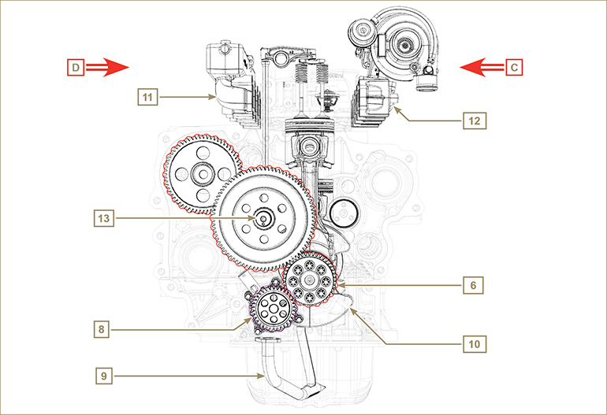
Abb. 1.6

Angabe der externen Motorkomponenten (GRUNDAUSSTATTUNG)
ANSICHT VON DER RIEMNESCHEIBE - ANSAUGUNG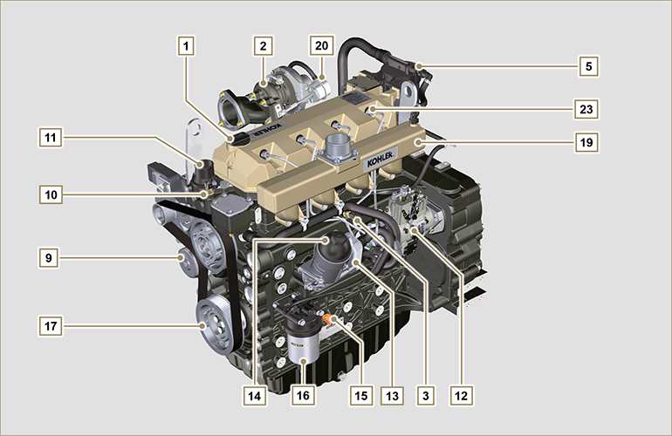
Abb. 1.7

ANSICHT VON DER SCHWUNGRADSEITE - AUSPUFF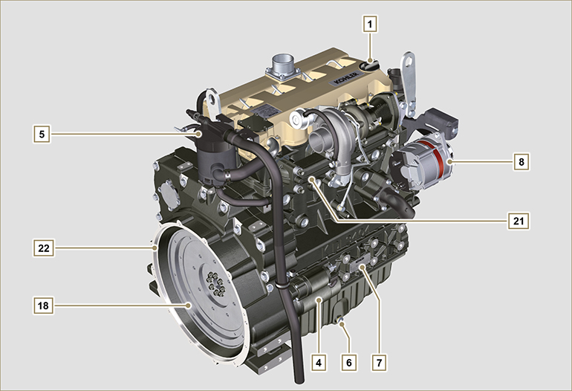
Abb. 1.8

In diesem Absatz werden alle externen Komponenten gezeigt, die in der Grundausstattung am Motor vorhanden sind.  Zu am Motor vorhandenen Bauteilen, die nicht auf diesen Abbildungen gezeigt sind, bitte Kap. 11 beachten. | ANMERKUNG: Die beschriebenen Komponenten können von den in der Abbildung gezeigten abweichen, die Abbildung dient nur zur Orientierung.
Tab 1.3  POS. Beschreibung  1 Öl-Einfüllstutzen  2 Turbokompressor  3 Öldruckschalter  4 Anlasser  5 Öldampf-Abscheider  6 Öl-Ablassschraube  7 Kennschild des Motors  8 Drehstromgenerator  9 Kältemittelpumpe  10 Kältemitteltemperatursensor  11 Thermostatventil  12 Hochdruckpumpe zur Kraftstoffeinspritzung | POS. Beschreibung  13 Oil Cooler  14 Ölfilter  15 Ölmessstab  16 Kraftstofffilter  17 Riemenscheibe der Kurbelwelle (2. Zapfwelle)  18 Schwungrad (1. Zapfwelle)  19 Ansaugsammelrohr  20 Stelleinrichtung Wastegate-Ventil  21 Auspuffsammelrohr  22 Flanschglocke  23 Einspritzventile

ANSICHT VON OBEN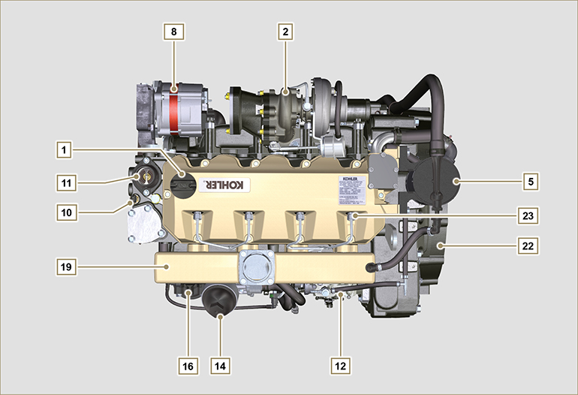
Abb. 1.9

Technische angaben

Technische Daten des Motors
Tab. 2.1
KONSTRUKTIONS- UND FUNKTIONSEIGENSCHAFTEN
ALLGEMEINES | MAßEINHEIT | KDI 3404 TM
Betriebszyklus |  | Viertakter
Zylinder | N° | 4
Bohrung pro Hub | mm | 96X116
Hubraum | cm ³ | 3359
Verdichtungsverhältnis |  | 17:1
Ansaugung |  | Aufladung mit Turbokompressor
Kühlung |  | Flüssig
Drehung der Kurbelwelle (von der Schwungradseite aus gesehen) |  | Gegen den Uhrzeigersinn
Zündfolge |  | 1-3-4-2
Verteilung
Ventile pro Zylinder | N° | 4
Verteilung |  | Stoßstangen und Kipphebel - Nockenwelle im Kurbelgehäuse
Stößel |  | hydraulisch
Einspritzung |  | Direkt
Trockengewicht des Motors | Kg | 394
MAX Neigung im Dauerbetrieb 30 min | α | 40°
MAX Neigung im Dauerbetrieb 1 min | α | 45°
LEISTUNG UND DREHMOMENT
ALLGEMEINES | MAßEINHEIT | KDI 3404 TM
MAX . Betriebsdrehzahl | rpm | 2400
MAX . Betriebsleistung (ISO TR 14396 - SAE J1995 - CE 97/68) | kW | 100
Max. Drehmoment (bei 1500 Umdrehungen/min) | Nm | 500
VERBRAUCH
ALLGEMEINES | MAßEINHEIT | KDI 3404 TM
Spezifischer Kraftstoffverbrauch (Best Point) | g/kWh | 205
Ölverbrauch | %Fuel | < 0.1
KRAFTSTOFFVERSORGUNGSKREISLAUF
ALLGEMEINES | MAßEINHEIT | KDI 3404 TM
Kraftstofftyp |  | Diesel UNI-EN590 - ASTM D975
Einspritzpumpe |  | STANADYNE - DB
Kraftstoffversorgung |  | Elektrische Niederdruckpumpe
Kraftstofffilter
Filterfläche | cm ² | 2300
Filtergrad | µm | 5
Max. Vorlaufdruck an der Einspritzpumpe | bar | < 0.5
SCHMIERKREISLAUF
ALLGEMEINES | MAßEINHEIT | KDI 3404 TM
Schmiermittel
Vorgeschriebenes öl |  | siehe Abs. 2.4
Zwangszuführung |  | Kreiskolbenpumpe
Fassungsvermögen Ölwanne ( MAX .) | Lt. | 15,6
Öl-Druckschalter
Auslösedruck ( MIN .) | bar | 0.6±0.1
Ölfilter
Max. zulässiger Betriebsdruck | bar | 4.0
Filtergrad | µm | 17±2
Filterfläche | cm ² | 1744
KÜHLKREISLAUF
ALLGEMEINES | MAßEINHEIT | KDI 3404 TM
Kältemittel | % | siehe Abs. 2.6
Kältemittelpumpe | Lt./min | 155
Thermostatventil
Öffnungstemperatur | °C | +83 (0/-3)
Hub bei 95 °C | mm | 7.50
Flüssigkeitsrückführung | Lt./h | 9
ELEKTRISCHE ANLAGE - LÜFTER
ALLGEMEINES | MAßEINHEIT | KDI 3404 TCR
Nennspannung Kreislauf | V | 12
Externer Drehstromgenerator (Nennstrom) | A | 90
Leistung Anlasser | kW | 2
Strombedarf des Systems, mit Ausnahme von:  Heizelement, Elektropumpe, Elektrolüfter, Anlasser | W
Kontrollleuchte Kühlflüssigkeitstemperatur
Auslösetemperatur Kontrollleuchte | °C | +100/+110

Abmessungen der motoren (mm)
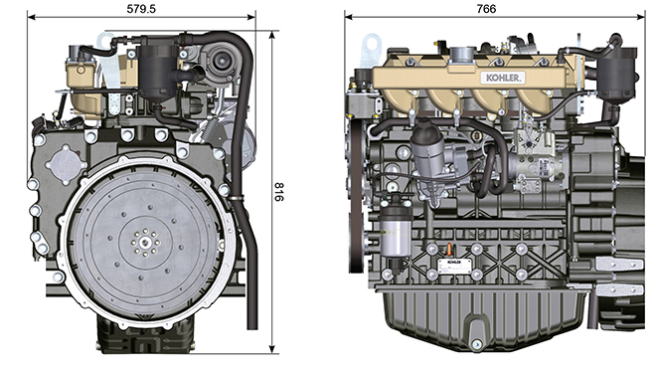

Leistung
 |  |  | mit AFTER COOLER |  |  |  | ohne AFTER COOLER
 |  |  | 70Hz @1800 rpm | 60Hz @1800 rpm | 50Hz @1800 rpm | 63Hz @1500 rpm | 63Hz @1500 rpm
 |  |  | LEISTUNG
Stand-by power (kW/HP) |  |  | 70 / 95.2 | 60 / 81.6 | 50 / 68 | 63 / 85.7 | 63 / 85.7
Prime power (kW/HP) |  |  | 63 / 85.7 | 54 / 73.4 | 45 / 61.2 | 56.7 / 77.1 | 56.7 / 77.1
 |  |  | KRAFTSTOFFVERBRAUCH (g/kWh)
Kraftstoffverbrauch bei 100 % Belastung |  |  | 229.0 | 241.6 | 240.8 | 223,2 | 219
Kraftstoffverbrauch bei 75% Belastung |  |  | 242.8 | 260.8 | 255.4 | 232.5 | 228
Kraftstoffverbrauch bei 50% Belastung |  |  | 242.4 | 265.1 | 272 | 248.5 | 238
Kraftstoffverbrauch bei 25% Belastung |  |  | 274.2 | 298.4 | 325.1 | 263.1 | 261
Kraftstoffverbrauch bei 10 % Belastung |  |  | 425.3 | 452.1 | 510.8 | 366.6 | 380

N = Fahrzeugleistungskurve  M = Drehmomentkurve  C = Kurve des spezifischen Verbrauchs  ANMERKUNG : Für die Kurven von Leistung, Antriebsdrehmoment und spezifischem Verbrauch in Drehzahlbereichen, die von den oben angeführten abweichen, ist KOHLER zu konsultieren.  Legende  - N ( ISO TR 14396 - SAE J1995 - CE 97/68 ) FAHRZEUGLEISTUNG: Unterbrochener Betrieb bei variabler Belastung und Drehzahl. Lieferbare Motorleistung bei unterbrochenem Betrieb bei variabler Belastung und Drehzahl.  - M: = DREHMOMMENTKURVE: Auch Torsionsmoment genannt, ist der Schub, den der Motor durch Übertragung, anwendet. Und bei maximalem Drehmoment, wird die maximale Motorleistung erhalten.  - C = KURVE SPEZIFISCHER VERBRAUCH: Motorverbrauch in einem festgelegten Zeitraum, für eine bestimmte Anzahl an Umdrehungen. Ausgedrückt in g/kW (Gramm/Kilowatt) stellt die Kraftstoffleistung dar.  * Die oben angegebenen Kurven sind rein indikativ, da sie von der Art der Anwendung und dem ECU Steuergerät abhängig sind.  - Die in dem Diagramm angegebenen Leistungen beziehen sich auf den warm gelaufenen Motor mit Luftfiltern und Schalldämpfer, bei einem Luftdruck von 1 Bar und Umgebungstemperatur von +20°C  - Die maximale Leistung wird mit einer Toleranz von 5% gewährleistet.  Achtung  - Sollte KOHLER etwaige Änderungen nicht akzeptieren, so kann das Unternehmen nicht für eventuell auftretende Motorschäden verantwortlich gemacht werden. | 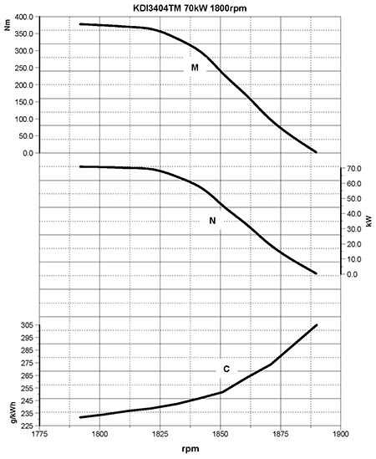
 | 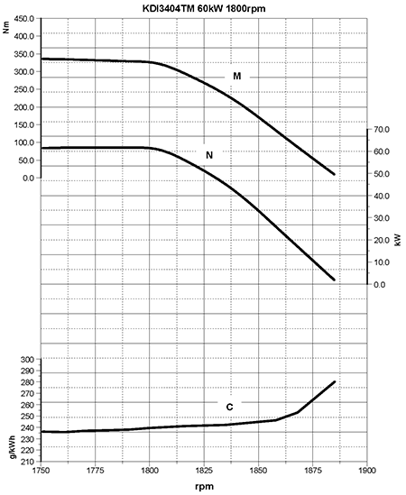
 | 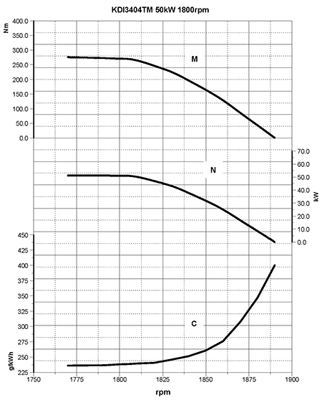
 | 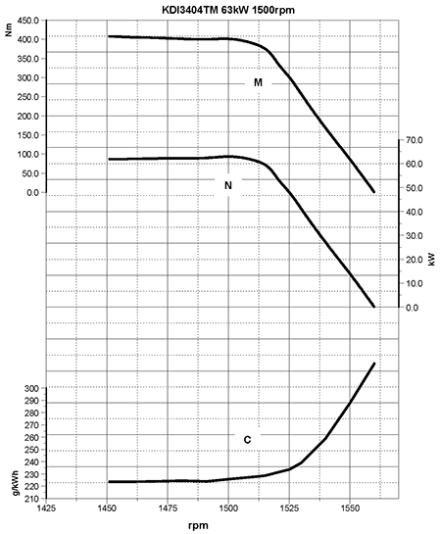
 | 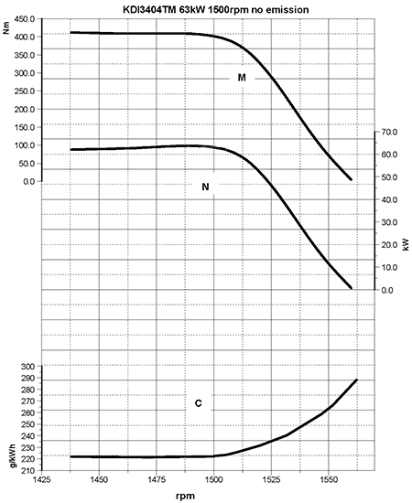

Öl

Wichtig

- Wenn der Motor mit einer unzureichenden Ölmenge in Betrieb genommen wird, kann er Schaden erleiden.
- Den Höchststand niemals überschreiten, denn seine Verbrennung kann zu einem plötzlichen Anstieg der Motordrehzahl führen.
- Ausschließlich das vorgeschriebene Öl verwenden, um angemessen Schutz, Leistung und Lebensdauer des Motors gewährleisten zu können.
- Wenn Öl einer minderwertigeren Qualität als das vorgeschriebene verwendet wird, kann die Lebensdauer des Motors deutlich beeinträchtigt werden.
- Die Viskosität des Öls muss für die Umgebungstemperatur, in der der Motor betrieben wird, geeignet sein.

Gefahr

- Häufiger Kontakt der Haut mit altem Motoröl kann Hautkrebs verursachen.
- Kann ein Kontakt mit dem Öl nicht vermieden werden, so schnell wie möglich die Hände gründlich mit Wasser und Seife waschen.
- Für die Entsorgung des Altöls siehe Abs. AUSSERBETRIEBNAHME UND VERSCHROTTUNG .
SAE-Klassifizierung der Öle
- Hierbei werden die Öle auf der Grundlage ihrer Viskosität bewertet, andere qualitative. Eigenschaften werden nicht berücksichtigt.
- Der Code besteht aus zwei Zahlen mit einem dazwischen liegenden " W ", wobei die erste Zahl den Wert für Bedingungen mit niedrigen Temperaturen festlegt, die zweite hingegen den Wert für Bedingungen mit hohen Temperaturen.
2.2
VORGESCHRIEBENES ÖL
VISKOSITÄT | SAE | 10w-40 (-25°C ÷ +50°C)  5w-40 (-30°C ÷ +50°C)  0w-40 (-40°C ÷ +50°C)
MIT SPEZIFIKATIONEN | API | CI-4 Plus CI-4  CH-4
 | ACEA | E7  E4

- Low-SAPS-Öle mit weniger als 1 % Sulfatasche dürfen bei Kraftstoffen mit Schwefelgehalt über 50ppm nicht verwendet werden.
- Für den ordnungsgemäßen Betrieb und gute Schmierung ist die Filterung des Öls sehr wichtig. Die Filter regelmäßig wie in dieser Anleitung beschrieben reinigen.

Kraftstoff

Wichtig

- Bei Verwendung anderer Arten von Kraftstoff kann der Motor beschädigt werden. Keinen schlechten Dieselkraftstoff oder Diesel-Wasser-Gemische benutzen, da dies zu schwerwiegenden Störungen am Motor führt.
- Bei Störungen, die durch die Verwendung anderer als der vorgeschriebenen Kraftstoffe entstehen, erlischt die Garantie.

Warnung

- Sauberer Kraftstoff verhindert, dass die Kraftstoffinjektoren verstopfen. Beim Nachfüllen sofort verschütteten Kraftstoff beseitigen.
- Diesel niemals in verzinkten Behältern aufbewahren. Der Diesel reagiert chemisch mit der Verzinkungsschicht, sodass diese abblättert und dadurch die Filter schnell verstopfen oder Defekte an der Kraftstoffpumpe und/oder dem Injektor auftreten.
2.3
KRAFTSTOFFVERTRÄGLICHKEIT
EN 590 (Biodiesel-Gehalt max. 7% (V/V))
ASTM D 975 Grade 1-D S15
ASTM D 975 Grade 2-D S15
NATO F-54, gleichwertig mit Dieselkraftstoff gemäß EN 590
EN 590 oder ASTM D 975 Grade 1, 2 -D S15 Winterdiesel
JIS K 2204 No. 1, No. 2
HINWEIS : Im Garantiefall muss der Kunde mit einer Bescheinigung vom Lieferanten des Kraftstoffs nachweisen, dass ein zulässiger Kraftstoff benutzt wurde.
KDI-Motoren mit mechanischer Einspritzung, zertifiziert nach Tier 3 , Tier 4 Final – Stage IIIA, Stage IIIB, Stage V (mit und ohne EGR)
- Diese Motoren sind für Kraftstoffe nach EN 590 und ASTM D975 mit einer Cetanzahl von mindestens 45 ausgelegt. Da diese Motoren nicht mit einem Abgasnachbehandlungssystem ausgestattet sind, können sie mit Dieselkraftstoffen mit Schwefelgehalt bis 500 mg/kg (ppm) betrieben werden. Die Einhaltung der Emissionsanforderungen ist nur bis zu einem Schwefelgehalt von 15 mg/kg (ppm) gewährleistet.
Bei Motoren, die mit Kraftstoffen nach EN 590 und ASTM D975 mit einem Schwefelgehalt von weniger als 15mg/kg arbeiten, muss das Öl alle 500 Betriebsstunden gewechselt werden. Kraftstoffe mit Schwefelgehalt von mehr als 500 mg/kg machen einen häufigeren Ölwechsel erforderlich. Dieser ist alle 250 Betriebsstunden vorgeschrieben. In jedem Fall muss das Motoröl gewechselt werden, wenn die Gesamtbasenzahl (TBN) beim Testverfahren ASTM D4739 auf 6,0 mgKOH/g gesunken ist. Bei Kraftstoff mit hohem Schwefelgehalt kann das nach 125 Betriebsstunden der Fall sein. Keine Low-SAPS-Öle verwenden.

KDI-Motoren mit mechanischer Einspritzung, nicht zertifiziert (ohne EGR)
- Diese Motoren sind für Kraftstoffe nach EN 590 und ASTM D975 mit einer Cetanzahl von mindestens 45 ausgelegt. Da diese Motoren nicht mit einem Abgasnachbehandlungssystem ausgestattet sind, können sie mit Dieselkraftstoffen mit Schwefelgehalt bis 2000 mg/kg (ppm) betrieben werden.
Bei Motoren, die mit Kraftstoffen nach EN 590 und ASTM D975 mit einem Schwefelgehalt von weniger als 15mg/kg arbeiten, muss das Öl alle 500 Betriebsstunden gewechselt werden. Kraftstoffe mit Schwefelgehalt von mehr als 500 mg/kg machen einen häufigeren Ölwechsel erforderlich. Dieser ist alle 250 Betriebsstunden vorgeschrieben. In jedem Fall muss das Motoröl gewechselt werden, wenn die Gesamtbasenzahl (TBN) beim Testverfahren ASTM D4739 auf 6,0 mgKOH/g gesunken ist.
2.5.1 Kraftstoff für niedrige Temperaturen
- Wenn der Motor bei Umgebungstemperaturen unter 0 °C betrieben wird, muss geeigneter Kraftstoff für niedrige Temperaturen verwendet werden, der normalerweise von Kraftstoffhändlern bezogen werden kann und den Spezifikationen in der Tabelle 2.3 entsprechen muss.
- Bei diesem Kraftstoff bildet sich bei niedrigen Temperaturen weniger Paraffin im Diesel.
- Wenn sich nämlich Paraffin im Diesel bildet, verstopfen die Kraftstofffilter und der Kraftstoffzufluss wird unterbrochen.
2.5.2 Biodiesel-Kraftstoff
- Kraftstoffe mit 10 % Methylester oder B10 sind für diesen Motor geeignet, vorausgesetzt, dass sie den Spezifikationen in Tabelle 2.3 entsprechen.
- KEIN Pflanzenöl als Biodiesel für diesen Motor benutzen.
- NON USARE oli vegetali come biocarburante per questo motore.
2.4
BIODIESEL-VERTRÄGLICHKEIT
Biodiesel nach EN 14214 (nur zulässig zum Mischen mit Dieselkraftstoff, max. 10 % (V/V))
US-Biodiesel nach ASTM D6751 – 09a (B100) (nur zulässig zum Mischen mit Dieselkraftstoff, max. 10 % (V/V))

2.5.3 Synthetische Kraftstoffe: GTL, CTL, BTL, HV
Es ist bekannt, dass bei Motoren, die längere Zeit mit herkömmlichem Diesel betrieben werden und dann auf synthetische Kraftstoffe umgestellt werden, die Polymerdichtungen am Einspritzsystem schrumpfen und dadurch Kraftstoff austreten kann. Der Grund dafür ist, dass synthetische Kraftstoffe ohne aromatische Verbindungen Veränderungen des Dichtverhaltens von Polymerdichtungen hervorrufen können.
Deshalb darf der Umstieg von Diesel auf synthetischen Kraftstoff erst erfolgen, nachdem die wichtigen Dichtungen ausgetauscht wurden. Das Problem mit der Schrumpfung tritt nicht auf, wenn der Motor von Anfang an mit synthetischem Kraftstoff betrieben wird.

2.5.4 Non-Road-Kraftstoffe Andere Non-Road-Kraftstoffe können verwendet werden, wenn sie alle Grenzwerte nach EN 590 mit Ausnahme der Kraftstoffdichte, der Cetanzahl und des Schwefelgehalts einhalten.

Für diese Parameter gelten diese Grenzwerte:
2.5
KRAFTSTOFFPARAMETER | MASSEINHEIT | GRENZWERT
Cetanzahl |  | Min. 49
Kraftstoffdichte bei 15 °C | Kg/m ³ | 820 - 860
Schwefelgehalt | mg/kg oder ppm | max. 500

2.5.5 Flugturbinenkraftstoff
Nur für KDI Motoren mit mechanischer Einspritzung, nicht zertifiziert (ohne EGR)
Die folgenden Flugturbinenkraftstoffe können verwendet werden, aber nur, wenn ein zusätzlicher Kraftstofffilter mit Schmieradditiv-Dosiersystem eingebaut wird:
2.6
KRAFTSTOFF
F-34/F-35 (Kerosin, NATO-Code) | JP-8 (Kerosin, US-militärische Bezeichnung)
F-44 (Kerosin, NATO-Code) | JP-5 (Kerosin, US-militärische Bezeichnung)
F-63 (Kerosin, NATO-Code, gleichwertig mit F-34/F-35 mit Additiven) | Jet A (Kerosin für zivile Luftfahrt)
F-65 (Kerosin, NATO-Code, 1:1 Gemisch von F-54 und F-34/F-35) | Jet A1 (Kerosin für zivile Luftfahrt)

2.5.6 Emissionsbezogene Einbauanweisungen Wenn beim Einbau eines zertifizierten Motors in Non-Road-Geräte die Anweisungen im Anwendungshandbuch nicht beachtet werden, werden Bundesgesetze übertreten (40 CFR 1068.105(b)), was Geldstrafen oder andere Strafen nach dem Luftreinhaltungsgesetz (Clean Air Act) nach sich zieht.

Der Erstausrüster muss ein separates Schild mit dem Text: „NUR KRAFTSTOFF MIT SEHR NIEDRIGEM SCHWEFELGEHALT" in der Nähe des Kraftstoffeinlasses anbringen.

Darauf achten, dass ein für die jeweilige Anwendung passend zertifizierter Motor eingebaut wird. Motoren mit konstanter Drehzahl dürfen nur in Geräte mit konstanter Geschwindigkeit für den Betrieb bei konstanter Geschwindigkeit eingebaut werden.

Wenn ein Motor so eingebaut wird, dass bei der normalen Wartung des Motors das Schild mit den Informationen zur Emissionskontrolle schwer lesbar ist, muss ein zweites, identisches Schild am Gerät angebracht werden, siehe 40 CFR 1068.105.

Empfehlung für das Kühlmittel
Als Kühlmittel muss ein Gemisch von 50 % entmineralisiertes Wasser und 50 % Ethylenglykol mit niedrigem Silikatgehalt benutzt werden. Ein OAT-Hochleistungskühlmittel mit langer Haltbarkeit ohne Silikate, Phosphate, Borate, Nitrite und Amine verwenden.

Die folgenden Motorkühlmittel auf Ethylenglykolbasis können für alle Modelle der KDI-Motorfamilie verwendet werden:

- OAT (Organic Acid Technology) mit niedrigem Silikatgehalt: ASTM D-3306 D-6210
- HOAT (Hybrid Organic Acid Technology) mit niedrigem Silikatgehalt: ASTM D-3306 D-6210

Die oben genannten konzentrierten Kühlmittel müssen mit destilliertem, entionisiertem oder entmineralisiertem Wasser gemischt werden. Falls vorhanden, kann direkt eine vorgemischte Formulierung (40-60 % oder 50-50 %) benutzt werden.

Wichtig
- Keine Kühlmittel auf Ethylenglykol-Basis mit solchen auf Propylenglykol-Basis mischen. Keine OAT-Kühlmittel mit HOAT-Kühlmitteln mischen. Die Haltbarkeit von OAT-Kühlmitteln kann sich deutlich reduzieren, wenn sie mit nitrithaltigen Kühlmitteln kontaminiert werden.
- Niemals Kühlmittel für Autos verwenden. Diese Kühlmittel enthalten nicht die richtigen Additive, um Hochleistungsdieselmotoren zu schützen.

OAT-Kühlmittel sind bis 6 Jahre oder 6000 Betriebsstunden wartungsfrei, sofern immer das gleiche Kühlmittel in das Kühlsystem nachgefüllt wird. Keine unterschiedlichen Kühlmittel mischen. Den Zustand des Kühlmittels jährlich mit Kühlmittel-Teststreifen prüfen.
HOAT-Kühlmittel sind nicht wartungsfrei und es wird empfohlen, bei der ersten Wartung SCA (Supplemental Coolant Additives) zuzusetzen.

Merkmale Batterien
Die Batterie wird nicht von Kohler geliefert

Tab. 2.7
EMPFOHLENE BATTERIEN
UMGEBUNGSTEMPERATUR | BATTERIETYP
≥ - 15°C | 100 Ah - 800 CCA/SAE
< -15°C | 120 Ah - 1000 CCA/SAE

Periodische Wartung
Die Intervalle für die vorbeugende Wartung, die in den Tabellen 2.8, 2.9, 2.10 und 2.11 angegeben sind, treffen für einen unter normalen Betriebsbedingungen und mit Kraftstoff und Öl mit den empfohlenen Spezifikationen arbeitenden Motor zu.

2.8
REINIGUNG UND ÜBERPRÜFUNG
BESCHREIBUNG DES VORGANGS | HÄUFIGKEIT (STUNDEN)
 | 100 | 250 | 500 | 5000
Motorölstand ⁽⁸⁾
Kühlmittelstand ⁽⁸⁾ ⁽⁹⁾
Vorhandensein von Wasser im Kraftstofffilter
Trockenluftfiltereinsatz ⁽²⁾
Wärmeaustauschfläche des Kühlers und Ladeluftkühl. ⁽²⁾ ⁽⁸⁾
Drehstromgenerator-Riemen ⁽⁸⁾
Gummischlauch (Luftzufuhr/Kühlmittel)
Kraftstoffschlauch
Anlasser

Drehstromgenerator

2.9
AUSTAUSCH
BESCHREIBUNG DES VORGANGS |  | HÄUFIGKEIT (STUNDEN)
 |  | 500 | 2000 | 5000
Trockenluftfiltereinsatz ⁽²⁾
Ansaugkrümmerschlauch (Luftfilter - Ansaugkrümmer) ⁽⁷⁾
Kühlmittelschläuche ⁽⁷⁾
Kraftstoffschlauch ⁽⁷⁾
Drehstromgenerator-Riemen | Poly-V-Riemen für erschwerte Umgebungsbedingungen
 | Poly-V-Riemen für Standardbedingungen
Kühlmittel | OAT
 | HOAT ⁽¹⁰⁾
9
2.10
AUSTAUSCH VON MOTORÖL UND FILTEREINSATZ
AUSFÜHRUNG DES MOTORS | HÄUFIGKEIT (STUNDEN)
 | 250 | 500
KDI mit mechanischer Einspritzung, Tier 3 – Stage IIIA ⁽¹⁾
KDI mit mechanischer Einspritzung, nicht zertifiziert ⁽¹⁾ ⁽¹¹⁾

2.11
AUSTAUSCH VON KRAFTSTOFFFILTER- UND VORFILTEREINSATZ
AUSFÜHRUNG DES MOTORS | HÄUFIGKEIT (STUNDEN)
 | 250 | 500
KDI mit mechanischer Einspritzung, Tier 3 – Stage IIIA ⁽¹⁾
KDI mit mechanischer Einspritzung, nicht zertifiziert ⁽¹⁾
(1) - Bei seltener Nutzung: 12 Monate.

(2) - Die Zeit, nach der die Filterelemente überprüft werden müssen, hängt von der Umgebung ab, in der der Motor betrieben wird. Der Luftfilter muss in sehr staubhaltiger Umgebung häufiger gereinigt und ausgetauscht werden.

(3) - Bei seltener Nutzung: 36 Monate.
(7) - Die Häufigkeit für das Auswechseln ist nur ein Richtwert. Sie hängt stark von den Umgebungsbedingungen und dem Zustand des Schlauchs ab, der bei der regelmäßigen Sichtkontrolle festgestellt wird.
(8) - Die erste Prüfung muss nach 10 Stunden erfolgen.
(9) - Den Zustand des Kühlmittels jährlich mit Kühlmittel-Teststreifen prüfen.
(10) - Es wird empfohlen, bei der ersten Wartung SCA (Supplemental Coolant Additives) zuzusetzen.
(11) - Lesen Kap. 2.5 "KDI-Motoren mit mechanischer Einspritzung, nicht zertifiziert (ohne EGR)"

Krafstoffkreislauf
2.9.1 Versorgungskreislauf

Wichtig

- Bei Verwendung von verunreinigtem Kraftstoff ist das Hochdruck-Einspritzsystem äußerst anfällig für Beschädigungen.
- Es ist von grundlegender Bedeutung, dass alle betroffenen Komponenten des Einspritzkreislaufs vor dem Ausbau der Komponenten sorgfältig gereinigt werden.
- Der Motormussvor Durch führung von Wartungstätigkeiten sorgfältig gewaschen und gereinigt werden.
- Eine Verunreinigung des Einspritzsystems kann einen Leistungsabfall oder Störungen des Motors zur Folge haben.
- Für die Reinigung des Motors mit einer Hochdrucklanze muss ein Mindestabstand von 200 mm vom Motor eingehalten werden.

Der Kraftstoffversorgungskreislauf mit Niederdruck reicht vom Kraftstoffbehälter 1 bis zur Hochdruckpumpe zur Kraftstoffeinspritzung 5  ANMERKUNG : Die Abbildung des Kraftstoffbehälter dient nur der Veranschaulichung. Diese Komponente ist nicht unbedingt im Lieferumfang von KOHLER enthalten.  Tab 2.10  POS. BESCHREIBUNG  1 Kraftstoffbehälter  2 Kraftstoffversorgungsleitung zwischen Kraftstoffbehälter und Einspritzpumpe  3 Kraftstofffilter  4 Elektropumpe  5 Einspritzpumpe  6 Hochdruck-Einspritzleitungen zwischen Einspritzpumpe und Einspritzventilen  7 Einspritzventile | 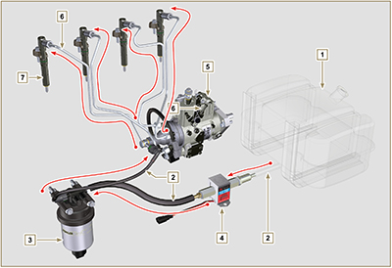  Abb. 2.4
2.9.2 Kraftstoffrücklaufkreis  Der Kraftstoffrücklaufkreis ist ein Niederdruck-Kreislauf.  ANMERKUNG : Die Abbildung des Kraftstoffbehälter dient nur der Veranschaulichung. Diese Komponente ist nicht unbedingt im Lieferumfang von KOHLER enthalten.  Tab 2.11  POS. BESCHREIBUNG  1 Einspritzventile  2 Kraftstoffrücklaufleitung von den Einspritzventilen  3 Einspritzpumpe  4 Kraftstoffbehälter  5 Kraftstoffrücklaufleitung zum Behälter | 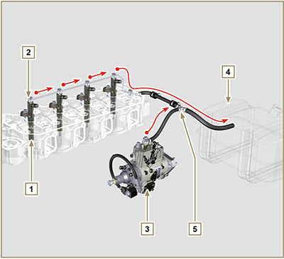  Abb. 2.5

2.9.3 Einspritzpumpe  Der Eingangsdruck der Einspritzpumpe muss unter allen Betriebsbedingungen positiv sein.  Die Einspritzpumpe wird über die Zahnradsteuerung der Pumpe betrieben und befördert den unter hohem Druck stehenden Kraftstoff zu den Einspritzdüsen.  ANMERKUNG: Bei einem Leck der Hochdruckleitung nicht bei laufendem Motor eingreifen, sondern diesen ausschalten und 5-10 Minuten warten, bevor.  Tab 2.12  POS. BESCHREIBUNG DER KOMPONENTEN  1 Beschleunigungshebel  2 Stellschraube Minimum  3 Stellschraube Maximum  4 Stellschraube Drehmoment  5 Anschlussstücke Hochdruck-Kraftstoffleitungen zu Einspritzventilen  6 Anschlussstück Kraftstoffrücklaufleitung zum Behälter  7 Anschlussstück Kraftstoffansaugung  8 Kaltstartvorrichtung  9 Dichtung  10 Pumpensteuerungswelle  11 Einstellung der Voreilung für Pumpenelemente (gesperrt)  12 Typenschild der Pumpe  13 Entlüftungsschraube  14 Blockiervorrichtung für die Steuerungswelle der Pumpe. | 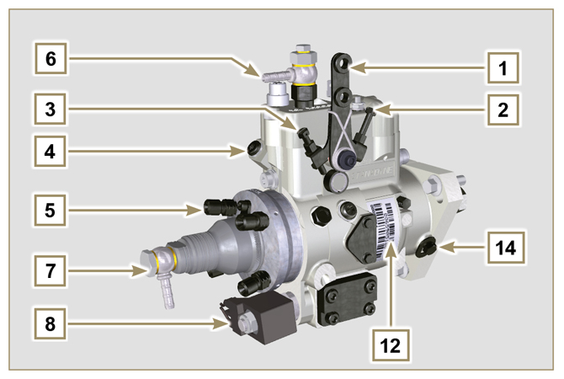  Abb. 2.6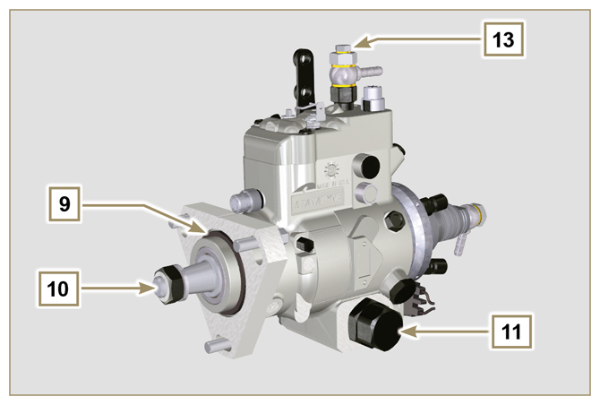  Abb. 2.7

2.9.4 Einspritzventil  Diese Vorrichtung dient dazu, den Kraftstoffnebel in ein oder mehreren entsprechend ausgerichteten Strahlen in die Brennkammer einzuspritzen. Sie besteht aus einem  Metallkörper und einem beweglichen Bauteil im Inneren, das auf die Nadel einwirkt. Wenn dieses gegen eine geeichte Feder nach oben gedrückt wird, wird der Kraftstoff unter hohem Druck ausgespritzt.  Wichtig  - Die Einspritzventile werden einzeln geeicht.  - Verunreinigter Kraftstoff verursacht schwere Schäden am Einspritzsystem.  Tab 2.13  POS. BESCHREIBUNG DER KOMPONENTEN  1 Anschlussstück Kraftstoffeinlass  2 Dichtung  3 Dichtung  4 Einspritzdüse  5 Rücklauföffnung | 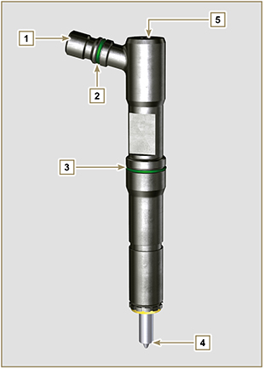  Abb. 2.8

2.9.5 Kraftstofffilter  Der Kraftstofffilter ist auf dem Kurbelgehäuse des Motor montiert oder wird alternativ mit dem Motor für den Einbau am Fahrzeugrahmen mitgeliefert.  Tab 2.14 Eigenschaften der Patrone  POS. BESCHREIBUNG DER KOMPONENTEN  1 Träger für Kraftstofffilterpatrone  2 Entlüftungsschraube  3 Patrone  4 Vorrichtung zur Wasserspülung  5 Wasserauslass  Tab 2.15  BESCHREIBUNG WERT  Filterfläche 2.300 cm ²  Filtergrad 5 µm  Max. Betriebsdruck 2.0 Bar | 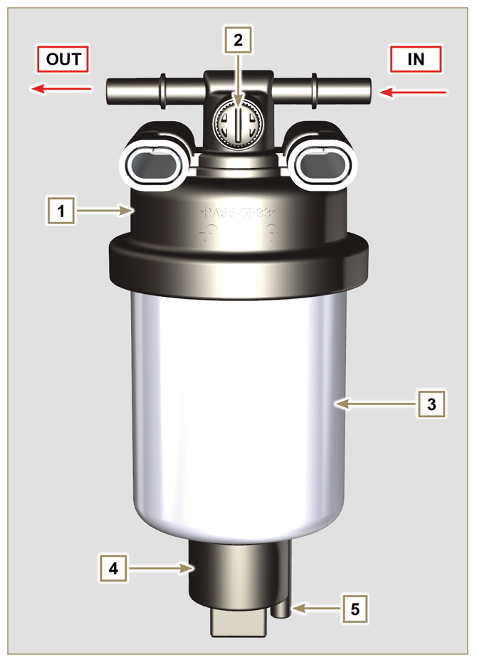  Abb. 2.9

2.9.6 Elektrische Kraftstoffpumpe (optional)  Bei der Installation einer elektrischen Kraftstoffpumpe in einen Dieselmotor ist Folgendes zu beachten:  - Eventuell vorhandene Filter, die am Eingang der elektrischen Kraftstoffpumpe montiert sind, müssen entfernt werden;  - Zwischen Kraftstoffbehälter und Elektropumpe muss ein Vorfilter eingesetzt werden;  - Die Elektropumpe muss auf der Anwendung in einem derartigen Abstand vom Mindeststand im Kraftstoffbehälter installiert werden, dass ein MAX . Druckabfall erzeugt wird, der einer Kraftstoffsäule von 500 mm entspricht.  - Um ein Trockenlaufen auf Grund der Entleerung des Einlasskanals zu verhindern, muss ein Rückschlagventil eingebaut werden.  - Die Elektropumpe muss unter allen Betriebsbedingungen einen positiven Versorgungsdruck am Eingang erzeugen.  Tab 2.16  POS. BESCHREIBUNG  1 Behälter  2 Vom Kraftstoffbehälter kommende Leitung  3 Vorfilter  4 Leitung zwischen Vorfilter und Elektropumpe  5 Elektropumpe  6 Zuflussleitung zum Kraftstofffilter  7 Kraftstofffilter | 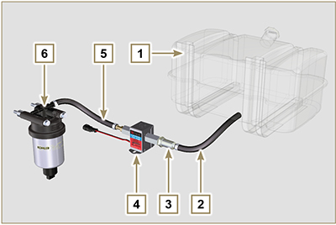  Abb. 2.10
2.9.7 Schutzverschlüsse für Komponenten des Kraftstoffeinspritzkreislaufs  Ibesonders empfindlich auf Verunreinigungen.  Um zu vermeiden, dass auch nur mikroskopisch kleine Verunreinigungen über die Eingangs- oder Ausgangsanschlüsse der Kraftstoffleitung eindringen, müssen beim Ausbau oder Abtrennen der Leitungen sofort geeignete Verschlüsse aufgesetzt werden.  Kein Bestandteil des Einspritzkreislaufs darf in staubhaltiger Umgebung ausgebaut werden.  Die Schutzverschlüsse müssen in ihrer Schachtel ( ST_40 ) aufbewahrt werden, bis sie gebraucht werden.  Beim Aufsetzen der Verschlüsse sorgfältig darauf achten, dass keine Verunreinigung durch Staub oder anderen Schmutz erfolgt.  Auch nach dem Gebrauch der in diesem Absatz beschriebenen Verschlüsse müssen alle Bestandteile des Einspritzkreislaufs wieder vorsichtig in eine Umgebung gebracht werden, in der keine Verunreinigungen vorhanden sind.  In den Abb. 2.11, 2.12 sind die Verschlüsse gezeigt, die auf die Komponenten des Einspritzkreislaufs aufgesetzt werden müssen.  Die Schutzverschlüsse müssen nach jedem Gebrauch sorgfältig gereinigt und wieder in ihre Schachtel ST_40 gelegt werden.  Wichtig  - Es ist sehr zu empfehlen, diese Seite während des Ausbaus von Bestandteilen des Kraftstoffeinspritzkreislaufs aufgeschlagen hinzulegen. | 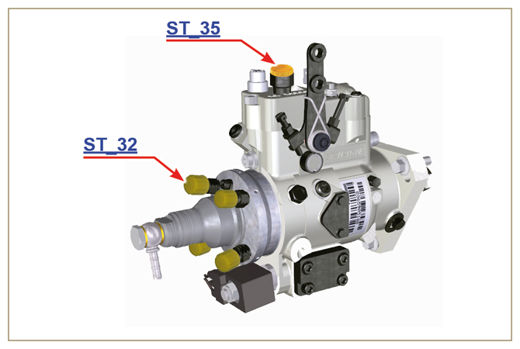  Abb. 2.11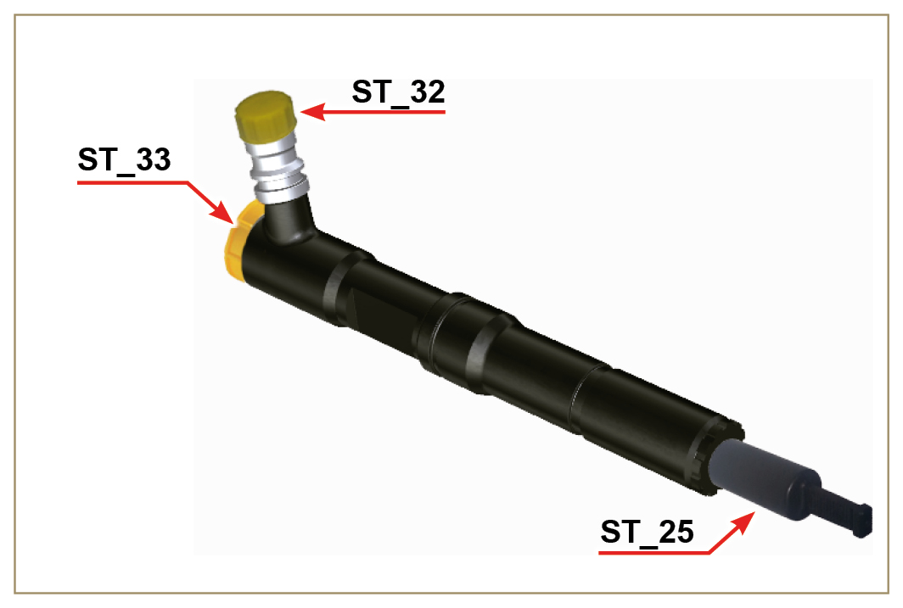  Abb. 2.12

Schmierkreislauf
2.10.1 Schema Schmierkreislauf  Der Antrieb der Schmierölpumpe erfolgt über die Kurbelwelle auf der Verteilerseite.  In den grünen Durchgängen wird das Öl angesaugt, in den roten steht das Öl unter Druck und in den gelben befindet sich das Öl im Rücklauf zur Ölwanne 2 (nicht unter Druck).  Tab 2.17  FARBE BESCHREIBUNG  Öl wird angesaugt  Öl unter Druck  Öl im Rücklauf zur Ölwanne  Tab 2.18  POS. BESCHREIBUNG  1 Rotoren Schmierölpumpe  2 Ölwanne  3 Kurbelwelle  4 Nockenwelle  5 Turbokompressor  6 Kipphebelzapfen  7 Hydraulische Stößel  8 Kipphebeldeckel  9 Zylinderkopf  10 Oberes Kurbelgehäuse  11 Unteres Kurbelgehäuse  12 Ölfilter  13 Oil Cooler  14 ⁽¹⁾ Aufnahme angetriebenes rad  15 ⁽¹⁾ Recht Ausgleichswelle  16 ⁽¹⁾ Links Ausgleichswelle  ⁽¹⁾ - Optional. | 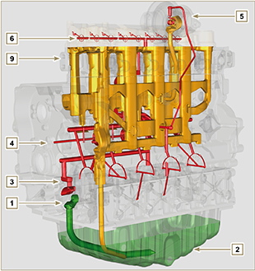  Abb. 2.1 3  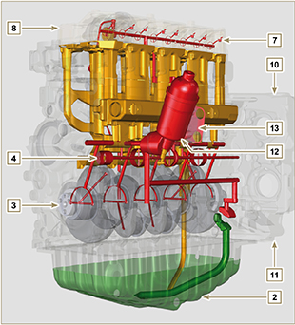  Abb. 2.14
ANMERKUNG: Zur ansicht hier klicken | https://www.youtube.com/embed/gb6hxNuHPKU?rel=0
2.10.2 Schmierölpumpe  Die trochoide (aus Loben) Ölpumpe wird mit Hilfe eines Ausrüstung über die Kurbelwelle in Gang gesetzt. Das Pumpengehäuse befindet sich im Kurbelgehäuse.  Die Rotoren müssen auf jeden Fall so montiert werden, dass die Bezugszeichen A für den Bediener sichtbar sind.  Tab 2.19  POS. BESCHREIBUNG  1 Interner Rotor  2 Externer Rotor  3 Gehäuse Schmierölpumpe  4 Zahnradgetriebe der ÖlPumpe  5 Zahnrad Kurbelwelle | 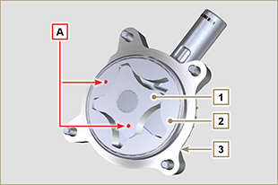  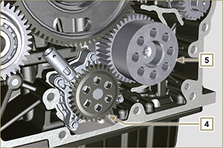  Abb. 2.15

2.10.3 Schmierölfilter und Oil Cooler
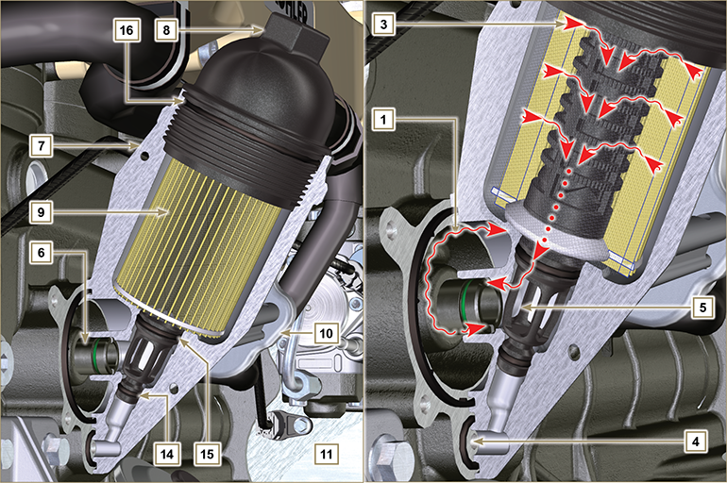
Abb. 2.16

ANMERKUNG : Wenn der Patronenhalterdeckel abgeschraubt wird, fließt das in der Halterung 7 enthaltene Öl über die Ablassleitung 4 zur Ölwanne ab.
Tab 2.2 0  POS. BESCHREIBUNG  1 Ölzufluss von der Pumpe  2 Ölkühlung  3 Ölfilterung  4 Ölablassleitung (Rücklauf zur Ölwanne)  5 Ölrücklauf in den Kreislauf  6 Anschlussstück Filterausgang  7 Schmierölfilterträger  8 Deckel Patronenhalterung  9 Schmierölfilterpatrone  10 Oil Cooler  11 Kurbelgehäuse  12 Zum Filtereinsatz fließendes Öl  13 Kühlflüssigkeit  14 Verschlussdichtung für Ölablassleitung  15 Verschlussdichtung für Ölfilterkammer  16 Dichtung am Patronenhalterdeckel  Tab 2. 21 Eigenschaften Patrone  BESCHREIBUNG WERT  Filterfläche 2.300 cm ²  Filtergrad 2 µm  Max. Betriebsdruck 4.0 Bar  Max. Durchfluss 190 Liter/Stunde | 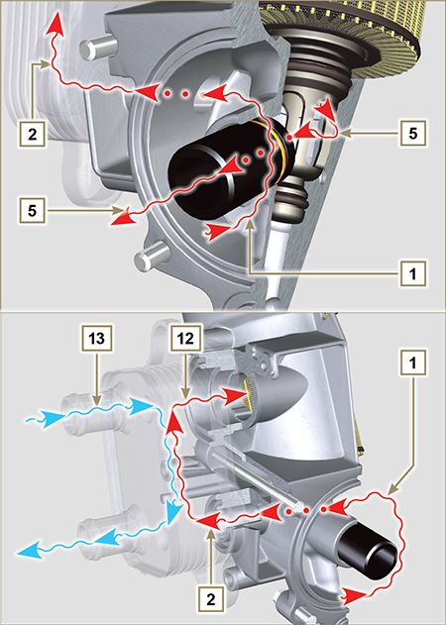  Abb. 2.17

Kältemittelkreislauf
2.11.1 Schema Kühlkreislauf
Tab 2.22  POS. BESCHREIBUNG  1 Kältemittelpumpe  2 Angesaugte Flüssigkeit  3 Kühlung Zylinder  4 Kühlung Zylinderkopf  6 Flüssigkeitsrückfluss zum Kühler  7 Kühlung der Kühlflüssigkeit  9 Kühlflüssigkeit für Öl im Ölkühler  10 Eingang Kühlflüssigkeit in den Ölkühler  11 Ausgang Kühlflüssigkeit aus dem Oil Cooler  12 Entlüftungsleitung Kühler (auf 15)  14 Rücklaufleitung zur Ansaugung  15 Ausgleichswanne  16 Thermostatventil  17 Kühlmittelauslassstutzen am Kurbelgehäuse | Abb. 2.18

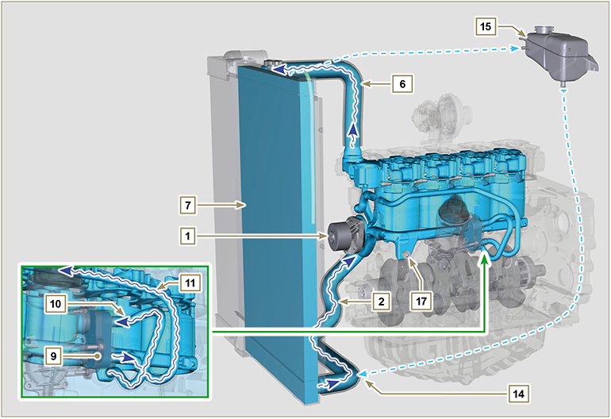
Abb. 2.19

2.11.2 Kältemittelpumpe  Tab 2.23  POS. BESCHREIBUNG  1 Riemenscheibe zur Steuerung der Kaltemittelpumpe  2 Anschlussstück Kältemittelansaugung | Abb. 2.20
2.11.3 Thermostatventil  Tab 2.24  POS. BESCHREIBUNG  1 Zylinderkopf  2 Deckel Kältemittelaustritt  3 Thermostatventil  4 Dichtungsring  5 Entlüftungsöffnung  Öffnungstemperatur +83 °C (0/-3 °C). | Abb. 2.21
2.11.4 Kühler (optional)  Tab 2.25  POS. BESCHREIBUNG  1 Kühler  2 Einfüllstutzen Kühlflüssigkeit  3 Entlüftungsleitung oder Rücklaufleitung für überschüssige Kühlflüssigkeit  4 Hülle Rückfluss Kühlflüssigkeit  5 Hülle Ansaugung Kühlflüssigkeit  6 Kühlgebläse  7 Schutzgitter  8 Hülle Luft (zwischen Intercooler und Ansaugsammelrohr - Abb. 2.23)  9 Luftzufuhrleitung zum Intercooler (Abb. 2.23)  10 Rohr zum Leiten der verdichteten Luft in das Ansaugsammelrohr (Abb. 2.22)  ANMERKUNG : In Abb. 2.22 wird der Kühler ohne Intercooler gezeigt (Abweichungen bei POS. 10).  In Abb. 2.23 wird der Kühler mit Intercooler gezeigt (Abweichungen bei POS. 8 - 9).  Dieses Bauelement ist nicht notwendigerweise im Lieferumfang von KOHLER enthalten. | Abb. 2.22
Abb. 2.23

Ansaug- und Ablasskreislauf
2.12.1 Schema Ansaug- und Ablasskreislauf mit Intercooler

 | Angesaugte Luft |  |  |  | Ausgestoßenes Gas

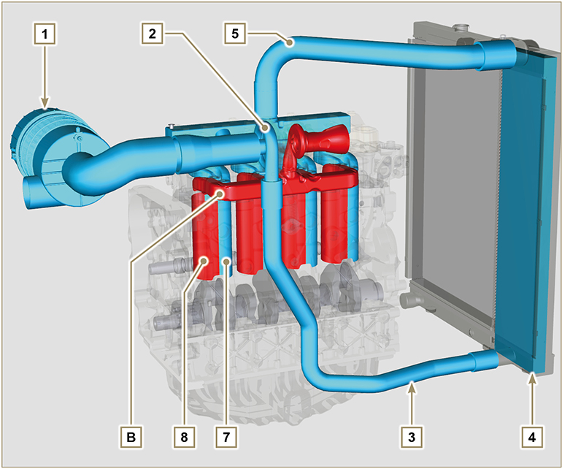
Fig 2.24

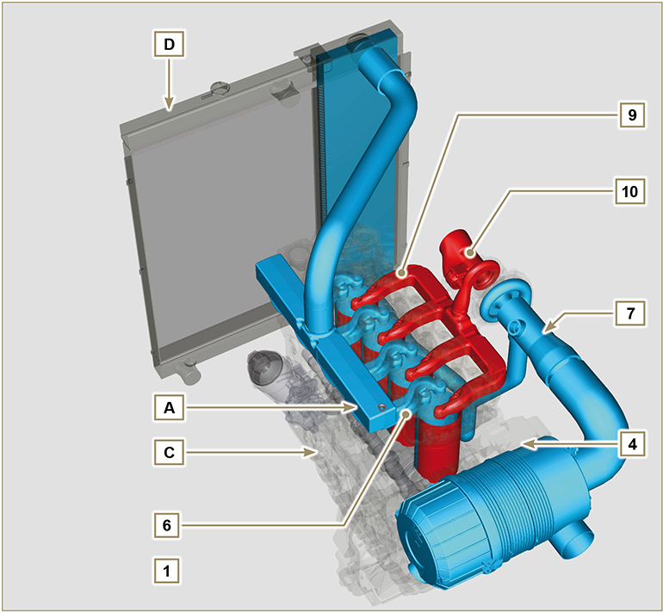
Fig 2.25

Wichtig  - Die Lufttemperatur im Ansaugsammelrohr darf die Umgebungstemperatur nie um mehr als 10°C überschreiten.  Die gefilterte Luft wird über das Ansaugsammelrohr und dann über die Kanäle im Zylinderkopf in die Zylinder geleitet. Im Inneren der Zylinder wird die verdichtete und mit Kraftstoff vermischte Luft bei der Verbrennung in Gas umgewandelt. Das Gas wird aus den Zylindern ausgestoßen und zum Sammelauslass geleitet, der dann für das Ausstoßen der Gase in Richtung Auspufftopf sorgt. | Tab 2.26  POS. BESCHREIBUNG  1 Vom Luftfilter angesaugte Luft  2 Verdichtete Luft  3 Zum Ansaugsammelrohr geleitete Luft  4 Ansaugluft Zylinderkopf  5 Ansaugluft Zylinder  6 Gasaustritt Zylinder  7 Gasaustritt Zylinderkopf  8 Gasaustritt Zylinder  9 Gasaustritt Zylinderkopf  10 Vom Turbokompressor ausgestoßenes Gas  A Ansaugsammelrohr  B Auspuffsammelrohr  C Kurbelgehäuse  D Kühler/Intercooler
2.12.2 Schema Ansaug- und Ablasskreislauf ohne Intercooler  Tab. 2.27  POS. BESCHREIBUNG  1 Vom Luftfilter angesaugte Luft  2 Verdichtete Luft  3 Zum Ansaugsammelrohr geleitete Luft  4 Ansaugluft Zylinderkopf  5 Ansaugluft Zylinder  6 Gasaustritt Zylinder  7 Gasaustritt Zylinderkopf  8 Vom Turbokompressor ausgestoßenes Gas  A Ansaugsammelrohr  B Auspuffsammelrohr  C Kurbelgehäuse | 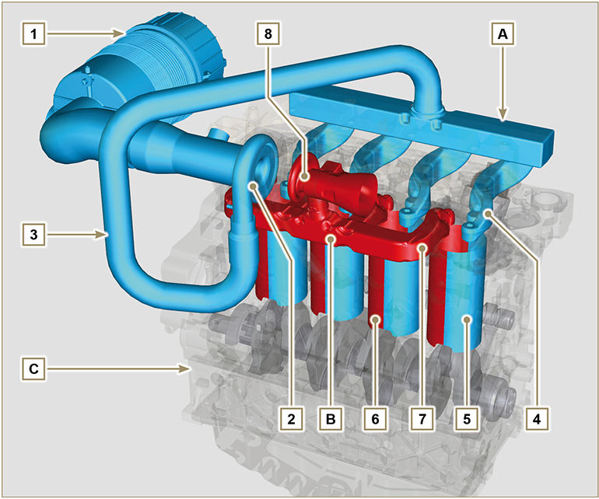  Fig. 2.26
2.12.3 Turbokompressor  Der Turbokompressor wird über die Abgase gesteuert, die die Turbine aktivieren.  Wichtig  - Konsultieren Abs 2.18 .  Tab 2.28  POS. BESCHREIBUNG  1 Hülle Luftansaugung  2 Spirale zur Luftverdichtung  3 Zentraler Körper  4 Spiralgehäuse Abgase Turbinensteuerung mit Waste-Gate Ventil  5 Gasablassflansch  6 Leitung Steuervorrichtung für Waste-Gate Ventil  7 Stelleinrichtung Wastegate-Ventil  8 Steuerstange Waste-Gate Ventil  9 Hülle Druckluftzufuhr zum Intercooler  10 Ölrücklaufleitung zur Ölwanne  11 Öldruckleitung | 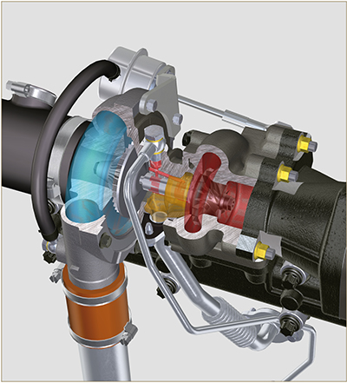  Fig 2.27
2.12.4 Luftfilter (optional)  ANMERKUNG :Dieses Bauelement ist nicht notwendigerweise im Lieferumfang von KOHLER enthalten.  Wichtig  - Bei dem Filter handelt es sich um einen Trockenluftfilter mit auswechselbarem Filtereinsatz aus Papier H (siehe T ab. 2.8 und Tab. 2.9 zur Wartungshäufigkeit der Bestandteile).  - Die Ansaugung des Filters ist in einem Bereich mit Frischluftzufuhr anzubringen.  - Wenn eine Hülle benutzt wird, darf sie nicht länger als 400 mm sein und muss möglichst gerade sein.  Tab 2.29  POS. BESCHREIBUNG  H Luftfilterpatrone  M Filterdeckel  N Filterträger  Q Staubablassventil  R Haken Filterdeckel | 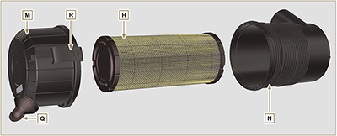  Fig 2.28
2.12.5 Interne EGR  Die interne EGR ist nur bei Stage IIIA oder Tier 3 Motoren mit " CE "-Zulassung ( Abs. 1.2 ) oder " EPA "-Schild ( Abs. 1.3 ) vorhanden. Es handelt sich um ein System, mit dem die Schadstoffe durch Rückführung der Verbrennungsgase und deren erneute Einleitung in den Zylinder während der Ansaugphase reduziert werden.  Dieser Vorgang erfolgt mithilfe der Nocke J auf dem Profil der Auslassnocke K der Nockenwelle F .  Die Nocke J öffnet die Auslassventile während der Öffnung der Einlassventile ein wenig. | 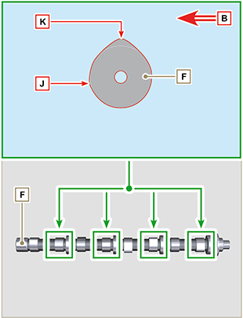  Fig 2.28 A

Stromkreis
2.13.1 Elektrische Verkabelung Motor (optional)  ANMERKUNG: Dieses Bauelement ist nicht notwendigerweise im Lieferumfang von KOHLER enthalten.  Die elektrische Verkabelung wird auf Wunsch geliefert, sie wird mit 19-Wege-Verbindern Typ Deutsch am Schaltkasten angeschlossen (Steckerbuchse am Schaltkasten des Motors - Kupplungsstecker am Schaltkasten des Zubehörs).  In der Tab. 2.30 sind die Verbinder beschrieben.  Abb. 2.29 | Tab 2.30  POS. BESCHREIBUNG  1 Verbinder für Schnittstelle mit dem Schaltkasten des Motors (Abb. 2.30)  2 Verbinder für Schnittstelle mit dem Schaltkasten des Zubehörs (Abb. 2.31)  3 Verbinder elektrische Kraftstoffpumpe  4 Verbinder Cold Start Advance (an Einspritzpumpe - Abb. 2.46 )  5 Verbinder Sicherung  6 Verbinder Elektro-Stop (an Einspritzpume)  7 Verbinder Drehstrom Generator "L" (Iskra)  8 Verbinder Drehstrom Generator "W" (Iskra)  9 Verbinder Temperatursensor Kältemittel  10 Verbinder Öldruckschalter  11 Verbinder Anlasser "+ 50"  12 Verbinder Anlasser "+ 30"  13 Verbinder Sensor Luftfilterverstopfung  14 Verbinder Masse

2.13.1.1 Verbinder Schaltschrank an Motor/Fahrzeug  Der Verbinder ist vom Typ Deutsch mit 19 Wegen, Steckerbuchse, in der Tab. 2.31 sind alle Anschlüsse mit den PINs aufgelistet.  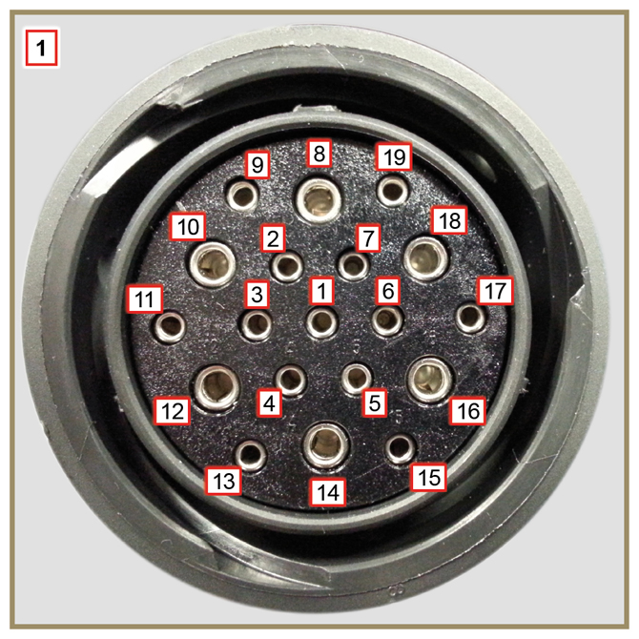  Abb. 2.30 | Tab. 2.31  PIN. IN DEN SCHALTSCHRANK EINGEHENDE SIGNALE  1 Öldruckschalter  2 Kontrolleuchte Drehstrom Generator  3 Kontrolleuchte Kältemitteltemperatur  4 Kontrolleuchte Luftfilterverstopfung  7 Ausgang allgemeiner Alarmanzeiger  9 Elektro-Stop  13 Drehstrom Generator (W)  14 Anlasser (+ 30)  15 Eingang allgemeiner Alarmanzeiger  PIN. VOM SCHALTSCHRANK AUSGEHENDE SIGNALE  5 Masse  6 Drehstrom Generator IG Erregung (+ 15 Schlüssel)  8 Anlasser (+ 50)  10 Grid heater (Relais)  11 Elektropumpe  18 Einspritzpumpe (Cold Start Advance - Abb. 2.39 )

2.13.1.2 Verbinder Schaltschrank für Zubehör  Der Verbinder ist vom Typ Deutsch mit 19 Wegen, Kupplungsstecker, in der Tab. 2.32 sind alle Anschlüsse mit den PINs aufgelistet.  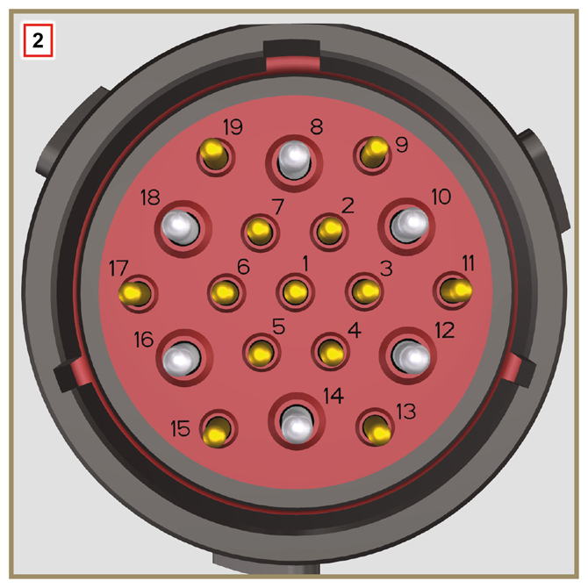  Abb. 2.31 | Tab. 2.32  PIN. IN DEN SCHALTSCHRANK EINGEHENDE SIGNALE  2 Kraftstofffilter (Sensor Wasser vorhanden)  4 Kühler (Sensor Kältemittelfüllstand)  7 Ausgang allgemeiner Alarmanzeiger  9 Externer Stop  15 Eingang allgemeiner Alarmanzeiger  1 Kraftstoffbehälter (Sensor Kraftstofffüllstand)  PIN. VOM SCHALTSCHRANK AUSGEHENDE SIGNALE  5 Masse  6 Relais mit 5A-Sicherung (+ 15 Schlüssel)  10 Grid heater (Relais)  13 Drehstrom Generator (W)  17 Kontrolleuchte Kältemitteltemperatur

2.13.1.3 Trennen der Verkabelung  Einige Verbinder von Sensoren und elektronisch gesteuerten Vorrichtungen sind wasserdicht.  Diese Typ von Verbinder müssen abgetrennt werden, indem auf die Lasche A gedrückt oder die Arretierungen B gelöst werden, wie von Abb. 2.32 bis Abb. 2.36 zu sehen ist. | 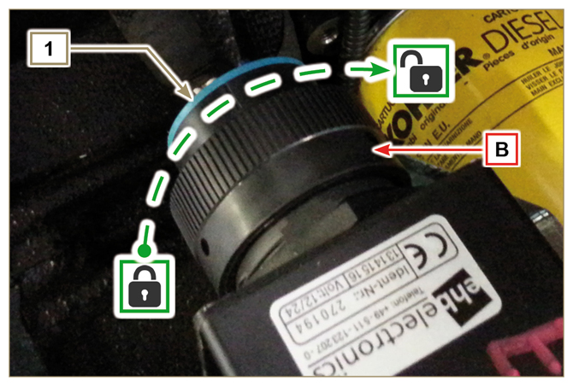  Abb. 2.32
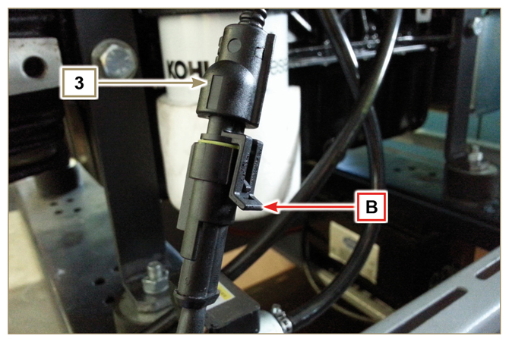  Abb. 2.33 | 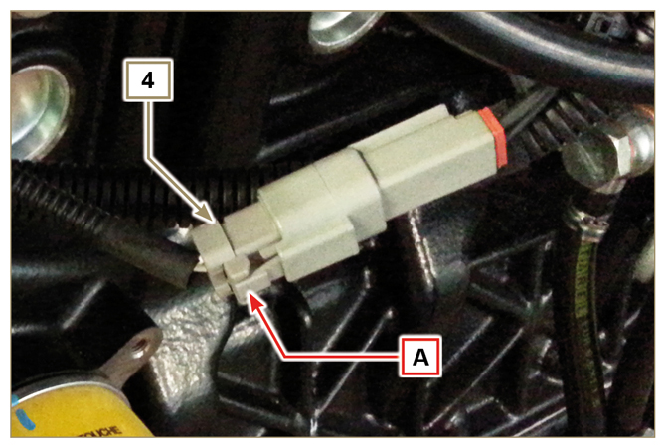  Abb. 2.34
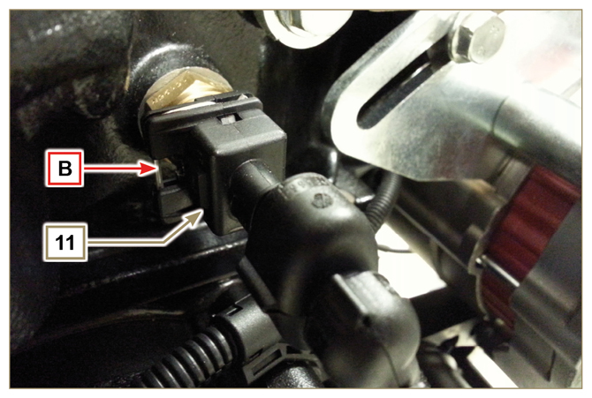  Abb. 2.35 | 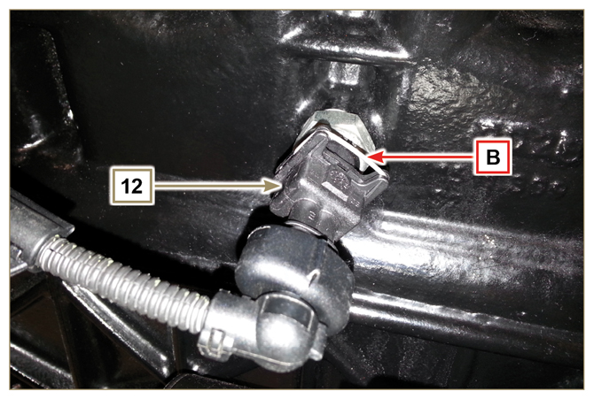  Abb. 2.36

Sensoren und Schalter
2.14.1 Wassersensor im Kraftstofffilter (optional)  Der Wassersensor im Kraftstofffilter zeigt das Vorhandensein von Wasser im Kraftstoff an. Der Sensor schließt den Kreislauf nach Masse und sorgt dafür, dass die Kontrollleuchte am Armaturenbrett des Fahrzeugs, in das der Motor eingebaut ist, aufleuchtet. Auf Grund seines höheren spezifischen Gewichts trennt sich eventuell vorhandenes Wasser vom Kraftstoff und setzt sich am  tiefsten Punkt des Filters ab, wo sich der Verschluss der Entwässerungsöffnung befindet.  Den Verschluss für die Entwässerung leicht abschrauben, jedoch ohne ihn zu entfernen. Das eventuell vorhandene Wasser ablassen.  Den Verschluss für die Entwässerung H wieder festschrauben, sobald Kraftstoff auszutreten beginnt. | 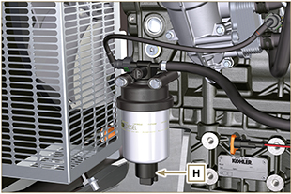  Abb. 2.37
2.14.2 Öldruckschalter  Der Öldruckschalter N ist auf das Kurbelgehäuse montiert.  Hierbei handelt es sich um einen N/C-Sensor, der auf einen Druck von 0.6 bar ± 0.1 bar geeicht ist.  Bei niedrigem Öldruck schließt der Sensor den Kreislauf nach Masse und sorgt dafür, dass die entsprechende Kontrollleuchte am Armaturenbrett aufleuchtet. | 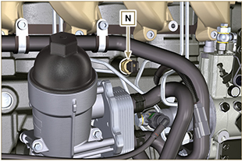  Abb. 2.38
2.14.3 Temperatursensor Kältemittel  Der Sensor hat zwei Funktionen: Thermometer und Thermokontakt.  Der Sensor für die Kühlmitteltemperatur/Thermokontakt P ist am Zylinderkopf an der Thermostatventil-Seite befestigt.  Am Motor können auch die Sensoren P1 oder P2 (Abb. 2.39) befestigt sein:  P1 Angaben über die Eigenschaften in der Tab. 2.33A (blauer Verbinder).  Thermokontakt N/O mit Schließungstemperatur +110 °C ±3°C, Öffnung bei +88 °C / +100 °C.  P2 Angaben über die Eigenschaften in der Tab. 2.33B (weißer Verbinder).  Thermokontakt N/O mit Schließungstemperatur +110 °C ±3°C, Öffnung bei +88 °C / +100 °C.  ANMERKUNG: R bezeichnet den Anschluss des zu messenden Widerstands.  Tab 2.33A  EIGENSCHAFTEN SENSOR P1  °C R min Ω R max Ω  -35 53.983 73.806  -30 39.229 52.941  -15 18.006 20.825  0 7.095 8.929  30 1.717 2.039  60 0.520 0.589  90 0.188 0.204  120 0.076 0.084  Tab 2.33B  EIGENSCHAFTEN SENSOR P2  °C R min Ω R max Ω  -36 11.835 15.724  -30 8.258 10.834  -16 3.721 4.753  0 1.611 2.003  30 414,1 493  60 132 151,7  90 50,27 56,11  120 21,6 24,29 | 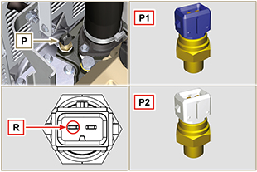  Abb. 2.39
2.14.4 Schalter Luftfilterverstopfung  ANMERKUNG : Diese Komponente ist nicht unbedingt im Lieferumfang von KOHLER enthalten.  Der Schalter ist auf dem Luftfilter montiert, wenn der Filter verstopft ist, wird ein Signal an den Schaltschrank geschickt.  Die Eigenschaften:  - Betriebstemperatur: -30 °C / +100°C  - Gewöhnlich offener Kontakt.  - Schließung des Kontakts durch Druckabfall: -50 mbar. | 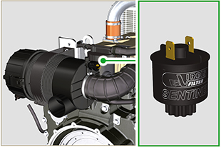  Abb. 2.40

Elektrische Komponenten
2.15.1 Drehstromgenerator (A)  Extern, von der Kurbelwelle über einen Riemen gesteuert.  - Ampere 90 A  - Volt 12V | 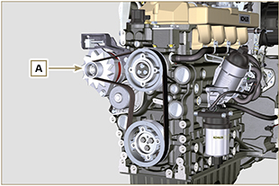  Abb. 2.41
2.15.2 Anlasser (C)  - Typ Bosch 12 V  - Leistung 3.2 kW  - Drehrichtung Gegenuhrzeigersinn (Ansicht Verteilerseite) | 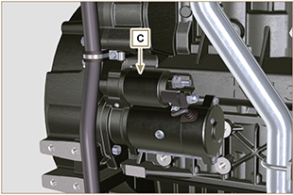  A bb. 2.42
2.15.3 Kaltstartvorrichtung (Heater)  Die Kaltstartvorrichtung besteht aus einem über die Vorheizsteuereinheit H gesteuerten Widerstand, der aktiviert wird, wenn die Umgebungstemperatur ≤ -16°C beträgt. Die angesaugte Luft erwärmt sich über den Widerstand und erleichtert das Anlassen des Motors.  Merkmale:  - Typ Hidria AET 12 V  - Leistung 550 W | 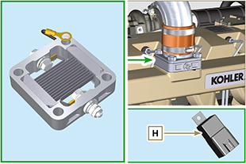  Abb. 2.43

2.15.4 Elektrische Kraftstoffpumpe (optional)  ANMERKUNG : Diese Komponente ist nicht unbedingt im Lieferumfang von KOHLER enthalten.  Die elektrische Pumpe A befindet sich vor dem Kraftstofffilter.  Merkmale:  - Hub: 60.56 L/h @ 0.41 bar  - Volt: 12 V | 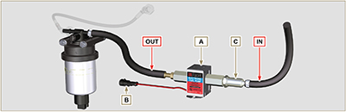  Fig 2.44  Tab. 2.38  POS. BESCHREIBUNG  B Elektrischer AnschlusS  C Vorfilter der Pumpe  IN Anschlussstück am Eingang ( IN ) vom Kraftstoffbehälter kommend  OUT Anschlussstück am Ausgang ( OUT ) zum Kraftstoffilter
2.15.5 Cold Start Advance (CSA)  Die Vorrichtung Cold Start Advance E , ist ein Bestandteil der Einspritzpumpe D , sie sorgt für die Änderung der Voreilung bei der Einspritzung, um das Anlassen des Motors bei niedrigen Temperaturen zu erleichtern.  2.15.6 Elektro-Stop  Die Vorrichtung Elektro-stop F ist ein Bestandteil der Einspritzpumpe D , sie sorgt für die Ausschaltung des Motors, indem der Kraftstoffdurchfluss am Einlauf der Pumpe D gesperrt wird. | 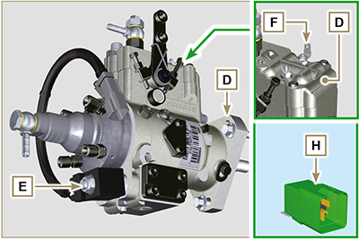  Fig 2.45

2.15.7 Einschaltsteuerung  Die Vorrichtung H bewirkt einen Kaltstart des Motors, indem sie die "Kaltstartvorrichtung" ( Heater ) und die Vorrichtung "Cold Start Advance" ( CSA ) steuert. In der Tab. 2.39 sind die Aktivierungszeiten auf Basis der Umgebungstemperatur angegeben.  Den Code im Ersatzteilkatalog ermitteln ( https://partners.lombardini.it/App/SparepartCatalogue_2.0/Default/Catalogue.aspx ).  Tab. 2.39a - code ED0021934440-S  °C Heater (Vorwärmen) Heater (Nachheizen) CSA  > 20 ÷ -15 0" 0" 120"  -16 16" 10"  -21 21"  -26 26"  ≤ -32 32"  Tab. 2.39b - code ED0021936660-S  °C Heater (Vorwärmen) Heater (Nachheizen) CSA  > 20 ÷ -15 0" 0" 10"  -16 16" 10"  -21 21"  -26 26"  ≤ -32 32"  Tab. 2.39c - code ED0021939560-S  °C Heater (Vorwärmen) Heater (Nachheizen) CSA Fuel Delay (Verzögerung Kraftstoffzufuhr)  > 5 0" 0" 10" 3"  4 ÷ 0 3.1" ÷ 3.5"  -1 4"  -2 4.5"  -3 5"  -4 5.5"  -5 ÷ -9 6"  -10 ÷ -14 8"  -15 15" 10"  -16 16"  -21 21"  -26 26"  ≤ -32 32" | 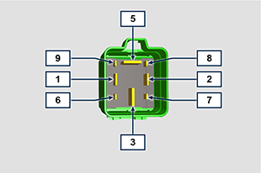  Fig 2.46  Tab. 2.40  POS. ANESCHLOSSEN AN :  1 15 - Einschalten  2 Masse  3 30 - Batterie  5 Heater  6 CSA  7 Anzeige an der Steuertafel  8 ...  9 50 - Einschalten
2.15.8 Sicherung  Die Vorrichtung G ist am Kopf P montiert (Seite Schwungrad), sie dient als Schutz des elektrischen Kreises im Falle einer Überlastung oder eines Kurzschlusses.  ANMERKUNG : Diese Komponente ist nicht unbedingt im Lieferumfang von KOHLER enthalten. | 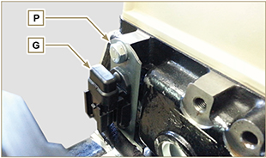  Fig 2.47

2.15.9 Steuertafel (Optional)  Die Steuertafel L kann am Motor oder am Fahrzeug montiert werden.  In der Tab. 2.41 werden die Hauptfunktionen beschrieben.  ANMERKUNG : Diese Komponente ist nicht unbedingt im Lieferumfang von KOHLER enthalten.  Tab. 2.41  POS. BESCHREIBUNG  M Anzeiger Stundenzähler  S Steuerungsschalter zum Anlassen des Motors  W1 Anzeiger Eischaltung der Steuertafel  W2 Warning Light - Batterie nicht geladen  W3 Warning Light - Motoröl nicht unter Druck  W4 Warning Light - Hohe Kältemitteltemperatur  W5 Warning Light - Allgemeiner Alarmanzeiger | 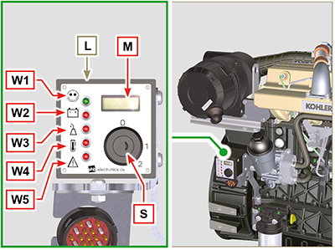  Fig 2.48

Verteiler und Stößel
Das Verteilersystem ist mit hydraulischen Stößeln ausgerüstet, die automatisch das Spiel im Betrieb der Kipphebel ausgleichen. Dadurch ist keine Justierung notwendig.

2.16.1 Bezeichnung der Komponenten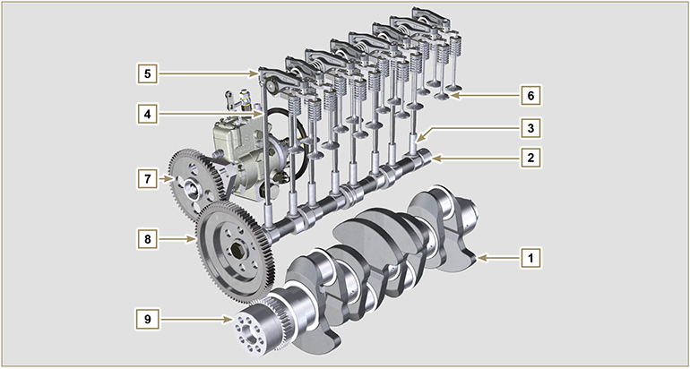
Abb. 2.49
Tab 2.42  POS. BESCHREIBUNG  1 Kurbelwelle  2 Nockenwelle  3 Stößel Nockenwelle  4 Kipphebel-Steuerstange  5 Kipphebel  6 Ventile  7 Zahnradgetriebe der Hochdruckpumpe zur Kraftstoffeinspritzung  8 Zahnrad zur Steuerung der Nockenwelle  9 Zahnrad Kurbelwelle  10 Ventilsteuerbrücke  11 Stößel Ventilsteuerung  12 Hydraulische Stößel | 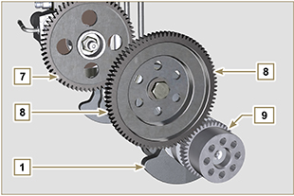  Abb. 2.50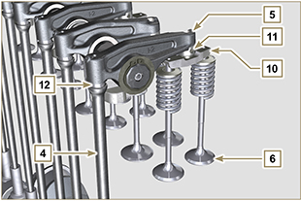  Abb. 2.51
2.16.2 Diagramm Winkel der Verteilereinstellung  Wichtig  - Zur Information sind in Tab. 2.43 die Einstellungswinkel des Verteilerdiagramms angeführt.  - Diese Werte können überprüft werden, indem die Kurbelwelle (Pos. 1 in Abb. 2.50) durch Bewegung der Steuerstangen des Kipphebels (Pos. 4 in Abb. 2.51) gedreht wird.  ANMERKUNG : Die durch Bewegung der Kipphebel/Ventile erfassten Werte sind eventuell nicht präzise, da die hydraulischen Stößel zusammengedrückt werden könnten, wodurch ein Spiel entsteht, das den tatsächlichen Wert verändert.  Tab 2.43  MOTOR ANSAUGUNG AUSPUFF  KDI 3404 TM öffnet 12° vor dem OT schließt 22° vor dem UT  schließt 36° nach dem UT schließt 8° nach dem OT | 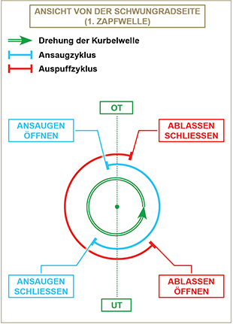  Abb. 2.52
2.16.3 Kipphebelzapfen  Tab 2.44  POS. BESCHREIBUNG  1 Kipphebelzapfen  2 Abstandshalter-Feder Kipphebel  3 Halterung Kipphebelzapfen  4 Kipphebel Auspuff  5 Kipphebel Ansaugung | 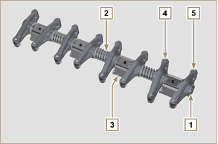  Abb. 2.53
2.16.4 Kipphebel  Tab 2.45  POS. BESCHREIBUNG  1 Kipphebelkörper  2 Ölzufuhrleitung hydraulische Stößel  3 Schmierleitung Ventilstößel  4 Ventilstößel  5 Hydraulische Stößel  6 Öldruckleitung | 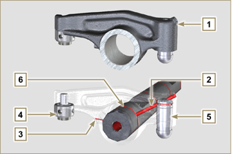  Abb. 2.54
2.16.5 Hydraulische Stößel  Tab 2.46  POS. BESCHREIBUNG  A Niederdruckkammer  B Hochdruckkammer  1 Ölzufuhrleitung hydraulischer Stößel  2 Sicherungsring  3 Kolben  4 Rückschlagventil  5 Stößelkörper  6 Feder  2.16.5.1 Funktion des hydraulischen Stößels  Das Funktionsprinzip des hydraulischen Stößels basiert auf der Inkompressibilität von Flüssigkeiten und auf einer kontrollierten Leckage.  Das unter Druck stehende Öl gelangt in die Kammer A im Inneren des Stößels und hält dadurch die Versorgung konstant.  Das Öl kann über das Rückschlagventil 4 nur in die Hochdruckkammer B eintreten und über das Spiel zwischen dem Kolben 3 und dem Stößelkörper 5 (kontrollierte Leckage) wieder austreten.  Die Befüllung der Kammer B erfolgt dann, wenn sich der Kipphebel auf dem Basisradius der Nocke befindet und die Feder 6 den Kolben 3 gegen den Ventilschaft gedrückt hält, wodurch das Spiel des gesamten Systems eliminiert wird.  Auf Grund der Ausdehnung der Feder "erweitert" sich der Stößel und erzeugt einen leichten Unterdruck in der Kammer B , der die Öffnung des Rückschlagventils 4 hervorruft und es dem in Kammer A vorhandenen Öl ermöglicht, in Kammer B zu fließen, wodurch die notwendig Ölmenge zur Beseitigung jeglichen Spiels der Ventile wieder hergestellt wird. | 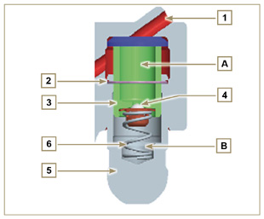  Abb. 2.55

2.16.5.2 Schwierige Betriebssituationen:
Für den einwandfreien Betrieb der hydraulischen Stößel ist es von grundlegender Bedeutung, dass die Niederdruckkammer des Kolbens 3 immer mit Öl gefüllt ist. Unter einigen Bedingungen ist dies nicht möglich (auf Grund der Tatsache, dass es durch die Ölleckagen bei stillstehendem Motor zu einer teilweisen Entleerung der Stößel kommen kann). Diese Situation entsteht durch Spiel, das sich durch ein typisches, tickendes Geräusch bemerkbar macht.
- Bei kaltem Motor kann die Befüllung der Stößel auf Grund der höheren Viskosität des Öls viel länger dauern, wenn nicht ein Öltyp verwendet wird, der den Umweltbedingungen entspricht ( Tab. 2.2 )
- Wenn der Motor sehr warm ist, bzw. unter besonderen Betriebsbedingungen, wie zum Beispiel einem langen Betrieb mit ausgeprägten Gefällen: im Leerlauf kann der Öldruck niedrig sein und im Kreislauf können sich kleine Luftbläschen bilden. Dadurch wird der Stößel leicht zusammengedrückt, wodurch ein Ventilspiel entsteht, das für das leichte Ticken verantwortlich ist; dieses Ticken verschwindet in jedem Fall rasch wieder ( MAX 10 Sekunden), sobald die normalen Betriebsbedingungen wieder hergestellt wurden.
In allen Fällen sollte das Ticken MAX 30 Sekunden dauern. Sollte dies nicht der Fall sein, liegt das Problem zweifelsohne in einer schlechten Ölqualität, in der Abnutzung oder in Verunreinigungen, die im Öl transportiert werden und sich zwischen dem Kugelventil und seinem Sitz festsetzen und den Betrieb des Stößels beeinträchtigen; in diesen Fällen müssen entweder das Öl oder die hydraulischen Stößel ausgetauscht werden.
Falls das Ticken oder ungewöhnliche Geräusche länger anhalten, muss das Problem untersucht werden, damit es nicht zu Betriebsstörungen kommt. Gegebenenfalls die hydraulischen Stößel und das Motoröl austauschen.

Bewegung der Komponenten
2.17.1 Einspritzpumpe  - Nur über die mit Y gekennzeichneten Punkte bewegen.  - Es ist verboten, die Pumpe über die mit N gekennzeichneten Punkte zu bewegen. | 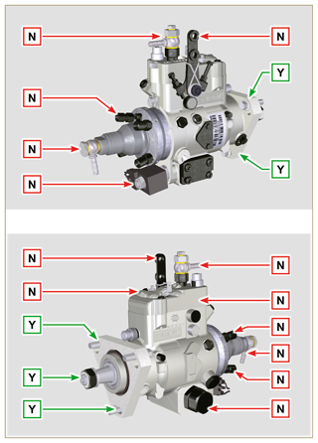  Abb. 2.56
2.17.2 Einspritzventil  - Nur über die mit Y gekennzeichneten Punkte bewegen.  - Es ist verboten, die Pumpe über die mit N gekennzeichneten Punkte zu bewegen. | 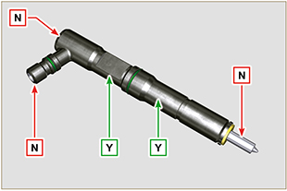  Abb. 2.57
2.17.3 Turbokompressor  - Nur über die mit Y gekennzeichneten Punkte bewegen.  - Es ist verboten, die Pumpe über die mit N gekennzeichneten Punkte zu bewegen. | 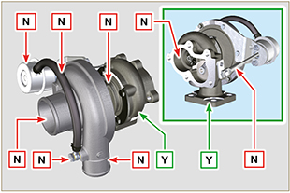  Abb. 2.58

Turbokompressor
2.18.1 Was zu tun und was zu unterlassen ist  Was zu tun ist:  - Vor der Montage des Turbokompressors überprüfen, dass sämtliche Schutzkappen auf allen Öffnungen des Turbokompressors vorhanden sind.  - Die Vorschmierung des Turbokompressors sicherstellen.  - Regelmäßig überprüfen, dass alle Kupplungselemente ölund wasserdicht sind.  - Schmieröl mit den in Abs. 2.4 beschriebenen Eigenschaften verwenden.  - Den korrekten Ölstand im Motor kontrollieren.  - Vor der Abschaltung nach dem Gebrauch den Motor ungefähr eine Minute lang im Leerlauf oder ohne Last laufen lassen.  - Den Zustand der Luft - und Ölfilter regelmäßig gemäß den Anweisungen von Kohler kontrollieren.  - Stellen Sie sicher, dass die Zeitabstände für die Kontrollen und die Wartungs des Motors eingehalten werden, die in Tab. 2.8 und 2.9 angegeben sind.  - Stellen Sie sicher, dass der Motor und die Werkzeuge korrekt verwendet werden, damit die Lebensdauer des Turbokompressors nicht verkürzt wird. | Was zu unterlassen ist:  - Den Turbokompressor nicht an feuchten oder nassen Orten aufbewahren, wenn er nicht mehr originalverpackt ist.  - Den Turbokompressor keinem Staub oder Schmutz aussetzen, wenn er nicht mehr originalverpackt ist.  - Den Turbokompressor nicht an der Stellgliedstange anheben oder halten, wenn er nicht mehr originalverpackt ist.  - Dem Schmieröl und dem Kraftstoff keine Zusätze beimischen, außer wenn dies ausdrücklich von Kohler angewiesen wurde.  - Nicht unmittelbar nach dem Anlassen die Drehzahl oder die Belastung des Motors erhöhen.  - Die Einstellungen des Stellglieds nicht verändern A (Abb. 2.59) .  - Das Fahrzeug/den Motor nicht länger als 20-30 min im Leerlauf laufen lassen.
2.18.2 Praktische Regeln für den Betrieb  Durch Einhaltung der im Folgenden angeführten Regeln können die Benutzer dazu beitragen, dass der Turbokompressor seine maximale Lebensdauer erreicht.  - Anlassen Den Motor etwa eine Minute ohne Last oder im Leerlauf laufen lassen. Der Betriebsdruck des Öls wird in wenigen Sekunden erreicht, dadurch werden die bewegten Teile erwärmt und geschmiert.  Wenn die Motordrehzahl sofort nach dem Anlassen erhöht wird, dreht der Turbokompressor mit hoher Geschwindigkeit  bei nicht optimaler Schmierung, was zu einer verkürzten Lebensdauer des Kompressors führen kann.  - Nach der Wartung oder einer Neuinstallation Bei der Wartung des Motors oder des Turbokompressors eine Vor-Schmierung des Turbokompressors durch Beigabe von sauberem Motoröl am Eintrittspunkt des Öls in den Turbokompressor bis zur vollständigen Befüllung durchführen. Die Vorschmierung vornehmen, indem neues Öl in die Ölzulaufleitung B gefüllt wird, bis sie ganz voll ist.  Den Motor einige Minuten lang im Leerlauf oder ohne Last laufen lassen, um gewährleisten zu können, dass das Öl  und die Lagersysteme optimal funktionieren.  - Niedrige Lufttemperatur oder Stillstand des Motors  Wenn der Motor über einen gewissen Zeitraum nicht verwendet wurde oder die Lufttemperatur sehr niedrig ist, den Motor anlassen und im Leerlauf laufen lassendei giri o senza carico per alcuni minuti.  - Abstellen des Motors  Bevor der Motor nach einem intensiven Betrieb abgestellt wird, ist es notwendig, den Turbokompressor abkühlen zu lassen. Daher den Motor mindestens zwei Minuten lang im Leerlauf oder ohne Last laufen lassen, damit sich der Turbokompressor abkühlen kann.  - Motor im Leerlauf  Es sollte vermieden werden, den Motor über längere Zeit (länger als 20-30 Minuten) im Leerlauf oder ohne Last laufen zu lassen.I m Leerlauf oder ohne Last herrscht im Turbokompressor in der Ablasskammer C und der Luftzufuhrkammer D niedriger Druck. Dadurch kann Öl aus den Dichtungen E an den Endstücken der Welle austreten.  Die Drehzahl und die Motorbelastung erhöht werden. | 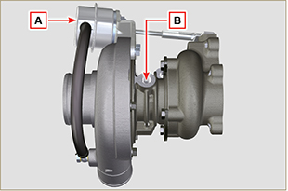  Abb. 2.59  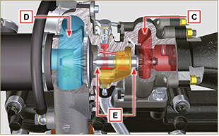  Abb. 2.60
2.18.3 Vor der Installation eines neuen Turbokompressors  Wichtig  - Den Turbokompressor mit beiden Händen aus der Schachtel nehmen.  - Nicht auf der Ansaugseite anheben.  - Den Turbokompressor mit beiden Händen aus der Schachtel nehmen.  - Unbedingt saubere Handschuhe verwenden.  - Den Turbokompressor so handhaben, wie es im Abs. 2.17.4 angegeben ist. | 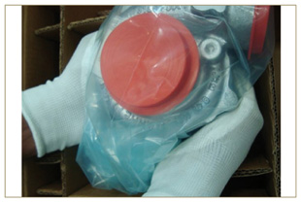  Abb. 2.61
- Ein Anheben von der Ansaugseite G vermeiden.  - Die Schutzabdeckung F abnehmen und prüfen, dass die Welle nicht zu viel Axial - und Radialspiel hat. | 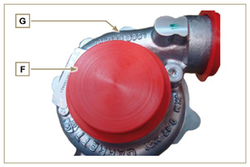  Abb. 2.62
- Kontrollieren, ob eventuell Anzeichen für ein Reiben der Turbine gegen den Turbokompressorkörper vorliegen.  - Überprüfen, ob Hinweise für eine Ölleckage am Turbokompressorkörper vorliegen.  - Nachdem alle Kontrollen ausgeführt wurden, die Kappe F wieder auf den Saugstutzen H des Turbokompressors aufsetzen und nicht abnehmen, bis der Einbau abgeschlossen ist. | 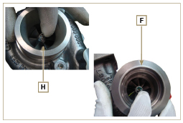  Abb. 2.63
- Überprüfen, dass alle Schrauben richtig angebracht sind und ob sich Lack darauf befindet. | 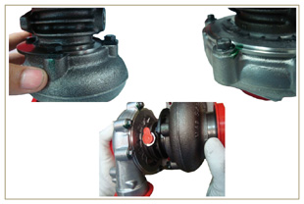  Abb. 2.64
2.18.4 Installationsanleitung  - Die Schutzkappen erst beim Einbau vorsichtig abnehmen Darauf achten, dass die Schutzkappen während ihrer  Entfernung nicht beschädigt werden. | 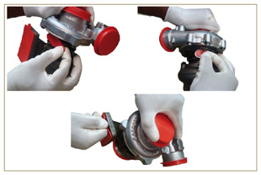  Abb. 2.65
2.18.5 Anleitung zum Austausch

Immer zuerst versuchen, die Ursache für den Defekt des Turbokompressors herauszufinden, bevor ein Austausch vorgenommen wird.

Vor der Installation des neuen Turbokompressors die Ursache für den Defekt beheben.

Wenden Sie sich bei Fragen bitte an den KOHLER Kundendienst.

Wichtig

- Die Nichtbeachtung dieser Anweisungen kann Schäden am Turbokompressor hervorrufen und zu einem Verfall der Garantie führen.
- Die Veränderung der Eichung des Turbokompressor verursacht Beschädigungen des Turbokompressors/Motors.
- Die richtigen Dichtungsringe verwenden, um Verstopfungen der Öffnung bei ihrem Einbau zu vermeiden.
- Für den richtigen Öltyp und die richtige Ölmenge, die Anziehmomente der Komponenten sowie für die Installationsanleitungen wird auf das Handbuch des Motors/Fahrzeugs verwiesen.
- Wenn die Dichtung einen Teil der Öleintrittsöffnung bedeckt, so wird die Ölzufuhr zum Turbokompressor reduziert; wenn sich ein Teil der Dichtung ablöst, kann dies den Ölfluss vollständig unterbrechen.
- Die Verwendung von Flüssig dichtungenoder Dichtungsmassen, insbesondere für den Öleinlass/-auslass, ist verboten.
- Während der Installation des Turbokompressors Schmutz und Rückstände vermeiden.
- Vor der Montage des Turbokompressors kontrollieren, dass der Komponentencode für den Motortyp korrekt ist; die Montage eines nicht geeigneten Turbokompressors kann Schäden am Turbokompressor/Motor hervorrufen und zu einem Verfall der Garantie führen.

Angaben zur sicherheit

Vor dem Anlassen
- Die Informationen auf den folgenden Seiten sind aufmerksam zu lesen und bei der Durchführung der im Folgenden angeführten Tätigkeiten sind die angegebenen Anweisungen genau zu beachten.
- Die regelmäßigen Kontrollen und die Wartungstätigkeiten müssen in Übereinstimmung mit den im vorliegenden Handbuch angeführten Modalitäten und Zeitabständen durchgeführt werden und gehen zu Lasten des Benutzers.

Wichtig

- Es wird empfohlen, nur Originalersatzteile zu verwenden.
- Bei Verwendung anderer Ersatzteile verfällt die Garantie, Lebensdauer und Leistung des Motors verringern sich und es könnten Gefahren entstehen.
- Die Missachtung der auf den folgenden Seiten beschriebenen Tätigkeiten verursacht das Risiko von Motorschäden, Schäden an der Anwendung, auf der dieser installiert ist, sowie von Personen- und/oder Sachschäden.

Sicherheitshinweise
- Der Motor ist für die Verwendung in Kombination mit der Maschine, auf der er installiert ist, vorgesehen.
- Eine Verwendung, die von der von KOHLER im vorliegenden Handbuch festgelegten Verwendung abweicht, gilt als unsachgemäße Verwendung.
- KOHLER lehnt jede Verantwortung für Änderungen am Motor ab, die nicht in dem vorliegenden Handbuch beschrieben sind und von Personal durchgeführt wurden, das nicht von KOHLER dazu autorisiert wurde.
- Eine korrekte Verwendung des Motors, eine strikte Einhaltung der hier aufgelisteten Normen und die genaue Anwendung aller angeführten Vorsichtsmaßnahmen dienen zur Verhinderung der Unfall- oder Verletzungsgefahr.
- Die mit der Verwendung und der Wartung des Motors beauftragten Personen müssen die Sicherheitsvorrichtungen und die persönliche Schutzausrüstung verwenden (Abs 3.4.3) .
- KOHLER lehnt jede objektive und subjektive Verantwortung ab, sollten die im vorliegenden Handbuch angeführten Verhaltensregeln nicht berücksichtigt und angewandt werden.
- KOHLER kann nicht jede unsachgemäße, vernünftigerweise unvorhersehbare Verwendung, die eine potenzielle Gefahr mit sich bringen könnte, vorhersehen.

Allgemeine Hinweise
3.2.1 Hinweise für den Hersteller
- Während der Ver wendung der KDI -Motoren muss berücksichtigt werden, dass jede Änderung der Funktionssysteme schwere Störungen des Motors hervorrufen kann.
- Die Optimierung muss a priori in den Prüfräumen von KOHLER verifiziert werden.
- Sollte KOHLER eine derartige Änderung nicht akzeptieren, so kann das Unternehmen nicht für eventuell auftretende Funktionsstörungen oder Motorschäden verantwortlich gemacht werden.
- Die Installation des Motors in einer Maschine, darf ausschließlich von Personal durchgeführt werden, das von KOHLER entsprechend geschult wurde und auf Grundlage der zur Verfügung stehenden einschlägigen Literatur arbeitet.
- Der Motor wurde gemäß Spezifikation des Herstellers einer Maschine gefertigt, der sämtliche notwendigen Maßnahmen zur Erfüllung der grundlegenden Sicherheits- und Gesundheitsanforderungen, die von den geltenden Gesetzen vorgesehen sind, ergriffen hat; jede Verwendung des Motors außerhalb dieser Festlegungen gilt als nicht konform mit der von KOHLER vorgesehenen Verwendung, die somit jegliche Verantwortung für eventuell eintretende Unfälle, die auf derartige Tätigkeiten zurückzuführen sind, ablehnt.
3.2.2 Hinweise für den Endbenutzer
- Die nachstehenden Hinweise sind für den Bediener der Maschine bestimmt, um Gefahren in Verbindung mit dem Motorenbetrieb und den entsprechenden ordentlichen Wartungsarbeiten zu verringern oder zu beseitigen.
- Diese Anweisungen müssen aufmerksam gelesen werden. Andernfalls können ernste Gefahren für die Sicherheit und Gesundheit der eigenen Person sowie anderer Personen, die sich in der Nähe der Maschine aufhalten, entstehen.
- Vor dem Starten ist sicherzustellen, dass sich der Motor, vorbehaltlich der Maschinenspezifikation, auf einem nahezu waagrechten Untergrund befindet.
- Die Stabilität der Maschine überprüfen, um das Risiko des Umkippens zu vermeiden.
- Der Motor darf nicht in Betrieb genommen werden, wenn in dessen Umgebung feuergefährliches Material und/oder leicht brennbarer Staub bzw. eine explosionsfähige Atmosphäre vorhanden sind, sofern nicht angemessene spezifische Vorsichtsmaßnahmen getroffen wurden, die für die Maschine eindeutig angezeigt und bescheinigt sind.
- Zur Vorbeugung von Brandgefahren ist ein Mindestabstand von einem Meter zwischen der Maschine und Gebäuden oder anderen Maschinen einzuhalten.
- Kinder und Tiere müssen sich in einem angemessenen Abstand von den Maschinen befinden, um Gefahren in Verbindung mit dem Maschinenbetrieb zu vermeiden.
- Vor allen Arbeiten die äußeren Motorteile gründlich reinigen, um zu verhindern, dass versehentlich Schmutz oder Fremdkörper hineingelangen. Nur Wasser und/oder für die Reinigung des Motors geeignete Produkte verwenden. Wenn für die Reinigung Hochdruck- oder Dampfgeräte verwendet werden, muss unbedingt ein Mindestabstand von 200 mm zwischen der Düse und der zu reinigenden Fläche eingehalten werden.
Den Hochdruckstrahl nicht auf elektrische Komponenten, Kabelverbindungen oder Dichtungsringe (Simmerringe) richten. Den Bereich um den bzw. über dem Motor nach Herstellerangaben gründlich reinigen.
- Der Kraftstoff und das Öl sind extrem entzündlich, das Nachfüllen hat bei abgestelltem Motor zu erfolgen. Für den Startvorgang muss der Motor sauber und frei von Kraftstoffrückständen sein.
- Sicherstellen, dass eventuell vorhandene schallschluckende Tafeln sowie der Untergrund, auf dem sich die Maschine befindet, frei von Kraftstoffrückständen sind.
- Die Kraftstoffdämpfe sind hochgiftig, die Tätigkeiten sind daher im Freien oder in einer gut belüfteten Umgebung durchzuführen.
- Während des Tankens darf nicht geraucht oder mit offenen Flammen hantiert werden.
- Während des Betriebs erreicht die Oberfläche des Motors Temperaturen, die gefährlich sein können, insbesondere ist jede Berührung der Abgasanlage zu vermeiden.
- Vor der Durchführung von Arbeiten muss der Motor abgestellt und gewartet werden, dass er sich auf Umgebungstemperatur abkühlt.
- Den Deckel des Kühlers oder des Ausgleichsgefäßes immer vorsichtig öffnen sowie Schutzbekleidung und Schutzbrille tragen.
- Das Kühlflüssigkeitssystem steht unter Druck; keine Kontrollen ausführen, bevor der Motor nicht auf Umgebungstemperatur abgekühlt ist.
- Falls ein elektrischer Lüfter vorgesehen ist, sich nicht dem heißen Motor nähern, da sich der Lüfter auch bei abgestellten Motor einschalten kann.
- Die Tätigkeiten zum Ablassen des Öls sind bei warmem Motor durchzuführen und erfordern aus diesem Grund eine besondere Vorsicht, damit Verbrennungen vermieden werden können. Der Hautkontakt mit Öl ist zu vermeiden, da es gesundheitsschädlich ist.Dieser Vorgang ist vorzugsweise mit einer Absauganlage durchzuführen.
- Bei Arbeiten, die den Zugang zu beweglichen Teilen des Motors und/oder die Entfernung der Schutzverkleidung an Rotationsstellen beinhalten, ist das elektrische Signal durch Isolierung des Minuskabels (-) der Batterie zu trennen, damit unbeabsichtigte Kurzschlüsse sowie die Aktivierung des Anlassers verhindert werden können.
- Die Riemenspannung nur bei stillstehendem Motor kontrollieren.
- Nach jedem Tanken den Tankverschluss sorgfältig verschließen, den Tank nicht bis zum Rand befüllen, sondern einen entsprechenden Freiraum für die Ausdehnung des Kraftstoffes lassen.
- Der Motor ist gemäß den spezifischen Anweisungen des Bedienungshandbuchs des Motors und/oder der Maschine zu starten; die Verwendung von zusätzlichen Starthilfen, die ursprünglich nicht an der Maschine vorhanden sind (z.B. Startpilot), ist zu vermeiden.
- Vor dem Starten alle für die Durchführung von Wartungsarbeiten des Motors und/oder der Maschine benutzen Werkzeuge entfernen und sicherstellen, dass alle ggf. entfernten Schutzverkleidungen wieder angebracht wurden.
- Es ist verboten, den Kraftstoff mit Elementen wie Erdöl oder Kerosin zu vermischen. Die Nichteinhaltung dieses Verbots führt zu einer Funktionsstörung des Katalysators und zur Nichteinhaltung der von KOHLER deklarierten Emissionswerte.
- Bei dem Wechsel des Ölfilters ist dessen Temperatur zu beachten.
- Die Tätigkeiten zur Kontrolle, Nachfüllung und Austausch des Kühlmittels müssen bei abgestelltem und auf Umgebungstemperatur abgekühltem Motor vorgenommen werden. Die Kühlflüssigkeit ist umweltschädlich und muss daher gemäß den gesetzlichen Vorschriften entsorgt werden.
- Keine Wasser- und Hochdruckstrahlen für Verkabelungen, Verbinder und Einspritzdüsen verwenden.

Wichtig

- Für das Anheben des Motors alleine nur die beiden Aufhängeringschrauben A verwenden, die von KOHLER vorgesehen wurden ( Abb. 3.1
- Der Winkel zwischen den einzelnen Hebeketten und der Winkel der Ringschrauben dürfen 15° nach innen nicht überschreiten.
- ANMERKUNG : Bei Motoren, die einen Kühler mit Intercooler haben, muss die Hebekette senkrecht verlaufen.
- Das richtige Anziehmoment der Hebeschrauben beträgt 80Nm.
- Es ist nicht gestattet, Distanzstücke oder Unterlegscheiben zwischen die Ringschrauben und den Motor zu legen.
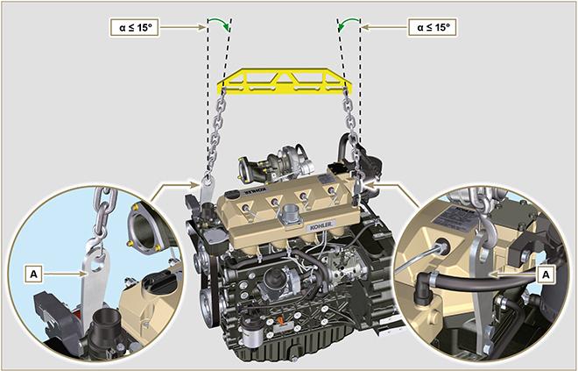
Abb. 3.1

Beschreibung der Sicherheitszeichen
- Um eine sichere Verwendung gewährleisten zu können, müssen die folgenden Anweisungen aufmerksam gelesen werden.
- Es wird außerdem empfohlen, auch das mit der Maschine oder der Anwendung, auf der der Motor installiert ist, mitgelieferte Bedienungshandbuch zu lesen, da es weitere wichtige Informationen zur Sicherheit enthält.
- Das vorliegende Handbuch enthält die im Folgenden dargelegten Sicherheitsbestimmungen.
- Es wird gebeten, diese aufmerksam zu lesen.

3.4.1 Warnaufkleber
Im Folgenden werden die Warnaufkleber aufgelistet, die am Motor vorhanden sein können und potenzielle Gefahrenstellen für den Bediener anzeigen.
Vor Durchführung von Tätigkeiten am Motor das Bedienungs- und Wartungshandbuch lesen.
Warnung vor Komponenten mit heißer Oberfläche.
Verbrennungsgefahr.
Warnung vor rotierenden Teilen.
Einzugs- und Schnittgefahr.
Warnung vor explosivem Kraftstoff.
Brand- oder Explosionsgefahr.
Warnung vor Dampf und unter Druck stehendem Kühlmittel. Verbrennungsgefahr.
3.4.2 Warnhinweise
Im Folgenden sind die Warnhinweise aufgelistet, die im Handbuch vorkommen können und die zur besonderen Vorsicht bei Tätigkeiten mahnen, die Unfallgefahr für den Bediener oder die Gefahr von Sachschäden mit sich bringen.
Gefahr
Dieses Zeichen bezieht sich auf Anweisungen, deren Nichtbeachtung eine Gefahr mit sich bringt, die zu schweren oder tödlichen Verletzungen bzw. schweren Sachschäden führen kann.
Wichtig
Dieses Zeichen weist auf besonders wichtige technische Informationen hin, die nicht außer acht gelassen werden dürfen.
Achtung
Dieses Zeichen weist auf Anweisungen hin, deren Nichtbeachtung die Gefahr leichter Verletzungen oder Schäden mit sich bringen kann.
3.4.3 Schutzausrüstung
Im Folgenden ist die Schutzausrüstung aufgeführt, die vor allen Tätigkeiten angelegt werden muss, um Verletzungen des Bedieners zu verhindern.
Vor Durchführung der Tätigkeiten geeignete Schutzhandschuhe anziehen.
Vor Durchführung der Tätigkeiten eine Schutzbrille aufsetzen.
Vor Durchführung der Tätigkeiten einen Gehörschutz aufsetzen.

Sicherheitszeichen und Information
UNBEABSICHTIGTES ANLASSEN  Das unbeabsichtigte Anlassen des Motors kann schwere oder tödliche Verletzungen hervorrufen.  Vor der Durchführung von Tätigkeiten am Motor oder am Gerät, das Minuskabel (-) der Batterie trennen.  KOMPONENTEN MIT HEISSER OBERFLÄCHE  Die Komponenten mit heißen Oberflächen können schwere Verbrennungen verursachen..  Die Motorkomponenten können sich während des Betriebs erhitzen. Den Motor nicht berühren solange er sich in Betrieb befindet bzw. unmittelbar nach dem Abstellen.  Den Motor niemals ohne die vorgesehenen thermischen Schutzvorrichtungen oder die Sicherheitsabdeckungen in Betrieb nehmen.  ROTIERENDE TEILE  Die rotierenden Teile können schwere Verletzungen hervorrufen.  Einen Sicherheitsabstand zu dem in Betrieb befindlichen Motor einhalten. Hände, Füße, Haare und Kleidung in gebührendem Abstand von allen in Bewegung befindlichen Teilen halten, um Verletzungen zu verhindern. Den Motor niemals ohne die vorgesehenen Gehäuse oder Sicherheitsabdeckungen in Betrieb nehmen.  TÖDLICHE ABGASE  Kohlenmonoxid kann Übelkeit, Ohnmacht oder Tod verursachen.  Den Motor nie in geschlossenen Umgebungen oder engen Räumen in Betrieb nehmen, um ein Einatmen der Abgase (Kohlenmonoxid) zu vermeiden. Bei dem Kohlenmonoxid handelt es sich um eine giftige, geruchlose und farblose Verbindung, die bei Einatmen tödliche Folgen haben kann.  STROMSCHLÄGE  Stromschläge können schwere Verletzungen hervorrufen.  Die Elektrokabel nicht berühren, wenn der Motor in Betrieb ist. | HOCHDRUCK-FLUID GEFAHR DES EINDRINGENS  Die unter Hochdruck stehenden Fluide können unter die Haut eindringen und schwere oder tödliche Verletzungen verursachen.  Für die Tätigkeiten an der Versorgungsanlage ist entsprechend geschultes Personal zu beauftragen, das bei der Durchführung eine Schutzausrüstung tragen muss. Die durch das Eindringen der Fluide verursachten Verletzungen sind extrem giftig und gefährlich.  Im Fall einer Verletzung ist unverzüglich ein Arzt aufzusuchen..  EXPLOSIVER KRAFTSTOFF  Der explosive Kraftstoff kann Brände und schwere Verbrennungen verursachen.  Der Kraftstoff ist äußerst entzündlich und bei Funkenbildung können seine Dämpfe Explosionen hervorrufen. Den Kraftstoff nur in zugelassenen Behältern aufbewahren, in gut belüfteten, nicht bewohnten Räumen, weit ab von offenen Flammen und Funken. Den Kraftstofftank nicht füllen, wenn der Motor warm oder in Betrieb ist, um zu vermeiden, dass sich unbeabsichtigt ausgetretener Kraftstoff bei der Berührung mit heißen Komponenten oder mit, von der Zündungsanlage verursachten Funken entzündet. Den Motor nicht in der Nähe von Kraftstoff anlassen, der während des Tankvorgangs ausgetreten ist. Den Kraftstoff niemals als Reinigungsmittel verwenden.  EXPLOSIVE GASE  Das explosive Gas kann Brände und schwere Verbrennungen verursachen.  Die Batterien nur an einem gut belüfteten Ort aufladen. Die Batterie immer fern von Funken, offenen Flammen und anderen Zündquellen halten. Während des Ladevorgangs erzeugen die Batterien explosiven Wasserstoff. Die Batterien außerhalb der Reichweite von Kindern aufbewahren. Vor Eingriffen an der Batterie eventuell vorhandene Schmuckstücke ablegen. Vor Trennung des negativen Massekabels (-) ist sicherzustellen, dass sich alle Schalter in Position OFF befinden. Andernfalls könnte es auf dem Endverschluss des Massekabels zu einer Funkenbildung mit Explosionsgefahr kommen.  KALIFORNIEN HINWEIS - ERKLÄRUNG 65  Die von dem Motor dieses Produkt abgegebenen Abgase enthalten chemische Substanzen, die gemäß der Gesetze des amerikanischen Bundesstaats Kalifornien das Auftreten von Tumoren, angeborenen Störungen oder anderen genetischen Schäden fördert.

Sicherheit im Hinblick auf den Umweltschutz
Jedes Unternehmen ist verpflichtet, entsprechende Verfahren einzuleiten, um die Auswirkungen, die die eigenen Tätigkeiten (Produkte, Dienstleistungen, etc.) auf die Umwelt haben, zu ermitteln, zu bewerten und zu kontrollieren. Die Verfahren für die Feststellung von bedeuteten Umweltbelastungen müssen folgende Faktoren berücksichtigen: - Entsorgung von Flüssigkeiten.

- Abfallentsorgung.

- Bodenkontaminierung.

- Emissionen in die Atmosphäre.

- Verwendung von Rohstoffen und natürlichen Ressourcen.

- Vorschriften und Richtlinien zur Umweltbelastung

Um die Umweltbelastung zu minimieren, liefert KOHLER im Folgenden einige Hinweise, die von allen jenen beachtet werden müssen, die mit dem Motor während seines gesamten Betriebslebens in welcher Weise auch immer zu tun haben. - Alle sbestandteile und Flüssigkeiten müssen in Übereinstimmung mit den geltenden Gesetzen des Landes, in dem die Entsorgung stattfindet, entsorgt werden.

- Die Versorgungs- und Steueranlagen des Motors und die Auspuffrohre müssen in einem einwandfreien Zustand erhalten werden, um die Lärmemissionen und die Luftverschmutzung gering zu halten.

- Bei Außerbetriebnahme des Motors sind alle Bestandteile auf Grundlage ihrer chemischen Eigenschaften zu trennen und entsprechend zu entsorgen.

Position der Sicherheitsschilder auf dem Motor
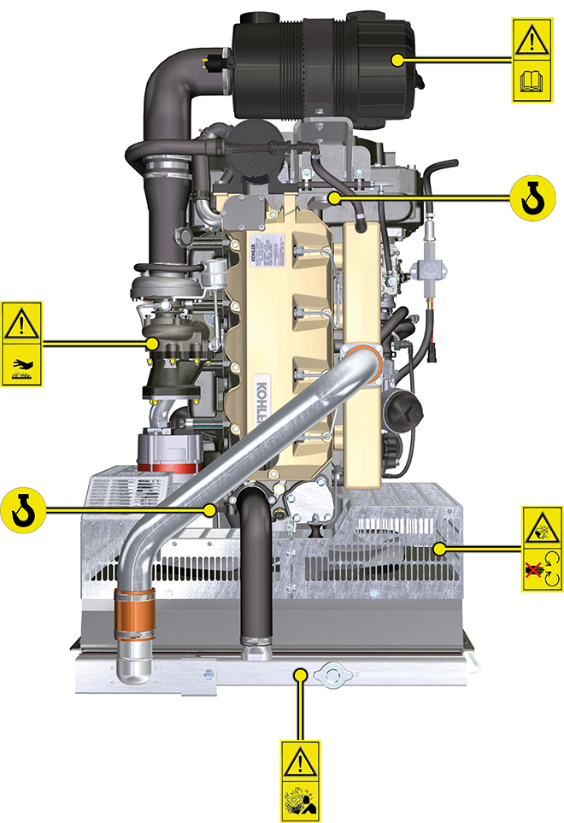

Informationen zur lagerung

Aufbewahrung des Produkts

Wichtig

- Sollten die Motoren für einen Zeitraum bis zu 6 Monaten nicht verwendet werden, so sind sie mit den unter "Lagerung des Motors (bis zu 6 Monate)" beschriebenen Vorgängen zu schützen ( Abs. 4.2 ) .
- Sollte der Motor länger als 6 Monate nicht verwendet werden, sind Schutzmaßnahmen zu ergreifen, um den Zeitraum der Lagerung des Produkts (über 6 Monate hinaus) zu verlängern ( Abs. 4.3 ) .
- Sollte der Motor nicht verwendet werden, ist die schützende Behandlung unbedingt innerhalb von 24 Monaten nach der letzten Behandlung zu wiederholen.

Lagerung des Motors (bis zu 6 Monate)
Vor der Lagerung ist folgendes zu überprüfen:
- Die Umgebung, in der der Motor gelagert wird, darf nicht feucht oder Witterungseinflüssen ausgesetzt sein. Der Motor ist mit einer geeigneten Abdeckung gegen Staub, Feuchtigkeit und Witterungseinflüsse zu schützen.
- Der Lagerort darf sich nicht in der Nähe von Schaltkästen befinden.
- Die Verpackung darf nicht direkt in Kontakt mit dem Boden kommen.

Lagerung des Motors (länger als 6 Monate)
Die in Abs. 4.2 beschriebenen Vorgänge durchführen.
- In das Gehäuse bis zur Höchststand-Markierung MAX . Schutzöl einfüllen.
- Mit Kraftstoff betanken, dem ein Zusatz für lange Lagerzeiten hinzugefügt wurde. Folgende Zusätze werden empfohlen:

DEFA Fluid Plus (Pakelo Lubrificanti),

Diesel Treatment (Green Star),

Top Diesel (Bardhal),

STP® Diesel Fuel Injector Treatment.
- Mit Ausdehnungsgefäß:
kontrollieren, dass sich der Stand der Kühlflüssigkeit auf der Markierung MAX befindet.
- Ohne Ausdehnungsgefäß: Die Rohre im Inneren des Kühlers müssen etwa 5 mm mit Flüssigkeit bedeckt sein.

Den Kühler nicht komplett anfüllen, sondern ein wenig Platz lassen, damit sich die Kühlflüssigkeit ausdehnen kann.
- Den Motor anlassen und ihn ohne Belastung etwa 2 Minuten lang im Leerlauf laufen lassen.
- Den Motor etwa 5-10 Minuten auf 3/4 der Höchstdrehzahl laufen lassen.
- Den Motor abstellen.
- Den Kraftstofftank vollständig entleeren.
- Das Öl SAE 10W-40 in die Ansaug- und Auspuffsammelrohre sprühen.
- Die Ansaug- und Auspuffleitungen versiegeln, um das Eindringen von Fremdkörpern zu verhindern.
- Sämtliche Außenflächen des Motors sorgfältig reinigen. Wenn für die Reinigung des Motors Hochdruck- oder Dampfgeräte verwendet werden, darf der Hochdruckstrahl niemals auf elektrische Komponenten, Kabelverbindungen oder Dichtungsringe (Simmerringe) gerichtet werden.

Bei Hochdruck- oder Dampfreinigungen ist es wichtig, dass ein Mindestabstand von 200 mm zwischen der zu reinigenden Oberfläche und der Düse eingehalten wird.

Komponenten wie der Drehstromgenerator, der Anlasser und das Steuergerät sind absolut zu vermeiden.
- Die Teile ohne Lackierung mit schützenden Produkten behandeln.
- Den Riemen des Drehstromgenerators lockern Abs. 6.2.1 punkte 1 und 2 .
Wenn der Motor entsprechend den oben angeführten Anweisungen geschützt wird, kommt es zu keiner Beschädigung durch Korrosion.

Anlassen des Motors nach der Lagerung
- Die Schutzabdeckung entfernen.
- Die Schutzbehandlung von den Außenflächen mit Hilfe eines Tuchs und eines fettlösenden Reinigungsmittels entfernen.
- Schmieröl (nicht mehr als 2 cm ³ ) in die Ansaugleitungen einspritzen.
- Die Spannung des Riemens des Drehstromgenerators regulieren.
- Den Tank mit neuem Kraftstoff füllen.

Achtung

- Die Schmiermittel und Filter verlieren mit der Zeit ihre Eigenschaften; aus diesem Grund müssen sie gemäß den in Tab. 2.9 angeführten Kriterien ausgetauscht werden.

- Überprüfen, dass sich der Öl- und der Kühlmittelstand in der Nähe der Markierung MAX. befinden.
- Den Motor anlassen und ihn ohne Belastung etwa 2 Minuten lang im Leerlauf laufen lassen.
- Den Motor etwa 5-10 Minuten auf 3/4 der Höchstdrehzahl laufen lassen.
- Den Motor abstellen und, solange das Öl noch warm ist, die in Abs. 5.2 angegebenen Tätigkeiten ausführen
- Die Filter (Luft, Öl, Kraftstoff) gegen originale Ersatzteile austauschen.
- Die in Abs. 10.1 angegebenen Tätigkeiten ausführen.
- Die in Abs. 5.1 und Abs. 10.2 angegebenen Tätigkeiten ausführen.

Informationen zum ablassen der flüssigkeiten

Kältemittel
Wichtig  - Vor Ausführung der Arbeiten Abs. 3.3.2 lesen.  ANMERKUNG: Diese Komponente ist nicht unbedingt im Lieferumfang von KOHLER enthalten.  Die Abbildung des Kühlers dient nur der Veranschaulichung.  Achtung  - Vorhandensein von Dampf, Kühlmittel steht unter Druck. Verbrennungsgefahr.  - Den Verschluss A vorsichtig abschrauben (Kreislauf steht unter Druck). | 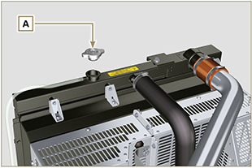  Abb. 5.1
- Die Rohrschelle F lösen und die Hülle H trennen, damit die gesamte Anlagenflüssigkeit, die in den Leitungen des Kurbelgehäuses enthalten ist, in einen geeigneten Behälter abgelassen werden kann (vgl. auch Abs. Abs. 3.6) . | 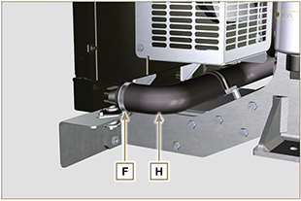  Abb. 5.2
ANMERKUNG: Zur ansicht hier klicken. | https://www.youtube.com/embed/wRTc0YtKg3I?rel=0

Motoröl
Wichtig  - Vor Ausführung der Arbeiten Abs. 3.3.2 lesen.  - Das Ablassen des Öls ist bei warmem Motor durchzuführen und erfordert aus diesem Grund besondere Vorsicht, damit Verbrennungen vermieden werden. Der Hautkontakt mit Öl ist zu vermeiden, da er gesundheitsschädlich ist. Die Verwendung einer Ölansaugpumpe am Loch für den Ölmessstab B wird empfohlen.  - Elektro-/ Druckluftschrauber sind verboten.  - Lösen Sie mit drei volle Umdrehungen die Patronenhalterung C Abdeckung, und 1 Minute warten.  ANMERKUNG: Diese Operation ermöglicht, im Träger G enthaltene Öl in die Ölwanne in der richtigen Weise zu fließen.  - Den Patronenhalterdeckel C abschrauben und prüfen, dass das in der Ölfilterhalterung G enthaltene Öl zur Ölwanne abgeflossen ist (siehe ANMERKUNG in Abs. 2.10.3 ).  - Den Verschluss des Öleinfüllstutzens A abschrauben (Abb. 5.5) .  - Den Ölmessstab B herausziehen.  - Die Öl-Ablassschraube D und die Dichtung E entfernen (auf beiden Seiten der Ölwanne ist eine Öl-Ablassschraube vorhanden).  - Das Öl in einen geeigneten Behälter ablassen. (Zur Entsorgung des Altöls siehe Abs. 3.6 ).  - Die Dichtung E austauschen.  - Die Öl-Ablassschraube D wieder aufschrauben (Anziehmoment 50 Nm ).  - Die Eingriffe ausführen wie beschrieben in Abs. 6.4.2 und Abs. 6.4.3 Punkts 5 aufmerksam lesen. | 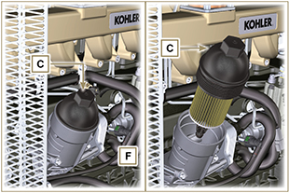  Abb. 5.3  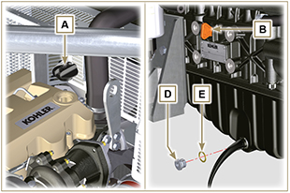  Abb. 5.4
ANMERKUNG: Zur ansicht hier klicken. | https://www.youtube.com/embed/gQdAefV1CYs?rel=0

Angaben zum austausch der funktionsgruppen

Austausch der Einspritzventile und der Einspritzpumpe
Wichtig  - Bevor Sie fortfahren Abs. 3.3.2 aufmerksam lesen.  - Die Kraftstoffrohre müssen ersetzt werden, nachdem sie zweimal ausgebaut wurden.  - Alle Anschlüsse der Komponenten für die Einspritzung beim Ausbau wie in Abs. 2.9.7 gezeigt verschließen.  - Bei jedem Ausbau immer die Dichtungenersetzen.  - Die Komponenten wie in Abs. 2.18 beschrieben handhaben.  - Siehe Abs. 1.3 für die Angaben bezüglich der Vorgangsweisen während des Demontage- und Montageverfahrens.  - Wenn die RSN-A -Einspritzdüsen repariert wurden, müssen sie von einem Stanadyne-Zentrum auf ordnungsgemäße Funktion geprüft und zertifiziert werden. Den Typ der am Motor montierten Einspritzdüsen im Ersatzteilkatalog überprüfen (in der Beschreibung wird RSN-A angegeben). | 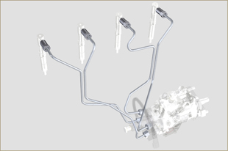  Fig 6.1
6.1.1 Ausbau der Kraftstoffeinspritzleitungen (Einspritzpumpe/-ventile)  - Die Schrauben A lösen.  - Die Schrauben B lösen.  - Die Schnellkupplung entriegeln C .  - Die Schrauben D lösen und die Sammelrohr E entfernen. | 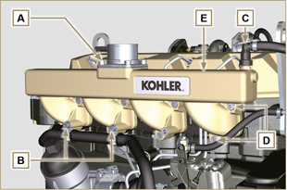  Fig 6.2
- Die Schrauben H1 lösen und die Schellen H2 sowie das Gummielement entfernen.  - Die Mutttern F lösen.  - Die Mutttern G lösen.  - Die Rohre H abtrennen. | 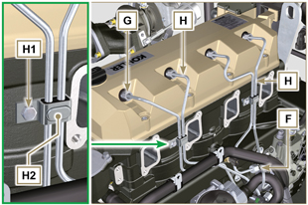  Fig 6.3
6.1.2 Ausbau des Kipphebeldeckels  - Die Schraube L lösen.  - Die Schraube M lösen.  - Die Schrauben N lösen und den Kipphebeldeckel P abnehmen. | 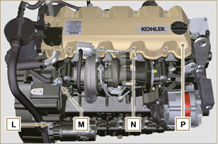  Fig 6.4
6.1.3 Ausbau der Kraftstoff-Rücklaufleitung  - Die Schrauben Q lösen und das Rohr R abtrennen. | 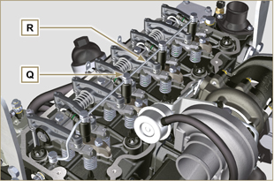  Fig 6.5
6.1.4 Ausbau der Einspritzventile  - Die Schraube J mit der Unterlegscheibe K lösen und herausnehmen; anschließend auch den Bügel X .  - Das Einspritzventil Z herausziehen.  ANMERKUNG: Sollte es nicht möglich sein, das Elektro-Einspritzventil (nur am Punkt BC) herauszuziehen, einen Gabelschlüssel Ø 11 mmverwenden und kleine Drehungen ausführen, um die Komponente zu lösen.  - Alle Anschlüsse der Komponenten für die Einspritzung beim Ausbau wie inl Abs. 2.9.7 gezeigt verschließen.  - Überprüfen, dass sich die Dichtung S noch in der korrekten Position befindet (Fig. 6.7). Falls nicht, diese aus dem Innenraum der Hohlniete des Elektro-Einspritzventils V herausnehmen. | 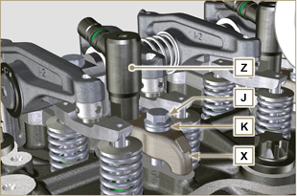  Fig 6.6  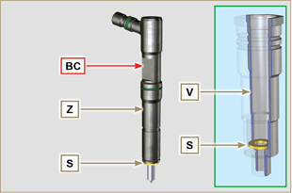  Fig 6.7
ANMERKUNG: Zur ansicht hier klicken | https://www.youtube.com/embed/mt-Dsw4A81A?rel=0
6.1.5 Ausbau der Einspritzpumpe  Wichtig  - Vor dem Ausbau den Code der Pumpe am Typenschild ( Pos. 12 - Tab. 2.12 ) ablesen und den Injektor des Zylinders 1 ( Abs. 1.4 - 6.1.1 - 6.1.2 - 6.1.3 - 6.1.4 ) abmontieren.  - Alternativ kann die Pumpe auch anhand des Online-Ersatzteilkatalogs identifiziert werden ( https://partners.lombardini.it/App/SparepartCatalogue/Default/Catalogue.aspx )  - Das Werkzeug ST_30 in den Sitz des Einspritzventils Nr. 1 schieben und mit dem Befestigungsbügel J , der Schraube J und der Unterlegscheibe K befestigen.  ANMERKUNG : Die Schraube J nicht anziehen. | 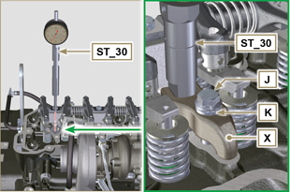  Fig 6.8
- Den Anlasser ausbauen.  - Das Werkzeug ST_34 in den Sitz des Anlassers Y einbauen und mit den zwei Befestigungsschrauben für den Anlasser befestigen.  - Mit dem Werkzeug ST_34 die Kurbelwelle im Uhrzeigersinn drehen (Rif. A Abs. 1.4 ) sodass der Bezugspunkt X nach oben zeigt.  ANMERKUNG : Während der Phase der Positionierung des Bezugspunkts X kontrollieren, dass sich der Zylinder Nr. 1 in der Kompressionsphase befindet (die Ventile des Kolbens Nr. 1 müssen alle in der Schließungsposition sein). | 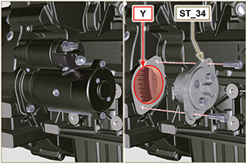  Fig 6.9

- Bei nach oben zeigendem Bezugspunkt X mithilfe des Werkzeugs ST_30 den OT bestimmen und den Zeiger des Messgeräts dann auf 0 stellen. | 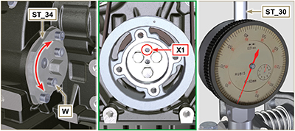  Fig 6.10
- Anhand des Kenncodes der Pumpe in Tab. 6.1 die Gradzahl für die Voreilung und den entsprechenden Wert für das Absenken des Kolbens heraussuchen.  - Nachdem Sie den Wert für das Absenken des Kolbens gefunden haben, die Kurbelwelle im Gegenuhrzeigersinn drehen, bis der Wert in Tab. 6.1 überschritten ist. Anschließend die Welle im Uhrzeigersinn zurückdrehen und mit Hilfe des Werkzeugs ST_30 bei der richtigen Voreilung anhalten ( Rif. A Abs. 1.4 ).  ANMERKUNG: Der in Tab. 6.1 ngegebene Wert muss erreicht werden, indem die Welle während der Kompressionsphase des Kolbens gedreht wird.  Die Kurbelwelle mit dem Werkzeug ST_34 drehen. | Code Pumpe Senken des kolbens (mm) Voreilung  ED0065905290-S 0,733 (0.562 - 0.927) 8° (± 1°)  ED0065905430-S 0,562 (0.413 - 0.733) 7° (± 1°)  ED0065905440-S 1,033 (0.828 - 1.261) 9,5° (± 1°)  ED0065905690-S 0,645 (0.485 - 0.828) 7.5° (± 1°)  Tab. 6.4
- Das Werkzeug ST_34 mit den Schrauben J befestigen und sicherstellen, dass sich die Kurbelwelle nicht dreht und dadurch den richtigen Wert für die Voreilung wieder verstellt. Falls das passiert, die Punkte 4 , 5 , 6 , 7 und 8 wiederholen.  - Die Schrauben A1 lösen, den Platte B1 herausnehmen. | 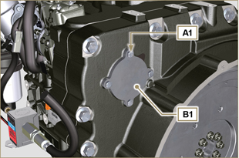  Fig 6.11
- Die Mutter C1 mit der die Zahnradsteuerung der Einspritzpumpe D1 befestigt ist, lösen und abnehmen.  Wichtig  - Nachdem die Mutter C1 entfernt wurde, überprüfen, dass sich der richtige Wert für die Voreilung auf ST_30 nicht verändert hat.  - Aufpassen, dass die Mutter C1 nicht in das Gehäuse fällt. | 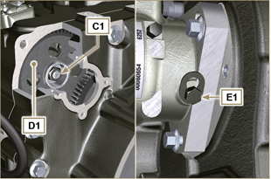  Fig 6.12
- Die Schraube E1 lösen und die Ösenplatte F1 in Richtung des Pfeils G1 verschieben.  - Die Schraube E1 wieder festziehen, um die Einspritzpumpe zu befestigen (Anziehmoment 12 Nm ).  - Das Werkzeug ST_13 am Zahnrad D1 anschraube. | 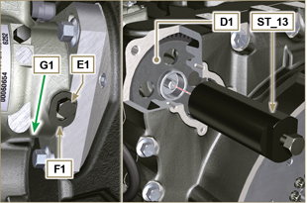  Fig 6.13
- Die Vorgänge des Punkt 1 des Abs. 5.2 durchführen.  - Die Schnellkupplung N1 entriegeln.  - Die Schrauben K1 und K2 lösen und die Ölkühler-Baugruppe L1 aus dem Kurbelgehäuse M1 entnehmen.  - Die Schrauben J2 lockern. | 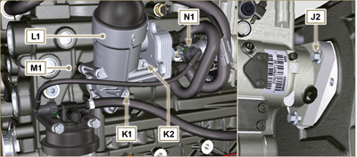  Fig 6.14
- Die Schraube P1 lösen.  - Die Schraube des Werkzeugs ST_13 anziehen, um die Einspritzpumpe J1 von der Zahnradsteuerung der Einspritzpumpe D1 zu trennen .  - Die Schrauben J2 lösen und die Einspritzpumpe J1 herausnehmen.  - Das Werkzeu g ST_13 NICHT herausnehmen. | 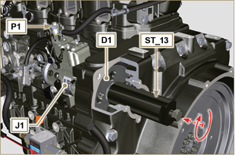  Fig 6.15
ANMERKUNG: Zur ansicht hier klicken | https://www.youtube.com/embed/lll9hIO0pXM?rel=0
6.1.6 Montage der Einspritzpumpe  Achtung  - Bevor die neue Pumpe J1 montiert wird, sicherstellen, dass die Platte F1 frei drehen kann, und dass die Feststellschraube E1 nicht locker ist (die als Ersatzteil verkaufte Pumpe wird mit blockierter Einspritzvoreilung für den Zylinder Nr. 1 ) geliefert.  - Sicherstellen, dass die sich berührenden Flächen an der Welle Q1 und am Zahngetriebe D1 keine Verschmutzungen und Schmiermittelrückstände aufweisen .  - Die Schutzkappen erst abnehmen, wenn die Rohre wieder angeschlossen werden.  - Das Werkzeug ST_30 nicht entfernen.  - Die Einspritzpumpe J1 einbauen, indem die Welle Q1 in das Zahnrad D1 eingesteckt wird.  Wichtig  - Die Schrauben J2 immer durch neue ersetzen oder wahlweise Loctite 2701 auf das Gewinde auftragen.  - Die Schrauben J2 am Kurbelgehäuse M1 festziehen (Anziehmoment 25 Nm ).  - Das Werkzeug ST_13 entfernen.  - Sicherstellen, dass der korrekte Voreilungswert unverändert geblieben ist, die Mutter C1 an die Welle Q1 anschrauben (wie in der Fig. 6.17 , der Gebrauch eines Schraubendrehers ist gestattet, um die Mutter C1 auf die Welle Q1 einzuführen, und um das versehentliche Herunterfallen ins Innere des Gehäuses S1 zu vermeiden - Anziehmoment 60 + 80 + 140 Nm ). | 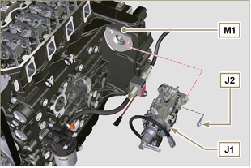  Fig 6.16  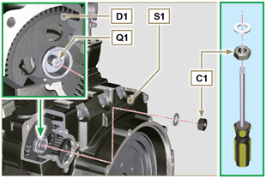  Fig 6.17
- Die Schraube E1 lösen und die Ösenplatte F1 in Richtung des Pfeils G2 verschieben.  - Die Schraube E1 festziehen (Anziehmoment 5.5 Nm ). Die Einspritzpumpe ist jetzt losea.  - Das Werkzeug ST_30 und ST_34 entfernen. | 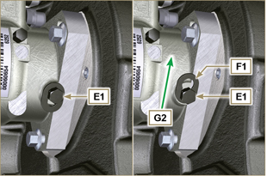  Fig 6.18
- Den Ölkühler L1 mit den Schrauben K1 , K2 auf das Kurbelgehäuse M1 montieren.  ANMERKUNG: Die Dichtung R1 , R2 muss bei jedem Einbau ausgetauscht werden. | 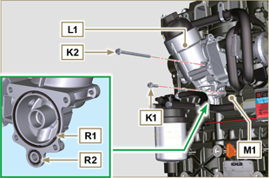  Fig 6.19
- Das Rohr U1 mit der Schraube P1 befestigen, dabei die Dichtung T1 zwischenlegen.  - An der Pumpe J1 die Schnellkupplung N1 anbringen. | 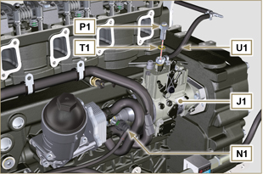  Fig 6.20
- Die Platte B1 mit den Schrauben A1 auf dem Gehäuse S1 befestigen (Anziehmoment 10 Nm ), dabei die Dichtung V1 zwischenlegen. | 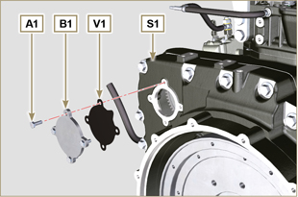  Fig 6.21
ANMERKUNG: Zur ansicht hier klicken | https://www.youtube.com/embed/xAUa9IQBmpU?rel=0
6.1.7 Einbau der Einspritzventile  Wichtig  - Um eine Beschädigung des Einspritzsystems zu verhindern, dürfen die Schutzkappen ( Abs. 2.9.7 ) erst beim Einbau entfernt werden.  - Die Dichtungen W1 , W2 , S , schmieren und in das Einspritzventil Z einsetzen. | 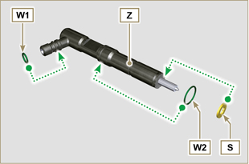  Fig 6.22
- Das Einspritzventil Z in die Hohlniete V einsetzen. | 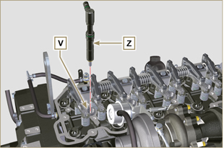  Fig 6.23
- Die Teile P, Q und R zusammenbauen und in das Einspritzventil Z einsetzen. | 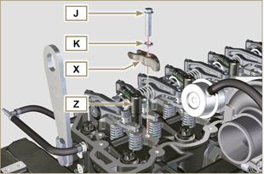  Fig 6.24
- Das Werkzeug ST_52 Der Injektor Anschlussstücke Z (Detail X2 ).  - Die Schraube J festziehen (Anziehmoment 20 Nm - Fig. 6.24 ). | 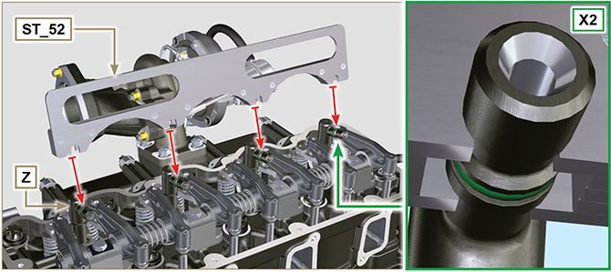  Fig 6.25
6.1.8 Montage des Rücklaufrohrs der Einspritzventile  - Das Rohr N auf die Einspritzventile Z aufsetzen und die Schrauben M festziehen (Anziehmoment 14 Nm ). | 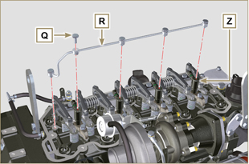  Fig 6.26
6.1.9 Einbau des Kipphebeldeckels  Wichtig  - Die Dichtung Z1 zwischen dem Kipphebeldeckel und dem Zylinderkopf muss unbedingt bei jedem Ausbau ausgetauscht werden.  - Das Werkzeug ST_17 auf dem Kopf, an den beiden Aussparungen für die Befestigung 9 und 10 positionieren.  - Die Dichtung Z1 und die Kappe P auf dem Kopf A2 positionieren und die Bohrungen für die Feststellschrauben N berücksichtigen, indem man die Führungszapfen ST_17 zu Hilfe nimmt.  - Den Kipphebeldeckel P mit den Schrauben N auf dem Zylinderkopf A2 befestigen, dabei die in Fig. 6.28 gezeigte Reihenfolge für das Anziehen beachten (Anziehmoment 10 Nm ).  - Das Rohr M2 L (Anziehmoment 10 Nm ) befestigen.  - Das Anschlussstück M3 mit Schrauben M (Anziehmoment 25 Nm ) schrauben, dabei die Dichtung B2 dazwischen legen. | 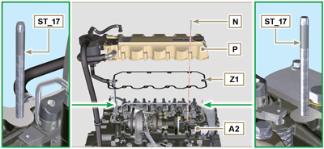  Fig 6.27  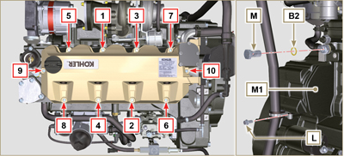  Fig 6.28
6.1.10 Einbau der Kraftstoffeinspritzleitungen (Einspritzpumpe/-ventile)  - Die Leitungen D an die Einspritzventile und die Einspritzpumpe anschließen.  Wichtig  - Die Muttern F und G von Hand anschrauben, ohne sie festzuziehen  - Dann die Muttern F und G festziehen (Anziehmoment 25 Nm ).  - Die Rohre H mit den Schellen H2 befestigen, dabei Folgendes montieren:  - das Gummielement H3 ;  - sie Schelle H2 am Element H3 ;  - die Schelle H2 mit der Schraube H4 und der Mutter H5 befestigen (Anziehmoment 10 Nm ).  - Die Sammelleitung E mit den Schrauben D auf dem Zylinderkopf A2 befestigen, dabei die Dichtung C2 zwischenlegen.  - Die Ansaugleitung E2 mit den Schrauben A an der Sammelleitung E befestigen, dabei die Dichtung D2 zwischenlegen.  - Die Schnellkupplung C am Sammelrohr E anbringen.  - Das Rohr H6 mit den Schrauben B auf dem Ansaugsammelrohr E befestigen. | 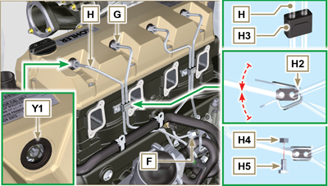  Fig 6.29
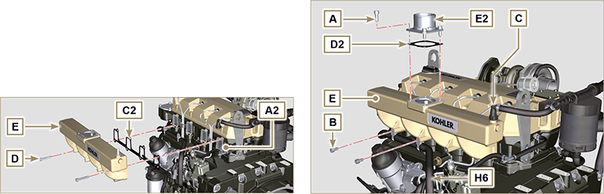
Fig 6.30/6.31

Austausch Kältemittelpumpe
6.2.1 Ausbau  ANMERKUNG: Die Eingriffe ausführen wie beschrieben in Abs. 5.1 .  Wichtig  - Vor Ausführung der Arbeiten Abs. 3.3.2 lesen.  - Die Kältemittelpumpe kann nicht repariert werden.  - Die Schrauben A und B lockern.  - Die Schraube C lösen, um den Riemen D zu lockern und den Riemen D abnehmen.  - Die Schrauben E lösen und den Riemenscheibe F Dentfernen. | 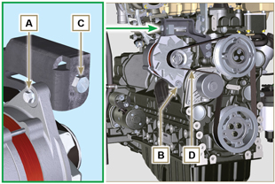  Abb. 6.32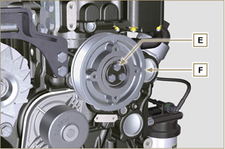  Abb. 6.33
- Die Schrauben G lösen, und die Pumpe H mit der entsprechenden Dichtung entfernen. | 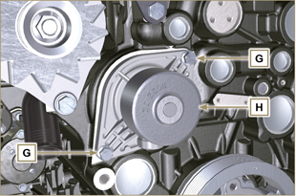  Abb. 6.34
ANMERKUNG: Zur ansicht hier klicken. | https://www.youtube.com/embed/FdI56hBo_R0?rel=0
6.2.2 Einbau  Wichtig  - Die Dichtung J muss bei jedem Einbau ausgetauscht werden.  - Der Riemen D muss bei jedem Einbau ausgetauscht werden.  - Die Komponenten handhaben wie beschrieben in Abs. 2.17 .  - Beim Einbau aller Komponenten mit Dichtungen diese jedes Mal auswechseln.  - Die pumpe G mit den Schrauben H befestigen, nachdem die neue Dichtung J eingefügt wurde (Anziehmoment 25 Nm ). | 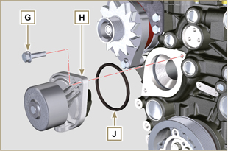  Abb. 6.35
- Die Riemenscheibe F anhand der Schrauben E am Kurbelgehäuse K befestigen. | 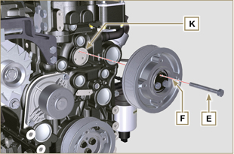  Abb. 6.36
- Den Riemen D auf den Riemenscheiben M anbringen.  - Die Schraube C einschrauben und das L -Anschlussstück in 10 mm Abstand vom Bügel N (Maß C1 ) bringen.  - Den Schraube A befestigen (Anziehmoment 25 Nm ).  - Den Schraube B befestigen ( Abb. 6.32 - Anziehmoment siehe Technisches Rundschreiben 710007 ).  - Den Motor anlassen, ihn nach einigen Minuten des Betriebs wieder abstellen und abwarten, dass er sich auf Umgebungstemperatur abkühlt; anschließend die Riemenspannung im Punkt p kontrollieren. Bei der Kontrolle mit Vibration liegt der Wert zwischen 135 und 178 Hz.  ANMERKUNG: Sollte der Riemen nicht den vorgeschriebenen Spannungswerten entsprechen, ist er auszutauschen. | 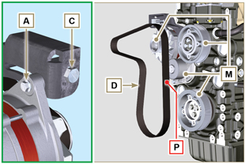  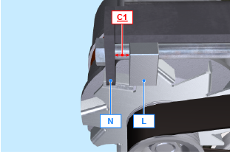  Abb. 6.37
ANMERKUNG: Zur ansicht hier klicken. | https://www.youtube.com/embed/edCJrMN0G5M?rel=0

Austausch Öldampf-Abscheider
6.7.1 Ausbau  Wichtig  - Vor Ausführung der Arbeiten Abs. 3.3.2 lesen.  - Die Schnellkupplung A entriegeln.  - Die Rohrschellen B und C aushängen.  - Die Hülle D vom Entlüftungskörper E lösen. | 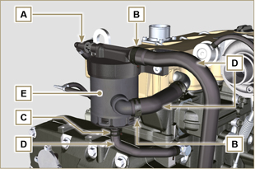  Abb. 6.38
- Die Schrauben F abdrehen und den Entlüftungskörper E abnehmen. | 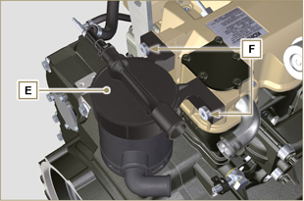  Abb. 6.39
6.7.2 Einbau  - Den Entlüftungskörper E anhand der Schrauben F (Anziehmoment 22 Nm ) befestigen.  - Die Hüllen D am Entlüftungskörper E anbringen (Abb. 6.38).  - Die Schellen B und C befestigen (Abb. 6.38). | 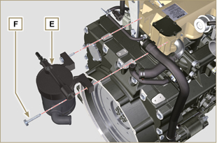  Abb. 6.40

Austausch Baugruppe Ölkühler und Ölfilter
6.4.1 Austausch Baugruppe Oil Cooler und Ölfilter  Wichtig  - Vor Ausführung der Arbeiten Abs. 3.3.2 lesen.  - Die Eingriffe ausführen wie beschrieben in Abs. 5.1 und Abs. 5.2 .  - Die Baugruppe Oil Cooler E kann nicht repariert werden.  - Die Rohrschellen A aushängen.  - Die Rohre B aus der Oil Cooler-Baugruppe E entfernen. | 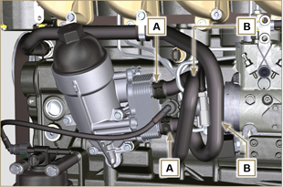  Abb. 6.41
Achtung  - Elektro-/ Druckluftschrauber sind verboten.  - Zum Auffangen des evtl. vorhandenen Restöls einen Behälter verwenden.  - Lösen Sie mit drei volle Umdrehungen die Patronenhalterung H Abdeckung, und 1 Minute warten.  ANMERKUNG : Diese Operation ermöglicht, im Träger E enthaltene Öl in die Ölwanne in der richtigen Weise zu fließen.  - Den Patronenhalterdeckel H abschrauben und prüfen, dass das in der Ölfilterhalterung E enthaltene Öl zur Ölwanne abfließt.  - Entfernen schnelle Montage N1 . | 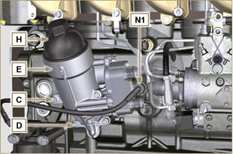  Abb. 6.42
- Die Schrauben C und D lösen und die Oil Cooler-Baugruppe E entfernen.  - Die Dichtungen F und G aus der Oil Cooler-Baugruppe E entfernen. | 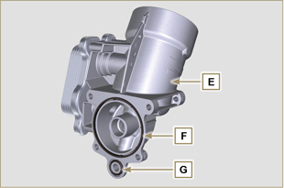  Abb. 6.43
6.4.2 Austausch der Patrone des Ölfilters  - Die Dichtungen L, M und N vom Deckel mit Patronenhalter H abnehmen.  - Die Patrone P aus dem Deckel mit Patronenhalter H nehmen. | 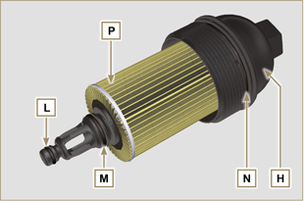  Abb. 6.44
- Die Dichtungen L, M und N schmieren und in die Sitze L1 , M1 und N1 des Deckels mit Patronenhalter H einführen.  - Die Patrone P in den Deckel mit Patronenhalter H einsetzen. | 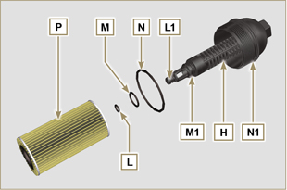  Abb. 6.45
6.4.3 Einbau der Baugruppe Oil Cooler  Wichtig  - Beim Einbau des Anschlussstücks U in das Kurbelgehäuse S (Anziehmoment von Hand mit Loctite 2701 auf dem Gewinde):  - Überprüfen, ob die Fläche Q am Träger E und am Kurbelgehäuse S einwandfrei sauber ist.  - Die Dichtung T schmieren und auf dem Anschlussstück U anbringen.  - Die Dichtungen schmieren und auf dem Träger E anbringen:  F im Sitz F1 ;  G im Sitz G1  - Den Träger E mit den Schrauben C und D befestigen (Anziehmoment 10 Nm ).  - Die Halterung der Patrone H auf den Filterträger E setzen und festschrauben (Anziehmoment 25 Nm ).  - Die Rohre B am Träger E anbringen, und die Rohre B mit den Rohrschellen A befestigen.  - An der Pumpe J1 die Schnellkupplung N1 anbringen. | 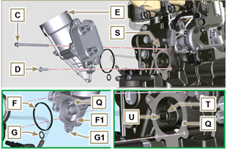  Abb. 6.46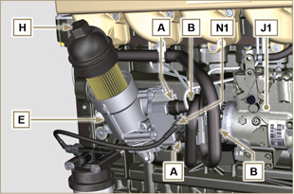  Abb. 6.47

Austausch Kraftstofffilter
6.5.1 Ausbau  Wichtig  - Vor Ausführung der Arbeiten Abs. 3.3.2 lesen.  Achtung  - Nicht immer ist der Kraftstofffilter am Motor montiert.  - Beim Ausbau einen Behälter verwenden, der zum Auffangen des in der Patrone F enthaltenen Kraftstoffs geeignet ist.  - Entfernen schnelle Montage N1 .  - Die Rohrschellen A aushängen und die Rohre B von der Halterung H ziehen.  - Die Patrone F aus dem Träger H schrauben.  - Die Schrauben C lösen und den Träger H entfernen. | 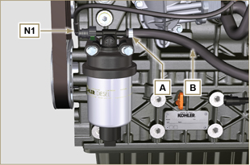  Abb. 6.48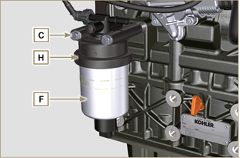  Abb. 6.49
Achtung  - Das Vorhandensein des Kraftstoffpumpenfilters prüfen und diesen gegebenenfalls ersetzen.  - Die Schelle D lösen.  - Die Leitung E trennen.  - Den Filter G aus der Pumpe Q ausschrauben. | 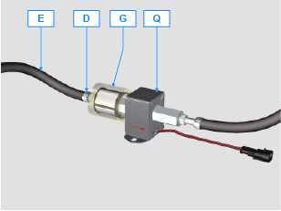
- Den neuen Filter G in die Pumpe Q einschrauben (Anzugsmoment 20 Nm ).  - Die Leitung E mit dem Filter G verbinden und mit der Schelle D befestigen. | 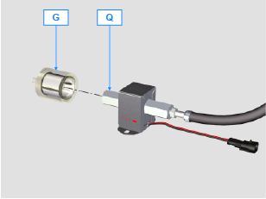
6.5.2 Einbau  - Den Kraftstofffilterträger H mit den Schrauben C auf dem Kurbelgehäuse M befestigen, dabei das Distanzstück L zwischen M und H und die Unterlegscheibe P zwischen H und C einlegen (Anziehmoment 25 Nm ).  - Die Rohre B am Träger H anbringen.  - Die Rohre B mit den Rohrschellen A befestigen. | 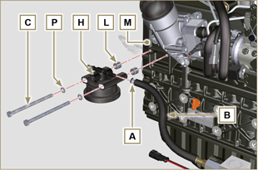  Abb. 6.50
- Die Dichtung N mit Kraftstoff schmieren.  - Die Patrone F am Träger D befestigen (Anziehmoment 17 Nm ).  - Auf dem Träger H die Schnellkupplung N1 anbringen. | 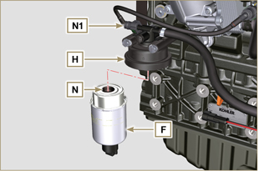  Abb. 6.51

Angaben zum ausbau

Empfehlungen für den Ausbau

Wichtig
- Das Zeichen ( ) nach der Überschrift eines Abschnitts zeigt an, dass dieser Eingriff für den Ausbau des Motors nicht notwendig ist. Diese Eingriffe werden dennoch gezeigt, um den Ausbau der Komponenten zu veranschaulichen.
- Der Bediener muss über alle erforderlichen Ausrüstungen und Werkzeuge verfügen, um die Eingriffe korrekt und zu sicheren Bedingungen auszuführen.
- Vor dem Ausbau die Tätigkeiten ausführen wie beschrieben in Kap. 5 .
- Bevor Sie fortfahren, Kap. 3 aufmerksam lesen.
- Für ein bequemes und sicheres Vorgehen empfiehlt es sich, den Motor auf einem entsprechenden Drehbock für Motorrevisionen zu installieren.
- Alle Anschlüsse der Komponenten für die Einspritzung beim Ausbau wie in Abs. 2.9.8 gezeigt verschließen.
- Mit Schmiermittel alle ausgebauten Komponenten sowie alle oxidationsanfälligen Verbindungsflächen schützen.
- Bei der Beschreibung der Ausbauarbeiten sind, wo erforderlich, auch die notwendigen Spezialwerkzeuge (z.B. ST_05 ), mit der Kennzeichnung aus Tab. 13.1 - 13.2 - 13.3 angegeben.

Ausbau Turbokompressor
- Die Anschlussstücke A lösen und das Rohr B mit den entsprechenden Dichtungen C entfernen. | 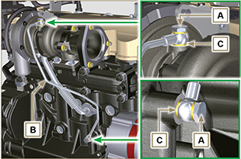  Abb. 7.1
- Die Schrauben D lösen und das Rohr E mit den entsprechenden Dichtungen entfernen. | 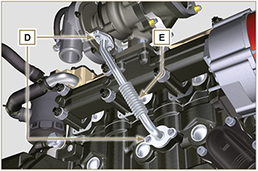  Abb 7.2
- Die Muttern F lösen und den Turbokompressor G entfernen. | 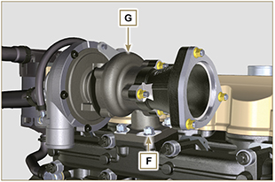  Abb 7.3

Ausbau Komponenten Kältemittelrückführung
7.3.1 Oil Cooler-Hüllen  - Die Rohrschellen A aushängen.  - Die Schraube B lösen und die Hülle C entfernen. | 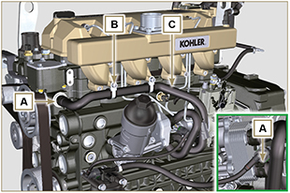  Abb 7.4
- Die Rohrschelle D aushängen und die Hülle E entfernen. | 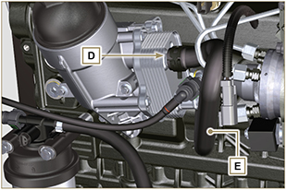  Abb 7.5
7.3.2 Kältemittelpumpe  Wichtig  - Die Pumpe B kann nicht repariert werden.  - Die Eingriffe ausführen wie beschrieben in Abs. 6.2.1 .  - Die Schrauben F lösen, und den Flansch G mit der entsprechenden Dichtung entfernen. | 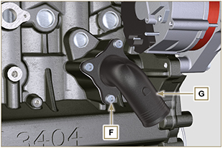  Abb 7.6
7.3.3 Thermostatventil  - Die Schrauben A lösen und den Deckel des Thermostatventils B entfernen.  - Das Thermostatventil C und die dazugehörige Dichtung herausnehmen.  Wichtig  • Die Dichtung D bei jedem Ausbau austauschen.  - Prüfen, ob die Entlüftungsöffnung verstopft oder blockiert ist ( Abs. 2.11.3 ). | 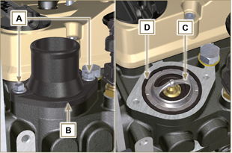  Abb 7.7

Ausbau elektrische Komponenten
7.4.1 Anlasser  Wichtig  - Der Anlasser kann nicht repariert werden.  - Ausführen der Vorgänge von Punkt 2 bis 3 des Abs. 6.1.5 .  7.4.2 Drehstromgenerator  - Die Schrauben A1 und B1 lösen und den Drehstromgenerator C1 entfernen. | 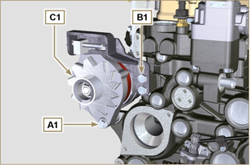  Abb 7.8
7.4.2 Sensoren und Schalter  Wichtig  - Die Sensoren nach dem Ausbau angemessen vor Stößen, Feuchtigkeit und starken Wärmequellen schützen.  - Die Sensoren und Schalter können nicht repariert werden und müssen darum bei Betriebsstörungen ausgetauscht werden.  7.4.2.1 Öl-Druckschalter ( )  - Den Öl-Druckschalter F1 abschrauben und entfernen. | 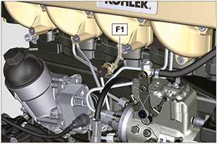  Abb 7.9
7.4.2.2 Kältemitteltemperatursensor ( )  - Den Kältemitteltemperatursensor G1 abschrauben und entfernen. | 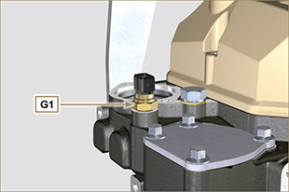  Abb 7.10

Ausbau des Auspuffsammelrohrs
- Die Muttern A und die Schrauben B abdrehen und die Distanzstücke C , das Sammelrohr D sowie die Dichtung E herausnehmen.  - Die Öffnungen und Leitungsrohre schließen, um ein Eintreten von Fremdkörpern zu vermeiden. | 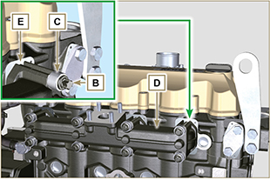  Abb 7.11

Ausbau des Kraftstoffkreislaufs
Wichtig

- Alle Anschlüsse der Komponenten für die Einspritzung beim Ausbau wie in Abs. 2.9.8 gezeigt verschließen.

7.6.1 Kraftstoffeinspritzleitungen

- Ausführen der Vorgänge des Abs. 6.1.1 .
7.6.2 Kipphebeldeckels

- Ausführen der Vorgänge des Abs. 6.1.2 .
7.6.3 Kraftstoff-Rücklaufleitung  - Ausführen der Vorgänge des Abs. 6.1.3 .  - Ausführen der Vorgänge des Punkt 18 des Abs. 6.1.5 .  - Das Anschlussstück A vom Zylinderkopf B abschrauben und die Rücklaufleitung C entfernen. | 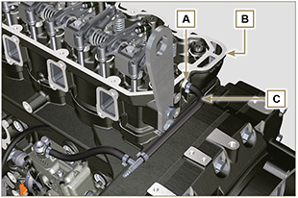  Abb. 7.12
7.6.4 Einspritzventile

- Ausführen der Vorgänge des Abs. 6.1.4 .

7.6.5 Einspritzpumpe

- Ausführen der Vorgänge des Abs. 6.1.5 .
7.6.6 Kraftstofffilter

- Ausführen der Vorgänge des Abs. 6.5.1.

Ausbau der Riemenscheibe der Kurbelwelle
- Die Schrauben A lösen und den Riemenscheibe B entfernen. | 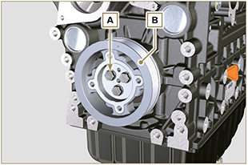  Abb. 7.13

Ausbau Flanschbaugruppe
7.8.1 Schwungrad  Gefahr  - Das Schwungrad A ist sehr schwer; bei dessen Entfernung besondere Vorsicht walten lassen, damit es nicht herunterfällt und den Bediener gefährdet.  - Die Schrauben B lösen und das Schwungrad A entfernen ST_43 .  - Das Werkzeug ST_41 mittels der Schrauben B am Zahnrad C befestigen. | 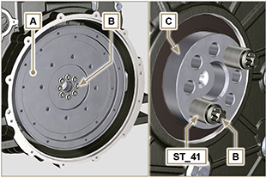  Abb. 7.14
7.8.2 Flanschglocke  Gefahr  - Die Glocke D ist sehr schwer; bei deren Entfernung F besondere Vorsicht walten lassen, damit sie nicht herunterfällt und den Bediener gefährdet.  - Die Befestigungsschrauben E lösen; dabei die in der Abb. gezeigte Reihenfolge einhalten.  - Die Motorglocke D entfernen ST_44 . | 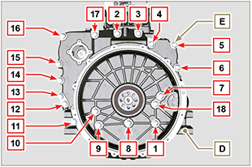  Abb. 7.15

Ausbau Schmierkreislauf
7.9.1 Schmierölpumpe  Wichtig  - Die Ölpumpe kann nicht repariert werden.  - Die Schrauben A lösen, und die Pumpenbaugruppe B entfernen. | 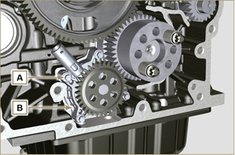  Abb. 7.16
7.9.2 Öldruckventil ( )  - Den Splint C entfernen.  - Die Scheibe D , die Feder E , den Ventilkolben F unter Verwendung eines Magnets entfernen. | 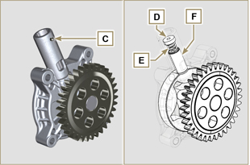  Abb. 7.17

Ausbau Baugruppe Zylinderkopf
7.10.1 Kipphebelzapfen  - Die Schrauben D lösen.  - Die Kipphebelzapfen-Baugruppe E entfernen. | 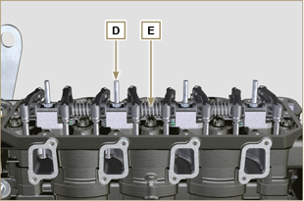  Abb 7.18
7.10.1.1 Kipphebel ( )  - Den Sicherungsring F entfernen.  - Die Bundringe G entfernen.  - Die Kipphebel H entfernen. | 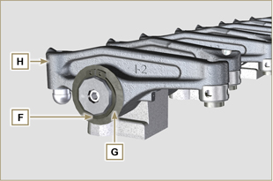  Abb 7.19
7.10.3 Ventilstangen und -brücken  - Die Bügel der Ventilsteuerung M entfernen.  - Die Steuerstangen des Kipphebels N entfernen. | 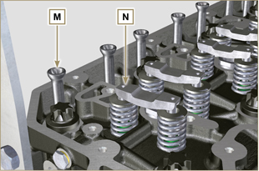  Abb 7.20
7.10.4 Zylinderkopf  Wichtig  - Die schrauben P müssen unbedingt nach jedem Ausbau ausgetauscht werden.  - Die Schrauben NICHT vollständig abdrehen, sondern sie vorerst um eine Umdrehung lockern und dabei die in der Abb. gezeigte Reihenfolge einhalten.  - Die Befestigungsschrauben P um eine Umdrehung lockern und dabei die in der Abb . gezeigte Reihenfolge einhalten.  - Die Befestigungsschrauben P lösen; dabei die in der Abb. gezeigte Reihenfolge einhalten.  Wichtig  - Zum Heben des Zylinderkopfs Q ausschließlich beide von KOHLER vorgesehenen Ringschrauben AE verwenden (siehe Abb. 7.28 ).  - Beim Ausbau von Zylinderkopf Q und den darauffolgenden Tätigkeiten zu Ausbau, Prüfung und Einbau muss die Kontaktfläche W von Zylinderkopf Q und Kurbelgehäuse J vor Stößen geschützt werden.  - Den Zylinderkopf Q entfernen.  - Die Dichtung des Zylinderkopfs R entfernen. | 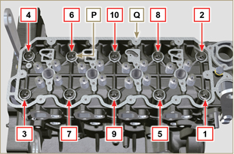  Abb 7.21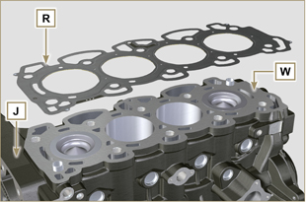  Abb 7.22
7.10.4.1 Ventile ( )  - Das Werkzeug ST_07 am Zylinderkopf Q einbauen und in einer der Öffnungen zur Befestigung des Kipphebeldeckels einspannen.  ANMERKUNG: Die Befestigungsbohrung je nach Position der auszubauenden Ventile ändern.  - Das Werkzeug ST_07 wie in der Abbildung dargestellt auf dem Ventil positionieren. | 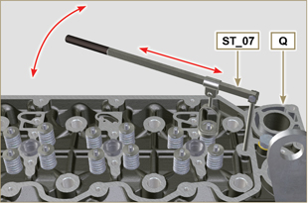  Abb 7.23
- Den Hebel des Werkzeugs ST_07 mithilfe eines Magneten nach unten drücken, um die Ventilteller S in Richtung des Pfeils T abzusenken; die Kegelhälften U mithilfe eines Magneten entfernen.  ANMERKUNG: Jeden Eingriff für alle betreffenden Ventile wiederholen. | 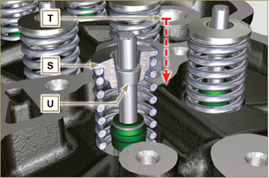  Abb 7.24
Wichtig  - Vor dem Entfernen der Ventile an deren ursprünglicher Position einen Bezugspunkt anbringen, so dass ihre Position, sofern sie nicht ausgetauscht werden, beim Einbau nicht geändert wird.  - Die Ventile V entfernen. | 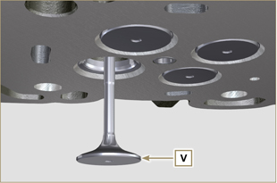  Abb 7.25
7.10.4.2 Hohlnieten des Einspritzventils ( )  - Die Hohlnieten Z vom Zylinderkopf Q abschrauben.  - Die Dichtungen J und K entfernen. | 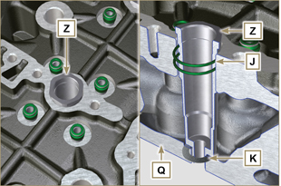  Abb 7.26
7.10.4.3 Öldichtung Ventilschaft ( )  - Die Dichtungen W entfernen. | 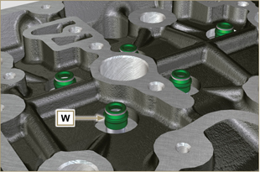  Abb 7.27
7.10.4.4 Ringschrauben ( )  - Die Schrauben X lösen und die Ringschrauben Y entfernen.  - Den Zylinderkopf Q gründlich reinigen. | 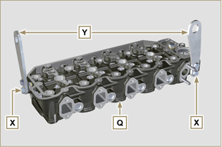  Abb 7.28

Ausbau Baugruppe Ölwanne
7.11.1 Ölwanne  - Die Schrauben A lösen.  - Die Ölwanne B entfernen, indem zwischen der Fläche C des Kurbelgehäuses und der Ölwanne B eine Folie eingelegt wird.  - Den Ölmessstab E herausziehen. | 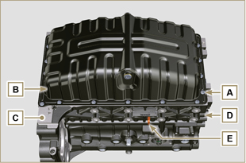  Abb 7.29
7.11.2 Ölsaugleitung  - Die Schrauben F lösen und die Ölleitung G entfernen. | 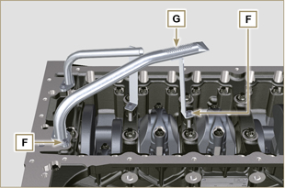  Abb 7.30
7.11.3 Ölrücklaufleitung ( )  - Die Schrauben H lösen und die Rohr L entfernen. | 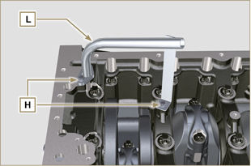  Abb 7.31

Ausbau Motorblock
7.12.1 Baugruppe Kolben / Pleuelstange  Wichtig  - Auf den Pleuelstangen, den Pleueldeckeln N den Kolben und den Kolbenbolzen sollten Bezugsnummern (Zylindernummern) angebracht werden, um zu vermeiden, dass die nicht ausgetauschten Teile beim Einbau versehentlich vertauscht werden und Betriebsstörungen des Motors verursachen.  - Die Bezugsnummern an der Pleuelstange L und dem Pleueldeckel N müssen nur auf einer Seite in Übereinstimmung mit K1 und K2 angebracht werden, wie in Abb. 7.35 gezeigt.  - Die Schrauben M lösen und den Pleueldeckel N entfernen. | 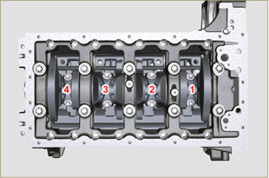  Abb 7.32
ANMERKUNG : Die Verbindung des Pleueldeckels N mit der Pleuelstange kann über Zentrierstifte ( Abb. 7.33 ) oder stückweise ( Abb. 7.34 - ohne Zentrierstifte) erfolgen.  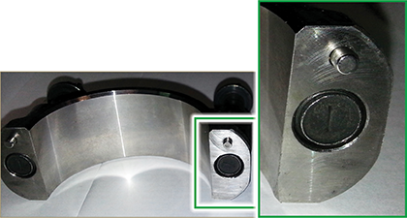  Abb. 7.33  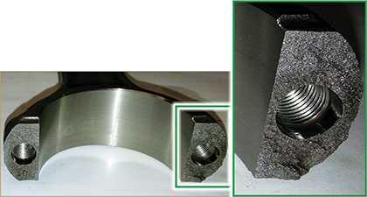  Abb. 7.34 | 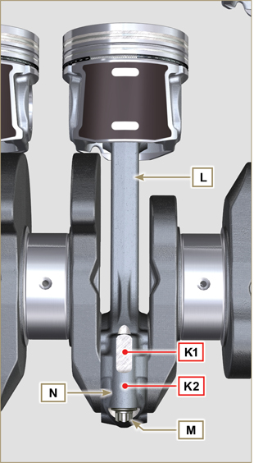  Abb. 7.35
- Die Baugruppe Pleuelstange - Kolben in Position 2 und 3 herausziehen, indem von Hand Druck auf den Pleueldeckel in Richtung der Pfeile AK ausgeübt wird.  - Die Kopfdeckel der Pleuelstange L wieder mit der eigenen Kolben-Pleuelstange-Baugruppe M zusammenfügen.  - Die Kurbelwelle um 180° drehen.  - Die Punkte 2 bis 5 für den Ausbau der Baugruppe Pleuelstange - Kolben in Position 1 und 4 wiederholen. | 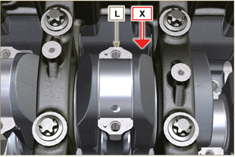  Abb 7.36
Achtung  - Da die Halblager der Pleuelstange Z aus einem speziellen Material hergestellt wurden, müssen sie unbedingt bei jedem Ausbau ausgewechselt werden, um ein Festfressen zu vermeiden. | 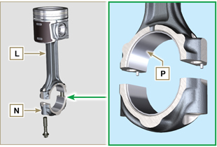  Abb 7.37
7.12.2 Ausbau Verteilerzahnräder  - Die Schraube A lösen und das Zahnrad B entfernen.  - Das Zahnrad C entfernen.  - Die Schraube D lösen und das Zahnrad E entfernen. | 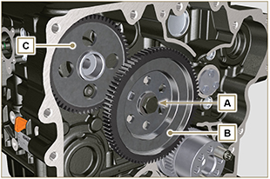  Fig 7.38  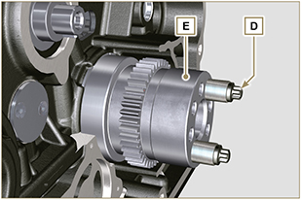  Fig 7.39
7.12.3 Untere Gehäusehälfte  Wichtig  - Die schrauben Q müssen unbedingt nach jedem Ausbau ausgetauscht werden.  - Die Schrauben NICHT vollständig abdrehen, sondern sie vorerst um eine Umdrehung lockern und dabei die in der Abb. gezeigte Reihenfolge einhalten.  - Die Befestigungsschrauben Q um eine Umdrehung lockern und dabei die in der Abb. gezeigte Reihenfolge einhalten.  - Die Befestigungsschrauben Q lösen; dabei die in der Abb. gezeigte Reihenfolge einhalten. | 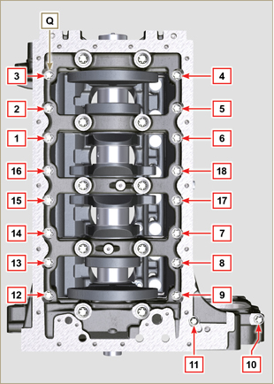  Abb 7.40
Wichtig  - Die schrauben R müssen unbedingt nach jedem Ausbau ausgetauscht werden.  - Die Schrauben NICHT vollständig abdrehen, sondern sie vorerst um eine Umdrehung lockern und dabei die in der Abb. gezeigte Reihenfolge einhalten.  - Die Befestigungsschrauben R um eine Umdrehung lockern und dabei die in der Abb. gezeigte Reihenfolge einhalten.  - Die Befestigungsschrauben R lösen; dabei die in der Abb. gezeigte Reihenfolge einhalten.  - Die untere Gehäusehälfte D1 entfernen und in einem für die Reinigung Behälter ablegen. | 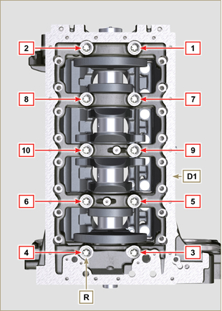  Abb 7.41
7.12.4 Kurbelwelle  Folgendes entfernen:  - Die Kurbelwelle S .  - Die vier Bundringhälften T .  - Die Dichtung U von der Kurbelwelle S abnehmen. | 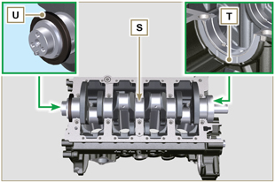  Abb 7.42
7.12.5 Kolben ( )  - Den Sicherungsring V ausbauen.  - Den Kolbenbolzen Z herausziehen, um den Kolben J von der Pleuelstange L zu trennen.  Wichtig  - Wenn sie nicht ersetzt werden, an den Komponenten (Pleuelstange - Kolben - Kolbenbolzen) Bezugsmarkierungen anbringen, um sie beim Einbau nicht zu vertauschen. | 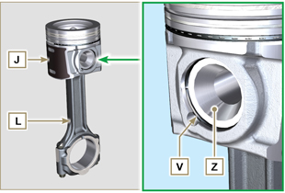  Abb 7.43
7.12.5.1 Dichtungsringe ( )  - Alle Ringe K ausbauen. | 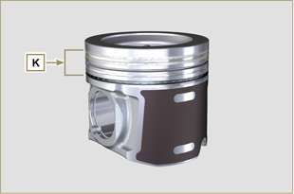  Abb 7.44
7.12.6 Öleinspritzdüsen ( )  - Die Schrauben W lösen, und die Einspritzdüsen X aus der oberen Gehäusehälfte D2 entfernen. | 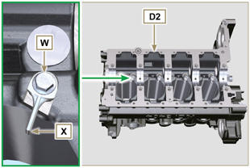  Abb 7.45
7.12.7 Nockenwelle  - Den Sicherungsring C entfernen.  - Die Nockenwelle F von der oberen Gehäusehälfte D2 abziehen. | 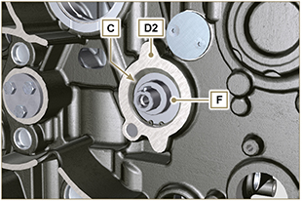  Abb 7.46
7.12.8 Stößel Nockenwelle  - Die Stößel Y mithilfe eines Magneten aus der oberen Gehäusehälfte D2 entfernen. | 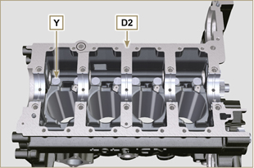  Abb 7.72
7.12.9 Hauptlager  - Die Hauptlager A1 aus der oberen Gehäusehälfte D2 entfernen.  Wichtig  - Da die Halblager A1,B1 aus einem speziellen Material hergestellt wurden, müssen sie unbedingt bei jedem Ausbau ausgewechselt werden, um ein Festfressen zu vermeiden. | 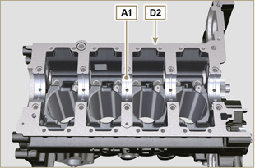  Abb 7.73
- Die Hauptlager B1 aus der unteren Gehäusehälfte D2 entfernen. | 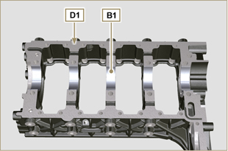  Abb 7.74

Informationen überholungs

Empfehlungen für die Überholungs - und Einstellungsarbeiten
- Die Informationen sind nach einsatzbezogenen Abfolgen strukturiert, und die Einsatzmethoden wurden von den Technikern des Herstellers ausgewählt, geprüft und gutgeheißen.
- In diesem Kapitel sind alle Durchführungsarten der Kontrolle, Überholung und Einstellung der Baugruppen oder einzelnen Komponenten beschrieben.

ANMERKUNG: Über das Sachverzeichnis und den Kapitelindex kann schnell die gesuchte Information gefunden werden.

- Vor einem Einsatz muss sichergestellt werden, dass über die notwendigen Werkzeuge und Geräte zur sicheren und korrekten Durchführung der Arbeiten verfügt wird
- Um zu vermeiden, dass fehlerhafte Arbeiten und Schäden am Motor entstehen, müssen die angegebenen Vorkehrungen eingehalten werden.
- Vor Beginn jeglicher Kontrollarbeiten müssen die Baugruppen und/oder Komponenten gründlich gereinigt und verkrusteter Schmutz entfernt werden.
- Die Komponenten nicht mit Dampf oder heißem Wasser waschen, sondern nur geeignete Produkte einsetzen.
- Keine brennbaren Produkte (Benzin, Diesel, etc.) zum Entfetten oder Waschen der Komponenten verwenden, sondern nur geeignete Produkte einsetzen.
- Alle gewaschenen Oberflächen und Komponenten sind vor deren Wiedereinbau sorgfältig mit einem Luftstrahl oder geeigneten Tücher zu trocknen.
- Alle Oberflächen der ausgebauten Komponenten mit einer Schicht Schmiermittel bedecken, um zu vermeiden, dass sie Rost ansetzen.
- Alle ausgebauten Teile auf einwandfreien Zustand und eventuelle Abnutzung prüfen, um den problemlosen Betrieb des Motors zu gewährleisten.
- Einige Komponenten müssen, wenn es so angegeben ist, paarweise oder zusammen mit anderen ausgetauscht werden (z.B. Haupt-Halblager/Halblager der Pleuelstange, Kolben zusammen mit Kolbenringen und Kolbenbolzen u.s.w.).
- Einige Schleifarbeiten müssen, wenn es so angegeben ist, nacheinander ausgeführt werden (z.B. Schleifen der Zylinder, der Kurbelgestänge, Lagerzapfen u.s.w.).

Kurbelgehäuse
8.2.1 Kontrolle Ölleitungen

Wichtig

- Den kegelförmigen Verschluss A3 von Loch B, B1 (Anziehmoment 30 Nm ) auswechseln und nach der Reinigung die neuen einbauen.
- An den Zugangsstellen A, B, B1, C, D eine Bürste verwenden, um die Ölleitungen des Kurbelgehäuses G zu reinigen.
- Zur Beseitung eventuell vorhandener Rückstände Druckluft verwenden.

- Die Schrauben A1 abdrehen und die Platte A2 mit der dazugehörigen Dichtung entfernen.
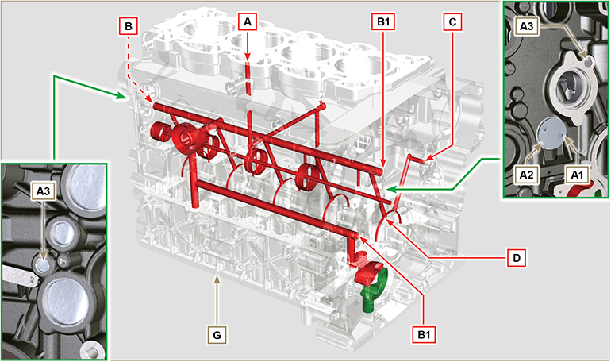
Abb. 8.1

8.2.2 Kontrolle Zylinder
Das Kurbelgehäuse G auf eine Arbeitsfläche stellen.
Mit einem Messgerät den Durchmesser an den Punkten J-M-N ( Abb. 8.2 ) längs und quer zur Achse H der Kurbelwelle messen.
Falls die Unrundheit oder Abnutzung an nur einem der Punkte J - M - N die Werte in Tab. 8.1 um +0,05 mm übersteigt, alle Zylinder F schleifen.
Die Tab. 8.1 für das zulässige Spiel der zu schleifenden Zylinder beachten.
Wichtig

- Bei allen Motoren, die mit einem EPA-Schild versehen sind, ist das Schleifen vor Ablauf von 10000 Betriebsstunden verboten (vgl. Abs. 1.3 ).
- Das Schleifen der Zylinder ist mit den Werten +0.20, +0.50 und + 1 mm vorgesehen.
- Beim Schleifen der Zylinder muss die Kohler -Spezifikation, Code ED0035612500, beachtet werden.
- Es müssen zwingend alle Zylinder F geschliffen werden.
- In der Tab. 8.1a sind die Abmessungen nur für die neuen Komponenten angegeben.
Tab 8.1 Schleifwerte
KOLBEN | Ø ZYLINDER (± 0.007 mm) | Ø KOLBEN (± 0.007 mm) | SPIEL (mm)
STD | 96.010 | 95.950 | 0.046 - 0.074
+ 0.20 ⁽¹⁾ | 96.210 | 96.150
+0.50 | 96.510 | 96.450
+1 | 97.010 | 96.950

⁽¹⁾ Das Übermaß von +0,20 mm kann bereits am Motor vorhanden sein.

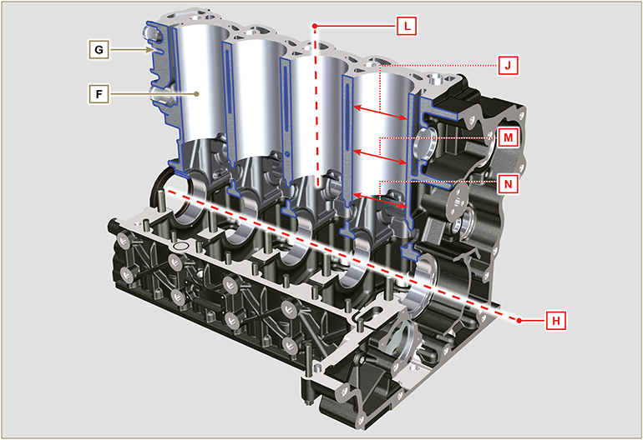 Abb. 8.2
8.2.3 Kontrolle der Aufnahme für Nockenwelle  Mit einem Messgerät die Durchmesser der Aufnahmen X - W - K - Y - Z messen.  Mit einem Mikrometer den Durchmesser der Zapfen X1 - W1 - K1 - Y1 - Z1 ( Abb. 8.4 messen).  Mit den Messwerten das Spiel zwischen der Aufnahme und dem Zapfen berechnen. Diese Werte müssen denen in Tab. 8.2 entsprechen.  Die zulässige Verschleißgrenze beträgt MAX. 0.120 mm.  Wichtig  - In der Tab. 8.2 sind die Abmessungen nur für die neuen Komponenten angegeben. | Tab 8.2 Maße für Aufnahmen und Zapfen der Nockenwelle.  RIF. Abmessungen (mm) SPIEL (mm)  X 48.500 - 48.525 0.060 - 0.105  X1 48.420 - 48.440  W 47.500 - 47.525 0.060 - 0.105  W1 47.420 - 47.440  K 47.000 - 47.025 0.060 - 0.105  K1 46.920 - 46.940  Y 46.500 - 46.525 0.060 - 0.105  Y1 46.420 - 46.440  Z 35.000 - 36.025 0.060 - 0.105  Z1 34.920 - 35.940
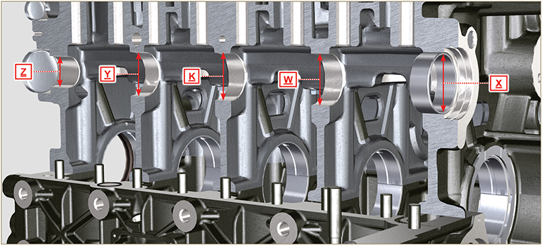
Abb. 8.3

8.2.3.1 Kontrolle Ebene Kopf  Mit einer Messuhr die Ebenheit der Ebene A1 prüfen.  Die zulässige MAX Ebenheitsabweichung der Ebene A1 beträgt:  - 0,10 mm im gesamten Bereich;  - 0,03 mm in einem Bereich von 100x100 mm.  Das Schleifen der Ebene A1 ist nicht erlaubt. | 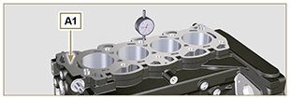  Abb. 8.3a

8.2.4 Kontrolle Nockenwelle 4-Zylinder  Mit einem Mikrometer die maximalen Abmessungen der Nocken für den Einlass R und den Auslass S ( Tab. 8.3 ) messen.  Die zulässige Verschleißgrenze beträgt MAX. 0,1 mm .  Wichtig  - In der Tab. 8.3 sind die Abmessungen nur für die neuen Komponenten angegeben. | Tab 8.3 Abmessungen der Nocken.  RIF. ARTIKELNUMMER (P) Abmessungen (mm)  R 40.495 - 40.433  S 39.175 - 39.113  S1 ED0010101820-S 35.666 - 35.616  S1 ED0010101730-S 35.564 - 35.514
8.2.5 Kontrolle der Nockenwelle bei interner EGR
Die interne EGR ist nur bei Stage IIIA oder Tier 3 Motoren mit '' CE ''-Zulassung ( Abs. 1.2 ) oder '' EPA ''-Schild ( Abs. 1.3 ) vorhanden.
Mit einem Mikrometer die Größe des Werts S1 ( Tab. 8.3 ) an allen Nocken S messen (der Wert S1 variiert je nach Code der Nockenwelle P - Ersatzteilkatalog einsehen, um den Code der Nockenwelle P zu finden).
Die Nockenwelle P austauschen, wenn der Wert S1 nicht dem Wert in Tab. 8.3 entspricht.
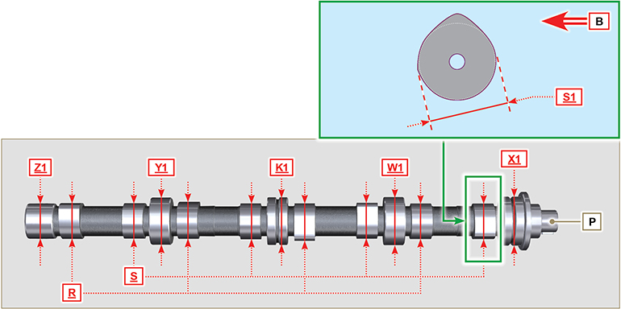
Abb. 8.4

Stößel und Aufnahmen Stößel
8.3.1 Kontrolle Stößel  Eine Messplatte und ein Messgerät wie in Abb. 8.5 verwenden.  Die lotrechte Stellung der Fläche C überprüfen, und den Stößel D in Pfeilrichtung drehen lassen.  Die zulässige Verschleißgrenze beträgt 0.02 mm .  Mit einem Messschieber die Länge A und B ( Abb. 8.4 ) prüfen. Die zulässige Verschleißgrenze beträgt 0,08 mm . | 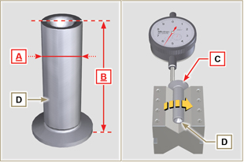  Abb. 8.5
8.3.2 Kontrolle Aufnahmen Stößel  Mit einem Messgerät die Durchmesser der Aufnahmen der Stößel messen X .  Mit dem gemessenen Wert A ( Abs. 8.3.1 ) den Wert für das Spiel berechnen ( Tab. 8.4 ). Falls das zulässige Spiel überschritten wird, die abgenutzte Komponente austauschen.  Wichtig  - In der Tab. 8.4 sind die Abmessungen nur für die neuen Komponenten angegebe.  Tab. 8.4 Maße für Stößel und Stößelaufnahmen.  RIF. ABMESSUNGEN (mm) SPIEL (mm)  A 14.984 - 14.966 0.016 - 0.052  X 15.000 - 15.018  B 47.5 --- | 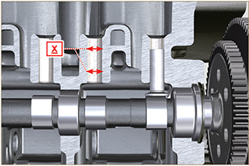 Abb. 8.6

Kurbelwelle
8.4.1 Kontrolle der Abmessungen und Überholung

Die Kurbelwelle mit einem entsprechenden Reinigungsmittel sorgfältig reinigen.
Eine Rohrbürste in alle Schmierleitungen B schieben, Druckluft durchblasen und alle Schmutzrückstände beseitigen.
Den einwandfreien Zustand und den Grad der Abnutzung der Flächen der Lagerzapfen C und Pleuelzapfen D prüfen.
Die in Abs. 9.3.1 genannten Vorgänge ausführen, dann die in Abs. 9.3.5 genannten, mit Ausnahme der Punkte 2, 4, 9 und 10.
Beim Anziehen der Schrauben J ( Abb. 9.9 ), K ( Abb. 9.10 ) die Zyklen, das Anziehen, und die folgenden Drehungen berücksichtige
Zyklus 1 - Schrauben J - Torx M14x1,5 - Anziehmoment 60 Nm. ( Abb. 9.9 )
Zyklus 2 - Schrauben K - Torx M10x1.25 - Anziehmoment 30 Nm. ( Abb. 9.10 )

Mit einem Mikrometer den Durchmesser der Pleuelzapfen A1 messen, und mit einem Messgerät den Innendurchmesser der Halblager der Pleuelstange A2 messen.
Mit einem Mikrometer den Durchmesser der Lagerzapfen B1 messen, und mit einem Messgerät den Innendurchmesser der Halblagerschalen B2 .
Falls die Maße von denen in Tab. 8.5 abweichen, alle Zapfen A1 und B1 schleifen.

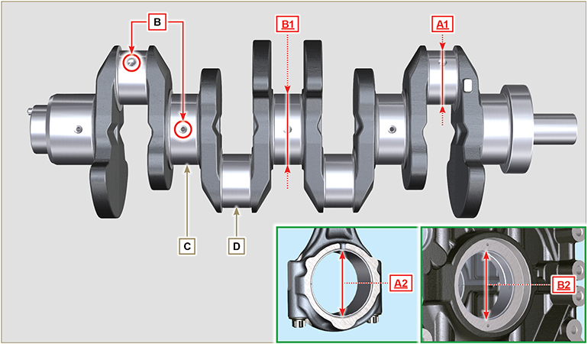
Abb. 8.7

Wichtig  - Da sie aus Spezialmaterial ohne Bleizusatz hergestellt sind, müssen die Haupt-Halblager und die Halblager der Pleuelstange unbedingt bei jedem Einbau ausgetauscht werden, um ein Festfressen zu vermeiden.  - Die zulässige Verschleißgrenze für A1 und A2 beträgt MAX. 0,120 mm.  - Die zulässige Verschleißgrenze für B1 und B2 beträgt MAX. 0,150 mm.  - Beim Schleifen der Kurbelwelle können die Durchmesser der Haupt-Halblager und der Halblager der Pleuelstange um 0,25 mm bzw. 0,50 mm reduziert werden. Beim Schleifen der Zapfen A1 und B1 werden die Durchmesser A2 und B2 bestimmt, indem die abgeschliffenen Halblager eingebaut werden und die geschliffenen Durchmesser mit den Werten für das zulässige Spiel in Tab. 8.5 berechnet werden.  - In der Tab. 8.5 sind die Abmessungen nur für die neuen Komponenten angegeben. | Tab 8.5 Durchmesser der Lager- und Pleuelzapfen  RIF. ABMESSUNGEN (mm) SPIEL (mm)  A1 60.980 - 61.000 0.034 - 0.090  A2 61.034 - 61.069  B1 79.978 - 80.000 0.036 - 0.104  B2 80.036 - 80.082
8.4.2 Überprüfung Axialspiel Kurbelwelle  Die in Abs. 9.3.1 , Abs. 9.3.4 , Abs. 9.3.5 - und beschriebenen Tätigkeiten ausführen mit Ausnahme der punkte 2, 3, 5 , und 10 .  Beim Anziehen der Schrauben J ( Abb. 9.9 ), die Zyklen, das Anziehen, und die folgenden Drehungen berücksichtige  Zyklus 3 - Schrauben J - Torx M14x1,5 - Anziehmoment 45°. ( Abb. 9.9 )  Zyklus 4 - Schrauben J - Torx M14x1,5 - Anziehmoment 45°. ( Abb. 9.9 )  Mit einem Messgerät die Axialverschiebung der Kurbelwelle E messen.  Die Axialverschiebung muss mindestens MIN. 0,18 mm und darf höchstens 0,38 mm betragen.  Wenn die Messwerte davon abweichen, die Schulterringe D austauschen. | 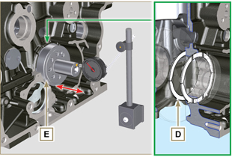  Abb. 8.8

Baugruppe Pleuelstange-Kolben
8.5.1 Pleuelstange - Kontrolle der Abmessungen  Wichtig  - Vor dem Einbau der Baugruppen Pleuelstange und Kolben ( Abs. 9.3.7 und Abs. 9.3.8 ), prüfen, dass der Gewichtsunterschied zwischen den Baugruppen Pleuelstange und Kolben 15 gr nicht überschreitet, damit es während der Drehung der Kurbelwelle nicht zu ungewöhnlichen Unwuchten und daraus folgenden Schäden kommt.  - Auf den Pleuelstangen, den Pleueldeckeln Q , den Kolben und den Bolzen sollten Bezugszeichen angebracht werden, um zu vermeiden, dass die Teile beim Einbau versehentlich vertauscht werden und Betriebsstörungen des Motors verursachen.  - Die Halblager der Pleuelstange S müssen bei jedem Einbau ausgetauscht werden.  Prüfen, ob die Kontaktflächen unbeschädigt und sauber sind.  Den Pleueldeckel Q mitsamt der Halblagerschalen S auf die Pleuelstange montieren und die Schrauben P anziehen (Anziehmoment 28 Nm ).  Mit einem Messgerät die Durchmesser B und D messen.  Die zulässige Verschleißgrenze für B und D beträgt MAX. 0,06 mm.  Tab. 8.6  RIF. ABMESSUNGEN (mm) SPIEL (mm)  A 192.980 - 193.020  B 37.025 - 37.015 0.015 - 0.030  C 36.995 - 37.000  D 61.034 - 61.069  E 74.000 - 74.300  F 33.950 - 33.990  Wichtig  - In der Tab. 8.6 sind die Abmessungen nur für die neuen Komponenten angegeben.  - Überprüfen, dass die Haupt-Halblager und Halblager der Pleuelstange korrekt zusammengesetzt sind.  - Bitte den Hinweis in Abs. 8.4.1 für den verminderten Wert D beachten.  - Wenn der Wert für das Spiel zwischen B und C abweicht, muss die Lagerschale R ( Abb. 8.10 ) ausgetauscht werden.  Die Werte A, C, D, E e F messen und mit denen in Tab. 8.6 vergleichen.  Wenn die Messwerte von denen in Tab. 8.6 abweichen, die Pleuelstange T ersetze. | 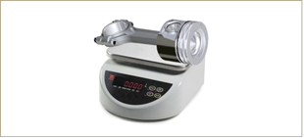  Abb. 8.9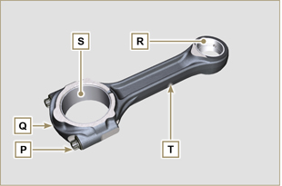  Abb. 8.10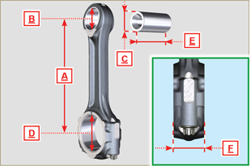  Abb. 8.11
8.5.2 Kontrolle der Achsenparallelität Kolbenbolzen-Zapfen  Den Kolbenbolzen A und die Lagerschale R ( Abb. 8.10 ) schmieren. Den Kolbenbolzen in die Lagerschale R einsetzen. Mit einem Messgerät die Parallelität zwischen den Achsen des Pleuelfußes und des Pleuelauges kontrollieren.  Die Abweichung der Parallelität (Wert V ), die am Ende des Kolbenbolzens gemessen wird, muss zwischen MIN. 0,015 und MAX . 0,030 mm liegen.  Entsprechen die Werte der Parallelität nicht den angegebenen Werten, muss die Pleuelstange ersetzt werden.  8.5.3 Kontrolle Kolbenringe  Den Ring U in den Zylinder einsetzen und den Wert H (Abstand zwischen den Enden des Rings U ) messen.  Diesen Vorgang für alle Dichtungsringe wiederholen. Entspricht der Abstand zwischen den Enden nicht den in der ( Tab. 8.7 ) angegebenen Werten, müssen die Dichtungsringe U ersetzt werden.  Wichtig  - Die Dichtungsringe können nicht einzeln ersetzt werden.  ANMERKUNG: Abb . 8.17 beachten, um die Dichtungsringe zu finden.  Tab. 8.7  KOLBENRINGE H (mm)  U1 0.30 - 0.15  U2 0.50 - 0.70  U3 0.20 - 0.40 | 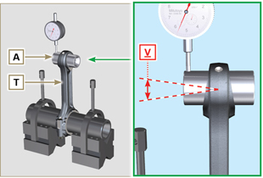  Abb. 8.12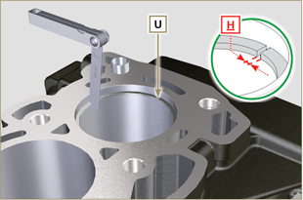  Abb. 8.13
8.5.4 Kolben - Kontrolle der Abmessungen  Den Kolben gründlich reinigen.  Den Kolbendurchmesser 12 mm (Wert L ) von der Basis des Kolbenmantels an den Fenstern der Graphitierung M messen).  In der Tab. 8.8 sind die Werte für das Kolbenspiel mit Übermaß am Durchmesser angegeben.  Am Punkt W , sind angegeben: 3 Ziffern für den STD-Kolben;  +0,5 für den Kolben mit 0,50 mm Übermaß am Durchmesser;  +1 für den Kolben mit 1,00 mm Übermaß am Durchmesser.  Liegt das Spiel zwischen Zylinder und Kolben bei über 0,05 mm, müssen Kolben und Dichtungsringe ersetzt werden  Wichtig  - In der Tab. 8.8 sind die Abmessungen nur für die neuen Komponenten angegeben.  Tab. 8.8  KOLBEN Ø ZYLINDER (± 0.007 mm) Ø KOLBEN (± 0.007 mm) SPIEL (mm)  STD 96.010 95.950 0.046 + 0.074  +0.10 96.210 96.150  +0.50 96.510 96.450  +1.00 97.010 96.950 | 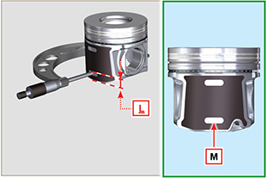  Abb. 8.14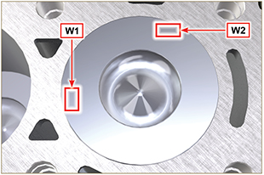  Abb. 8.15
Wichtig  - Mit einer Fühlerlehre das Spiel des Verdichtungsrings in seinem Sitz messen (Werte L1, L2 und L3 ).  - Entspricht das Spiel nicht den in der Tabelle angegebenen Werten ( Tab. 8.8 ), müssen die Dichtringe und der Kolben ersetzt werden.  Tab 8.9  KOLBENRINGE SPIEL (mm)  U1 (L1) 0.110 - 0.150  U2 (L2) 0.070 - 1.115  U3 (L3) 0.030 - 0.070 | 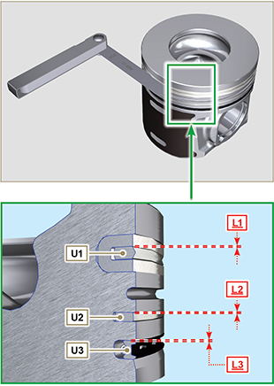  Abb. 8.16 / Abb. 8.17

Zylinderkopf
8.6.1 Kontrolle der Ebenheit  Den Zylinderkopf auf einer Messplatte positionieren und mit einem Messgerät die Ebenheit der Platte C prüfen.  Die zulässige Abweichung von der Ebenheit der Platte C beträgt MAX. 0,10 mm.  Wenn dieser Wert nicht eingehalten wird, muss die Platte C geschliffen werden.  Es dürfen MAX. 0,20 mm Material abgeschliffen werden.  Wichtig  - Das Schleifen muss erfolgen, wenn die Hohlnieten A der Elektro-Einspritzdüsen montiert wurden.  - Bei allen Motoren, die mit einem EPA-Schild versehen sind, ist das Schleifen verboten (vgl. Abs. 1.3 ). | 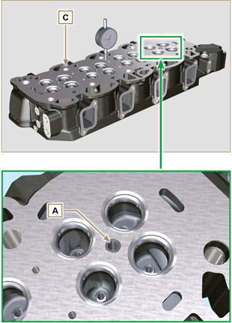  Abb. 8.18 - Abb. 8.19
8.6.2 Kontrolle Ventilsitze  Die Ventile und ihre Aufnahmen gründlich reinigen. Den Rückstand B jedes Ventils in Bezug auf die Fläche des Zylinderkopfs C messen. Er muss zwischen MIN. 0,50 mm und MAX. 0,53 mm liegen.  Der zulässige Wert B für abgenutzte Komponenten beträgt MAX. 0.90 mm.  Wenn der Messwert davon abweicht, muss die abgenutzte Komponente ausgetauscht werden.  Wichtig  - Die Aufnahmen müssen nach dem Einschlagen bearbeitet werden, um den Wert B zu erreichen. Wenden Sie sich dazu an eine Schleiferei.  8.6.3 Ventilfedern  Mit einem Messschieber die Länge im unbelasteten Zustand Z messen.  Mit einem Dynamometer überprüfen, ob die Länge der Feder bei Belastung mit zwei unterschiedlichen Gewichten (in Tab. 8.10 ) den nachstehend aufgeführten Werten entspricht.  Tab 8.10  BELASTUNG (kg) LÄNGE (mm)  0 Z 42.50  20,4 Z1 33.00  42,8 Z2 23.80 | 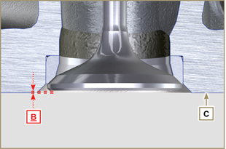  Abb. 8.2 0  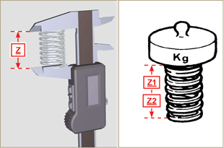  Abb. 8.21
8.6.4 Kontrolle Ventilführungen  Die Durchmesser D und E der Schafte und Ventilführungen messen ( Tab. 8.11 ). Wenn die Durchmesser nicht den angegebenen Werten entsprechen, die Ventile oder die Führungen austauschen  Die zulässige Verschleißgrenze für D und E beträgt MAX. 0,10 mm.  Beim Einbau der Führungen H den Abstand G von der Platte F einhalten (Tab. 8.11) .  Wichtig  - Die Messungen an mehreren Punkten durchführen, um eventuelle Ovalisierungen und/oder Verschleißerscheinungen entdecken zu können.  - In der Tab. 8.11 sind die Abmessungen nur für die neuen Komponenten angegeben.  Tab 8.11 Maße Schaft - Ventilführung  RIF. ABMESSUNGEN (mm) SPIEL (mm)  D 5.978 - 5.990 0.040 - 0.064  E 6.030 - 6.042  G 38.300 - 38.700 | 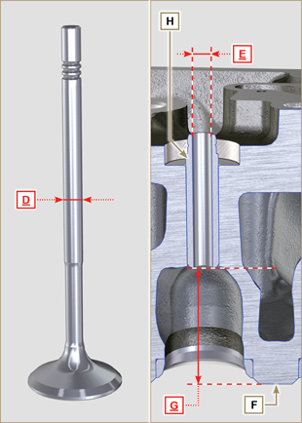  Abb. 8.22
8.6.5 Austausch Ventilführungen  Die Einlass - und Auslassführungen bestehen jeweils aus grauem Gusseisen mit perlitischer phosphorhaltiger Matrix und sind von gleicher Größe: Die Führungen werden mit Interferenzpassung montiert, beim Einbau können die Führungen mit Flüssigstickstoff gekühlt werden.  Vor dem Einbau der neuen Führungen die Werte L und M messen und den Interferenzwert berechnen, der den in Tab. 8.12 angegebenen Werten entsprechen muss.  Beim Einbau der Führungen H den Abstand G von der Platte F einhalten (Tab. 8.11 - Abb. 8.22) .  Wichtig  - Die Führungen müssen nach dem Einschlagen bearbeitet werden, damit die Werte E ( Tab. 8.11 - Abb. 8.22 ) erreicht werden. Wenden Sie sich dafür bitte an eine Schleiferei.  Tab 8.12 Maße Ventilführung - Sitz der Führung  REF. ABMESSUNGEN (mm) INTERFERENZWERT (mm)  L 10.000 - 10.015 0.030 - 0.054  M 10.045 - 10.054 | 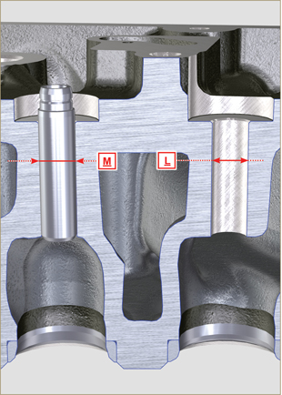  Abb. 8.23
8.6.6 Kontrolle Kipphebel  Den Wert W1 in Übereinstimmung mit den Bohrungen M auf dem Zapfen des Kipphebels L ermitteln (Ansicht von B in Abb. 8.25 ).  Den Wert W2 ermitteln ( Abb. 8.26 ).  Mit den Messwerten das Spiel zwischen W1 und W2 berechnen. Diese Werte müssen denen in Tab. 8.13 entsprechen.  Kontrollieren, dass alle Ölleitungen N und M einwandfrei sauber und nicht verstopft sind.  Tab 8.13  REF. ABMESSUNGEN (mm) SPIEL (mm)  W1 22.005 - 22.015 0.025 - 0.056  W2 22.040 - 22.061  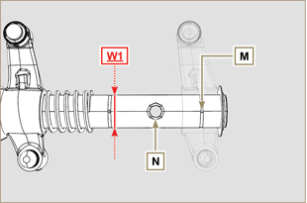  Abb. 8.25 | 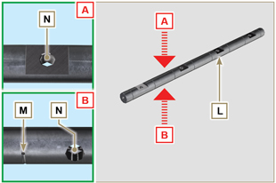  Abb. 8.24  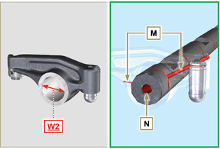  Abb. 8.26

Kontrolle Schmierölpumpe
8.7.1 Kontrolle der Abmessungen und Sichtkontrolle  Das Spiel B zwischen den Rotorklauen messen, die zulässige Verschleißgrenze beträgt MAX. 0,28 mm.  Wichtig  - Der Ölpumpe A ersetzen, falls bei den Kontrollen festgestellt wird, dass die genannten Bedingungen nicht eingehalten werden. | 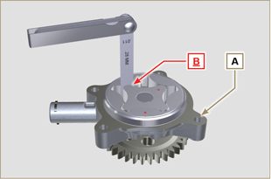  Abb. 8.27
8.7.2 Kontrolle Öl-Druckventil  Die Länge im unbelasteten Zustand F der Feder D messen. Sie muss 47.5 mm betragen.  Wenn der Messwert nicht dem angegebenem Wert entspricht, so muss die Feder D ausgetauscht werden.  Tab 8.14  POS BESCHREIBUNG  B Verschluss  C Dichtung  D Feder  E Pumpenkolben | 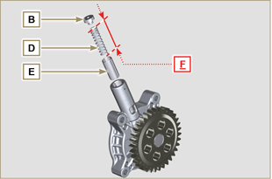  Abb. 8.28

Angaben zur montage

Angaben zur Konfiguration des Motors
- In diesem Kapitel wird der Motor in der " Grundausstattung " gezeigt (vgl. Abs. 1.4 - 1.5 ).
- Für die Montage aller in diesem Kapitel nicht beschriebenen Komponenten, siehe Kap. 11 .
- Im Folgenden werden die in Kap. 11 beschriebenen Komponenten aufgelistet.

11.1 Heater (Austausch)
11.2 Luftfilter (Austausch der Patrone)
11.3 Kühlkreislauf (Austausch)

Empfehlungen für die Montage
- Die Informationen wurden vom technischen Personal des Herstellers ausgewählt, geprüft und genehmigt.
- In diesem Kapitel sind alle Installationsmodalitäten von bereits kontrollierten, überholten oder eventuell ausgetauschten Baugruppen und/oder einzelnen Komponenten beschrieben.
- Bei der Beschreibung der Einbauarbeiten wird ggf. das nötige Spezialwerkzeug angegeben. Es kann anhand der Tab 13.1 identifiziert werden. Im Folgenden in Tab. 9.1 ein Beispiel für ein Spezialwerkzeug ( ST_05 ).

Tab. 9.1
SPEZIALWERKZEUG
"ST" | Foto/Zeichnung | BESCHREIBUNG | SERIENNUMMER
ST_05 | 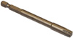 | Schlüssel Six nicks SN 8 | ED0014603650-S

Wichtig

- Vor Ausführung der Arbeiten Abs. 3.3.2 lesen.
- Über das Sachverzeichnis oder den Kapitelindex kann schnell die gesuchte Information gefunden werden.
- Der Bediener muss überprüfen, dass:
  - die Komponenten, die Baugruppen sowie die Verbindungsflächen der Teile sorgfältig gewaschen, gereinigt und getrocknet wurden;
  - die Verbindungsflächen keine Beschädigungen aufweisen;
  - die Ausrüstungen und die Werkzeuge für die korrekte und sichere Durchführung der Tätigkeiten geeignet sind;
  - die entsprechenden Sicherheitsbedingungen vorliegen.
- Der Bediener muss:
  - die Tätigkeiten mühelos und sicher durchführen können; demnach wird empfohlen, den Motor für die Überholungen auf dem entsprechenden drehbaren Auflagerbock zu installieren, um Sicherheit des Bedieners und der involvierten Personen gewährleisten zu können.
  - die Baugruppen und/oder Komponenten kreuzweise und abwechselnd festziehen, zuerst mit einem geringeren Anziehmoment als dem festgelegten und erst anschließend mit dem im Verfahren angegebenen Wert.
  - Austausch sämtlicher Dichtungen, bei jeder Montage von Bestandteilen, für die Dichtungen vorgesehen sind, sämtliche Dichtungen austauschen.

Montage Motorblock
9.3.1 Hauptlager  Wichtig  - Die Verfahren aus Abs. 8.2.1 und Abs. 8.2.2 , durchführen, bevor mit der Montage begonnen wird.  - Da die Halblager der Bank aus einem speziellen Material hergestellt wurden, müssen sie unbedingt bei jeder Montage ausgewechselt werden, um ein Festfressen zu vermeiden.  - Die neuen Halblager A1 auf der oberen Gehäusehälfte B1 unter Berücksichtigung der Bezugsnuten C montieren.  Wichtig  - Nach der Montage der Halblager überprüfen, dass die Schmieröffnungen D mit den Kanälen der Gehäusehälfte B1 übereinstimmen.  - Die oberen und unteren Halblager dürfen NICHT einzeln ausgetauscht werden, sondern immer alle zusammen.  - Die neuen Halblager A2 auf der unteren Gehäusehälfte B2 unter Berücksichtigung der Bezugsnuten C montieren.  - Die Halblager A1 und A2 mit Öl schmieren. | 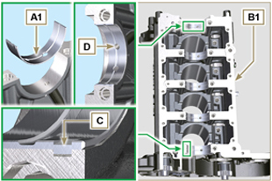  Abb 9.1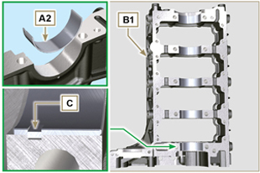  Abb 9.2
9.3.2 Stößel  - Die Stößel E mit Öl schmieren.  - Die Stößel E in die Aufnahmen F der oberen Gehäusehälfte B1 einsetzen. | 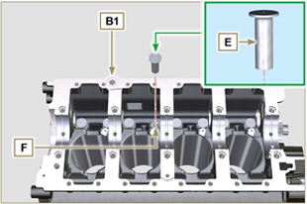  Abb 9.3
9.3.3 Ölsprühdüsen  - Die Einspritzdüsen G in die obere Gehäusehälfte B1 einsetzen und die Verbindungsschrauben H mit der Hand festziehen.  - Überprüfen, ob die Spritzdüsen G richtig in ihren Sitz eingesetzt sind, wie in Detail L angeführt und die Verbindungsschrauben H anziehen (Anziehmoment 10 Nm ). | 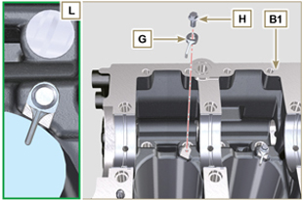  Abb 9.4
9.3.4 Kurbelwelle  Wichtig  - Die in Abs. 8.4.1 und Abs. 8.4.2 beschriebenen Kontrollen durchführen.  - Überprüfen, dass die Halblager A1 korrekt auf der oberen Gehäusehälfte B1 montiert wurden.  - Die Lager- und Pleuelzapfen J mit Öl schmieren.  - Die Kurbelwelle M in ihren Sitz auf der oberen Gehäusehälfte B1 einsetzen.  - Die beiden Schulterringhälften N1 zwischen der Kurbelwelle M und der oberen Gehäusehälfte B1 einsetzen (Detail Q ). | 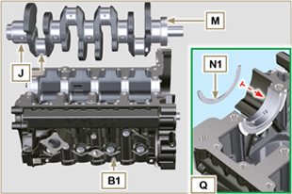  Abb 9.5
9.3.5 Untere Gehäusehälfte  - Überprüfen, dass die Verbindungsflächen P einwandfrei sauber sind.  - Einen Streifen Loctite 5660 mit einer Stärke von etwa 1,5 mm auf der Fläche P der oberen Gehäusehälfte B1 auftragen; dabei darauf achten dass die Kanäle für die Ölzufuhr X und den Ölrückfluss in die Ölwanne Y nicht verstopft werden.  - Die Dichtung S in den Sitz des Kurbelgehäuses B1 einsetzen.  Anmerkung: alternativ dazu Loctite 5699 auftragen | 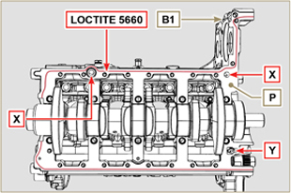  Abb 9.6

- Überprüfen, dass die Halblager A2 korrekt auf der unteren Gehäusehälfte B2 montiert wurden.
- Die beiden Schulterringhälften N2 auf der unteren Gehäusehälfte B2 montieren und ein wenig Schmierfett auftragen, um sie in ihrem Sitz zu halten.
- Die beiden Gehäusehälften B1 und B2 unter Berücksichtigung der entsprechenden Kegelstifte T zusammenfügen.
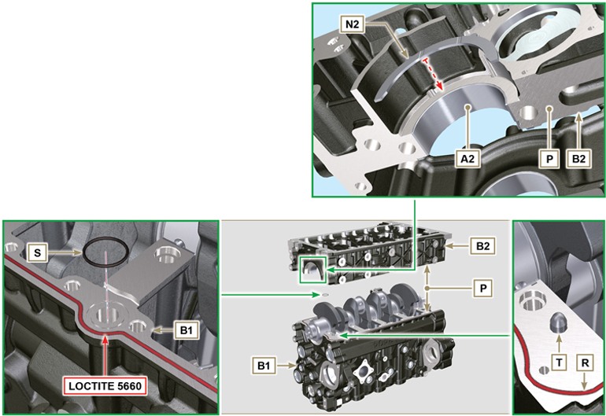
Abb 9.7 - Abb 9.8

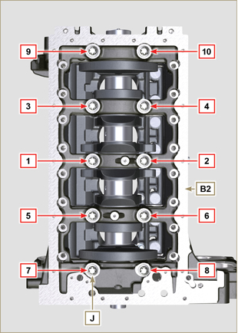  Abb 9.9 | 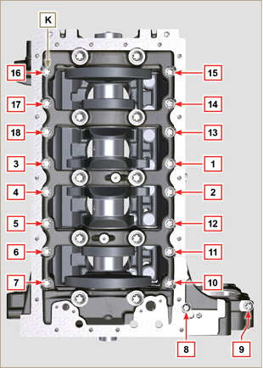  Abb 9.10
Tab 9.2  ZYKLUS SCHRAUBEN ANZIEHMOMENT  1 J - Torx M14x1,5 60 Nm  2 K - Torx M10x1.25 30 Nm  3 J - Torx M14x1,5 45°  4 J - Torx M14x1,5 45°  Wichtig  - Die Bolzen zur Befestigung J , K müssen unbedingt nach jedem Montage ausgetauscht werden.  - Werden die Montagevorgänge nicht eingehalten, kann dies den Betrieb des Motors beeinträchtigen und schwere Sach- und Personenschäden hervorrufen.  - Beim Anziehen der Schrauben J , K die Zyklen, das Anziehen, und die folgenden Drehungen berücksichtigen, gemäß Tab. 9.2 .  - "Molyslip AS COMPOUND 40" auf den Gewinden und unter dem Kopf der Schrauben J , K auftragen und diese von Hand bis zum Anschlag andrehen.  - Der Schrauben J , K befestigen; dabei müssen unbedingt die in Abb . 9.9 oder Abb . 9.10 angeführte Abfolge sowie die in Tab. 9.2 angegebenen Anziehmomente eingehalten werden.  - Überprüfen, dass die Kurbelwelle M ohne Behinderungen rotiert.  - Die Dichtung W in den Sitz des Kurbelgehäuses B einsetzen ( ST_47 ) . | 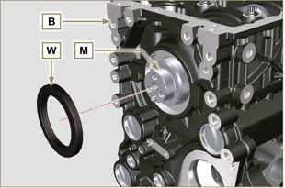  Abb 9.11
9.3.6 Nockenwelle  - Lagerstellen S2 sowie alle Nocken S3 der Nockenwelle S1 sowie alle Nockenwellenlager Q1 gut ölen.  - Die Nockenwelle S1 vollständig in die Nockenwellenlager Q1 einführen.  - Den Sicherungsring S4 auf der Gehäusehälfte B montieren, um die Positionierung der Nockenwelle S1 beizubehalten. | 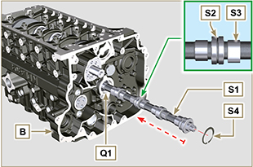  Abb 9.12
9.3.7 Verteilerzahnräder  - Korrekten Sitz des Pins P1 in der Kurbelwelle M sicherstellen.  - Zahnrad M1 auf die Kurbelwelle M schieben. Hierbei Passung auf Pin P1 beachten.  - Zahnrad M1 mittels Schraube N1 und Spezialwerkzeug ST_41 auf der Kurbelwelle fixieren.  - Das Zahnrad R1 auf der Nockenwelle S1 positionieren, so dass die Referenzpunkte T1 auf Zahnrad R1 mit den Referenzpunkten auf M1 übereinstimmt.  Wichtig  - Ein Versatz der Referenzpunkte T1 zwischen den Zahnrädern M1 und R1 führt zu schweren Motorschäden.  - Die Befestigungsschrauben R2 müssen bei jedem Einbau unbedingt ausgetauscht werden.  - Das Zahnrad R1 mit den Schrauben R2 befestigen (Anziehmoment 100 Nm ).  - Kurbelwelle M von Hand durchdrehen und dabei auf Schwergängigkeit oder andere Unregelmäßigkeiten achten. | 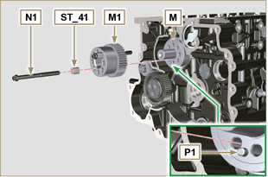  Abb 9.13  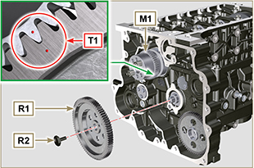  Abb 9.14
9.3.8 Kolbenringe  - Die in Abs. 8.5.3 beschriebenen Kontrollen durchführen.  - Den Ölabstreifring Z3 auf dem Kolben Z anbringen.  - Den 2. Dichtring Z2 auf dem Kolben Z anbringen.  - Den 1. Dichtring Z1 auf dem Kolben Z anbringen.  - Die in Abs. 8.5.4 beschriebenen Kontrollen durchführen.  - Die Öffnung der Segmente auf 120° zueinander ( Y ) ausrichten.  Anmerkung: Die Öffnung des Segments nicht zur Bohrung für den Kolbenbolzen (N) ausrichten .  - Den Kolbenmantel und die Kolbenringe mit Öl schmieren. | 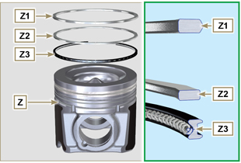  Abb 9.15  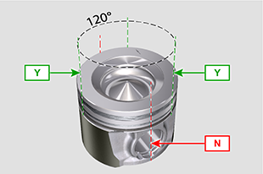  Abb 9.16
9.3.9 Kolben  Wichtig  - Die Bolzen zur Befestigung E1 müssen unbedingt nach jedem Montage ausgetauscht werden.  - Vor der Montage der aus Kolben und Pleuelstange bestehenden Baugruppe, sind die in Abs. 8.5.1 beschriebenen Kontrollen durchzuführen.  - Die Lagerschalen D1 müssen bei jedem Einbau ausgetauscht werden.  - Die Komponenten laut die Bezugszeichen auf Abs. 7.12.5 zusammenfugen.  - Die Schrauben E1 lösen und den Deckel der Pleuelstange F1 abnehmen.  - Die Pleuelstange F2 in den Kolben Z einführen und die Aufnahmen G1 abgleichen.  - Den Kolbenbolzen H1 in die Aufnahme G1 zur Montage der Baugruppe Pleuelstange-Kolben einführen.  - Die Sicherungsringe L1 im Inneren der Aufnahme G2 des Kolbens Z zur Fixierung des Kolbenbolzens H1 einsetzen. | 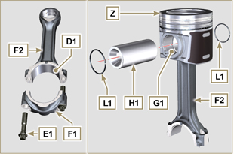  Abb 9.17  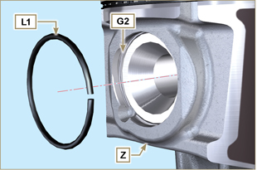  Abb 9.18

9.3.10 Baugruppe Kolben und Pleuelstange  Wichtig  - Vor der Montage der Einheit Kolben und Pleuel, die in Abs. 8.5.5 , durchführen, bevor mit der Montage begonnen wird  - Die Kurbelwelle M drehen und dabei den Pleuelzapfen J1 in Richtung OT des entsprechenden Zylinders verschieben. | 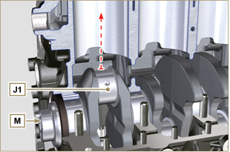  Abb 9.19
- Den Mantel und die Kolbenringe von Kolben Z schmieren.  - Überprüfen, dass das Halblager U1 korrekt montiert und ausreichend geschmiert wurde.  - Mit Hilfe einer Spannzange den Kolben ungefähr 10 mm (Maß T2 ) weit in den Zylinder W1 einführen.  Wichtig  - Kontrollieren, dass die unter Punkt 1 beschriebene Bedingung vorliegt.  - Der Kolben Z muss so montiert werden, dass die Kerbe K1, die sich auf einer Seite des Kolbenhemds befindet, zu den Ölspritzdüsen gerichtet ist.  - Den Kolben Z um 10° gegen den Uhrzeigersinn, ausgehend von seiner korrekten Montageposition drehen ( Abb . 9.20 - Maß T3 ).  ANMERKUNG: So wird eine Kollision zwischen der Pleuelstange F2 und der Einspritzdüse G vermieden. | 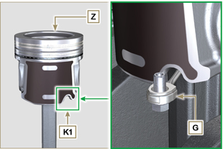  Abb 9.20  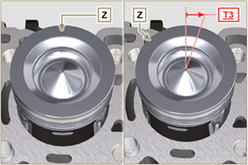  Abb 9.21  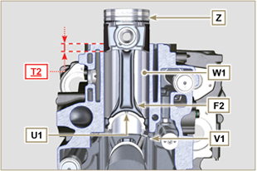  Abb 9.22  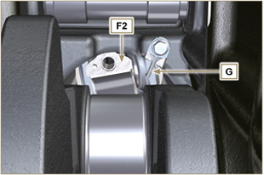  Abb 9.23
Wichtig  - Den Kolbenringspanner am Kolben montiert lassen.  - Den Kolben Z nach unten drücken, ohne die Zylindersegmente einzuführen, den Kolben Z um 10° im Uhrzeigersinn drehen (Maß T3 - richtige Montageposition). | 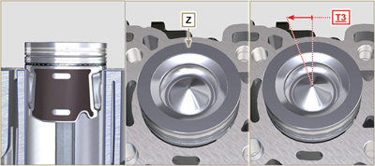  Abb 9.24

- Den Kolben Z nach unten drücken, dabei den Pleuelzapfen J1 mit der Pleuelstange F2 zentrieren.  - Die Kurbelwelle M drehen und dabei den Pleuelzapfen J1 in Richtung UT des entsprechenden Zylinders verschieben.  - Den Kolben Z nach unten drücken, dabei den Pleuelzapfen J1 mit der Pleuelstange F2 zentrieren.  - Das Kurbelgehäuse drehen, um den Kopfdeckel der Pleuelstange F1 einzusetzen.  - Überprüfen, dass das Halblager U1 korrekt auf dem Deckel der Pleuelstange F1 montiert ist.  Wichtig  - Sicherstellen, dass die Bruchflächen des Pleueldeckels F1 passgenau mit dem Pleuel F2 übereinstimmen, bevor die Schrauben E1 angezogen werden.  - Den Deckel der Pleuelstange F1 mit der Pleuelstange F2 verbinden; dabei die bei der Demontage angebrachten Bezugszeichen berücksichtigen ( Abs. 7.12.2 und 7.12.5 ).  - "Molyslip AS COMPOUND 40" auf den Gewinden und unter dem Kopf der Schrauben E1 auftragen und diese von Hand bis zum Anschlag andrehen.  Wichtig  - Werden die Montagevorgänge nicht eingehalten, kann dies den Betrieb des Motors beeinträchtigen und schwere Sach- und Personenschäden hervorrufen.  - Die Schrauben E1 , abwechselnd anziehen, dabei unbedingt die angegebenen Anziehmomente einhalten ( Tab. 9.3 ).  - Die Vorgänge von 1 bis 14 für jeden Zylinder wiederholen.  - Kontrollieren, dass die Pleuelstangen über ein gewisses Spiel verfügen und dass sich die Kurbelwelle M ohne Behinderung dreht.  ANMERKUNG: Nach Durchführung der unter Punkt 16 angeführten Kontrolle, die Welle M mit dem ersten Zylinder am OT positionieren. | 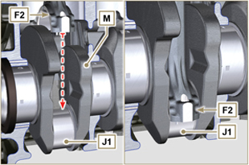  Abb 9.25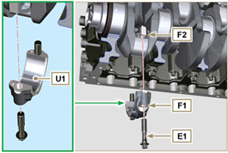  Abb 9.26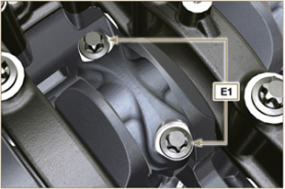  Abb 9.27
Tab 9.3
ZYKLUS | SCHRAUBEN | ANZIEHMOMENT
1 | E1 | 28 Nm
2 | E1 | 30°
3 | E1 | 30°

ANMERKUNG : Zur ansicht hier klicken. | https://www.youtube.com/embed/lo6hvF5R6qA?rel=0

Einbau Baugruppe Ölwanne
9.4.1 Ölrücklaufleitung  Wichtig  - Die Dichtung D muss bei jedem Einbau ausgetauscht werden.  - Die Bolzen B immer durch neue ersetzen oder alternativ dazu Loctite 2701 auftragen.  - Das Rohr A mit Hilfe der Schrauben B auf der Gehäusehälfte C befestigen, nachdem die Dichtung D eingelegt wurde (Anziehmoment 10 Nm ). | 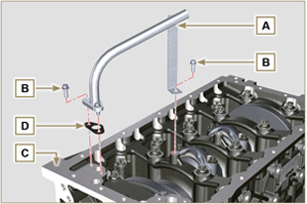  Abb 9.28
9.4.2 Ölsaugleitung  Wichtig  - Die Dichtung F muss bei jedem Einbau ausgetauscht werden.  - Die Bolzen B immer durch neue ersetzen oder alternativ dazu Loctite 2701 auftragen  - Das Rohr E mit Hilfe der Schrauben B auf der Gehäusehälfte C befestigen (Anziehmoment 10 Nm ) nachdem zuvor die Dichtung F eingefügt wurde. | 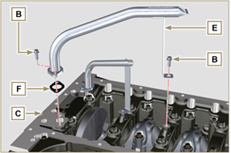  Abb 9.29
9.4.3 Ölwanne  - Überprüfen, dass die Kontaktflächen G zwischen der Ölwanne H und dem Kurbelgehäuse C einwandfrei sauber sind.  - Einen etwa 2.5 mm starken Streifen Dichtungsmasse ( Loctite 5660 ) auf die Fläche G auf der Kurbelgehäuse C auftragen.  Anmerkung: alternativ dazu Loctite 5699 auftragen | 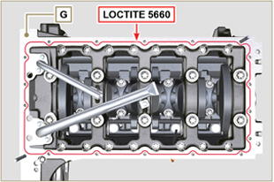  Abb 9.30
- Die Ölwanne H in Übereinstimmung mit den Befestigungsöffnungen auf der Gehäusehälfte C positionieren (das Werkzeug ST_18 zu Hilfe nehmen). | 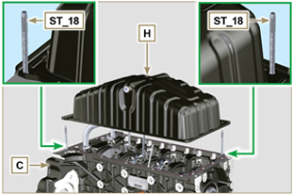  Abb 9.31
Wichtig  - Die Schrauben L festziehen, dabei müssen unbedingt die angeführte Abfolge sowie die angegebenen Anziehmomente eingehalten werden.  - Die Ölwanne H anhand der Schrauben L befestigen (Anziehmoment 25 Nm ).  - Nachdem alle Schrauben angezogen wurden der Schraube n° 10 , die Schraube n° 1 lösen und erneut mit dem unter Punkt 4 angegebenen Anziehmoment festziehen. | 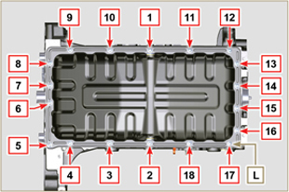  Abb 9.32

Montage Baugruppe Zylinderkopf
9.5.1 Öldichtung Ventilschaft  Wichtig  - Vor Durchführung der folgenden Tätigkeiten sind die in Abs. 8.6.4 beschriebenen Kontrollen auszuführen.  - Die Dichtung A bei jeder Montage ersetzen.  - Die Innenseite der Öldichtungen A mit Öl schmieren.  - Die Öldichtungen Amit Hilfe des Werkzeugs ST_08 auf den Ventilführungen B montieren. | 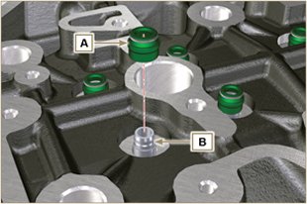  Abb 9.33
9.5.2 Hohlnieten der Einspritzdüsen ( )  - Die Dichtungen C in die Aufnahmen der Hohlniete D einsetzen.  - Die Dichtung E mit nach oben zeigender Wölbung an der Basis der Hohlniete D einsetzen.  - Die Dichtungen C mit Öl schmieren.  - Die Hohlniete D vorsichtig in der Aufnahme des Zylinderkopfs F einsetzen und festschrauben.  ANMERKUNG: die Hohlniete D darf nicht über den Kopf G hinausstehen.  - Die Hohlniete D festziehen (Anziehmoment 30 Nm ). | 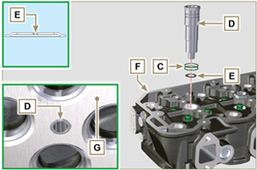  Abb 9.34
9.5.3 Überstand der Einspritzventile  - Ausführen der Vorgänge des Abs. 6.1.7 .  - Mit dem Werkzeug ST_03 messen, wie weit das Einspritzventil übersteht ( Abb. 9.35 ) Der Wert muss zwischen 1,68 - 2,42 mm liegen.  ANMERKUNG: wenn der gemessene Wert nicht in diesem Bereich liegt, die Dichtung Q durch eine andere mit einer anderen Dicke ersetzen. | 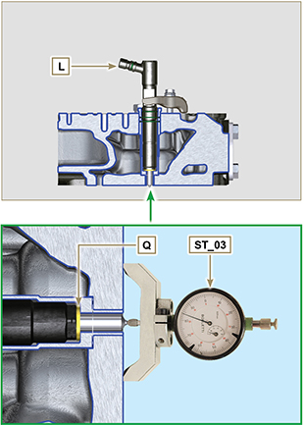  Abb 9.35 - Abb 9.36
9.5.4 Ventile  - Die Ventile X mit Öl schmieren und an den ursprünglichen Positionen in den Zylinderkopf F in Übereinstimmung mit den in Abs. 7.12.4.1 hergestellten Bezugszeichen, einsetzen.  - Die Feder Y in der Aufnahme des Zylinderkopfs F positionieren.  - Den Federteller S auf der Feder Y aufsetzen, dabei das Ventil X zentrieren.  - Das Werkzeug ST_07 auf dem Zylinderkopf F montieren und in einer der Öffnungen zur Befestigung des Kipphebeldeckels fixieren.  ANMERKUNG: Die Öffnung zur Befestigung je nach Position des zu montierenden Ventils ändern.  - Das Werkzeug ST_07 wie in der Abb. 9.37 dargestellt auf dem Ventil positionieren.  - Den Hebel des Werkzeugs ST_07 nach unten drücken, so dass die Ventilteller S in Richtung des Pfeils AK abgesenkt werden und die Kegelhälften AJ im Inneren des Federtellers S einsetzen.  - Sicherstellen, dass die Kegelhälften AJ korrekt auf den Ventilsitzen X montiert sind und das Werkzeug ST_07 lösen  ANMERKUNG: Sämtliche Vorgänge für alle betroffenen Ventile wiederholen und anschließend das Werkzeug ST_07 entfernen. | 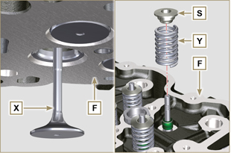  Abb 9.37
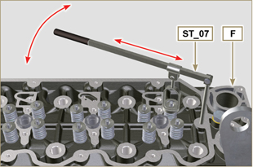
Abb 9.38
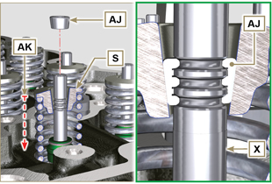
Abb 9.39
9.5.5 Zylinderkopf  - Die Ringschrauben AW mit den Schrauben AX auf dem Zylinderkopf F befestigen (Anziehmoment 80 Nm ).  - Den Kolben P auf dem OT positionieren.  - Das Werkzeug ST_03 auf der Fläche des Zylinderkopfs positionieren und den Überstand des Kolbens P von der Kopffläche K in 4 diametral entgegengesetzten Punkten R messen.  Den Vorgang für alle Kolben P wiederholen und den höchsten Mittelwert notieren, um das Maß S ( Tab. 9.4 ) zu bestimmen.  Tab. 9.4  S (mm) Anzahl der Öffnungen  0.030 - 0.126 1  0.127 - 0.250 2  0.251 - 0.375 3  - Auf der Grundlage des in Punkt 3 erhobenen Werts, die Dichtung T in Übereinstimmung mit den Angaben von Tab. 9.4 wählen ( Abb. 9.41 Detail U ).  - Überprüfen, dass die Fläche K der Kurbelgehäuses und die Dichtung T einwandfrei sauber sind.  Wichtig  - Die Zylinderkopfdichtung muss bei jedem Einbau ausgetauscht werden.  - Die Dichtung T auf der Fläche K positionieren, dabei die Zentrierbuchsen J als Bezug verwenden. | 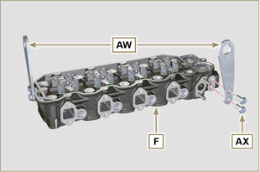  Abb 9.40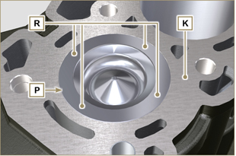  Abb 9.41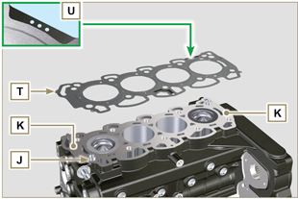  Abb 9.42
- Überprüfen, dass die Fläche W des Zylinderkopfs einwandfrei sauber ist.  - Den Zylinderkopf F auf der Kurbelgehäuses Z positionieren, dabei die Zentrierbuchsen J als Bezug verwenden.  Wichtig  - Die Bolzen zur Befestigung V müssen unbedingt nach jedem Montage ausgetauscht werden.  Geänderte Komponente, siehe Technisches Rundschreiben 710009.  - Werden die Montagevorgänge nicht eingehalten, kann dies den Betrieb des Motors beeinträchtigen und schwere Sach- und Personenschäden hervorrufen.  - Beim Anziehen der Schrauben V die Zyklen, das Anziehen, und die folgenden Drehungen berücksichtigen, gemäß Tab. 9.5 .  - Den Zylinderkopf F mit Hilfe der Schrauben V befestigen; dabei müssen unbedingt die in Abb. 9.43 angeführte Abfolge sowie die in Tab. 9.5 angegebenen Anziehmomente eingehalten und die Pausen zwischen den Zyklen werden. | 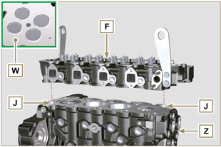  Abb 9.43
Tab. 9.5  ZYKLUS ANZIEHMOMENT PAUSE  1 75 Nm 3min  2 90° 3min  3 90° 3min  4 90° --- | 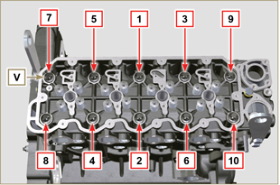  Abb 9.44
9.5.6 Stangen und Brücken Ventile  - Die Steuerstangen der Kipphebel AA in die Nischen im Zylinderkopf F einführen.  Wichtig  - Die Stangen AA im kugelförmigen Gehäuse der Stößel der Nockenwelle AB korrekt zentrieren.  - Die Ventilbrücke AC auf den paarweise angeordneten Ein- und Auslassventile montieren. | 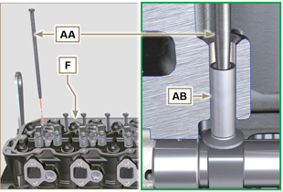  Abb 9.45
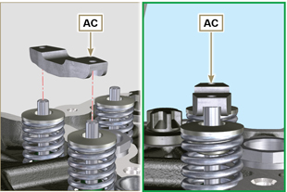
Abb 9.46
9.5.7 Kipphebel  Wichtig  - Der Einlass-Kipphebel AT ist kürzer als der Auslass-Kipphebel AR .  - Den Sicherungsring AM in der Aufnahme AN des Kipphebelzapfens AH montieren.  - Den Zapfen AH mit der Fläche AP nach oben positionieren und die beiden Schulterringe AQ einsetzen.  - Nacheinander den Einlass-Kipphebel AR , das Lager AS und den Auslass-Kipphebel AT in den Zapfen AH einsetzen.  - Die Feder AU in den Zapfen AH einsetzen.  - Die Punkte 3 und 4 für alle Kipphebel wiederholen.  ANMERKUNG: Das Lager AV muss mit dem letzten Kipphebel-Paar auf der Seite des Schwungrads montiert werden.  - Die beiden Schulterringe AQ und den Sicherungsring AN einsetzen, um alle in den Zapfen AH eingefügten Komponenten zu blockieren  ANMERKUNG : Die Feder AU sorgt dafür, dass die Lager AS und AV in der richtigen Position bleiben. | 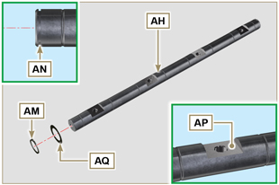  Abb 9.47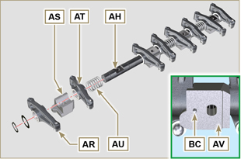  Abb 9.48
9.5.8 Baugruppe Kipphebelzapfen  Wichtig  - Zum Abgleich aller Lagerflächen, die Baugruppe Kipphebelzapfen BB auf einer Fläche ablegen.  - Sicherstellen, dass sich die Kolben in der Mitte zwischen OT und UT befinden. Von der Ansicht A ⇒ ( Abs. 1.4 ) Die Kurbelwelle um 90° gegen den Uhrzeigersinn zum OTP des 1. Zylinders drehen und dabei den Kegelstift BP der Kurbelwelle wie in Abb. 9.48 gezeigt positionieren.  - Die Baugruppe Kipphebelzapfen BB auf dem Zylinderkopf F positionieren, dabei den Bezug des Kegelstiftes BC zur Bohrung BF des Zylinderkopfes F berücksichtigen.  - Überprüfen, dass sich alle Kipphebel und alle Ventilsteuerbügel in der richtigen Position befinden (Detail BD ). Den Stößel in die Aufnahme der Kipphebel-Steuerstange einsetzen.  - Die Baugruppe Kipphebel BB durch Anziehen der Schrauben BE fixieren ( Anziehmoment 40 Nm ). Beim Anziehen der Schrauben BE die in Abb. 9.50 dargestellte Abfolge einhalten. | 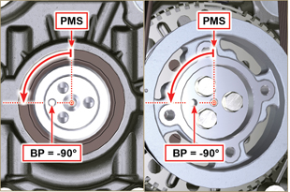  Abb 9.49  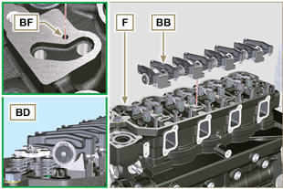  Abb 9.50  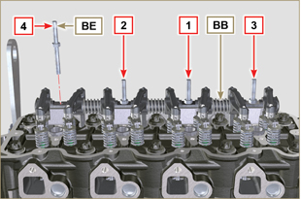  Abb 9.51

Einbau des Schmierkreislaufs
9. 6 .1 Ölüberdruck-Ventil  - Den Pumpenkolben N schmieren und bis zum Anschlag in den Sitz P einführen.  - Die Feder Q in den Pumpenkolben einsetzen N .  - Die Scheibe R in die Feder Q einfügen.  - Den Splint S in den eigens dazu vorgesehenen Sitz der Ölpumpe T einführen, um die Bauteile N, Q, R zu arretieren. | 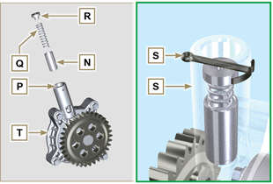  Abb. 9.52
9. 6 .2 Ölpumpe  ANMERKUNG : Vor Durchführung der folgenden Tätigkeiten sind die in Abs. 8.7 beschriebenen Kontrollen auszuführen.  - Sicherstellen, dass alle Kontaktoberflächen zwischen T , V frei von Unreinheiten - Kratzern - Dellen sind.  - Bei der Montage keine Art von Dichtung zwischen T und V verwenden.  - Den Rotorensitz auf der Ölpumpe T reichlich mit Öl einfetten.  - Sicherstellen, dass der äußere Rotor mit dem sichtbaren Bez. U ordnungsgemäß zusammengebaut ist, wie in der Abbildung dargestellt (oder auf Abschn. Abs. 2.10.2 Bezug nehmen).  - Den Ölpumpe T auf der Kurbelgehäuse V mit den Schrauben X befestigen (Anziehmoment 10 Nm ). | 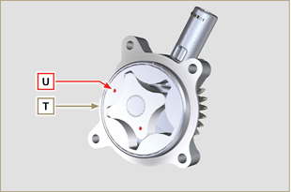  Abb. 9.53
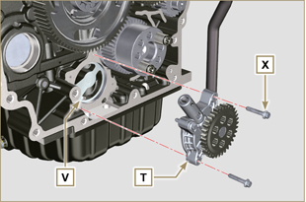
Abb. 9.54

Montage Flansch-Baugruppe
9.7.1 Flanschglocke  Gefahr  - Die Glocke A ist sehr schwer, deshalb ist bei der Montage besonders vorsichtig vorzugehen, um schwerwiegende Gefahren für den Bediener, durch ein Herunterfallen der Glocke zu vermeiden.  - Einen etwa 2.5 mm starken Streifen Dichtungsmasse ( Loctite 5188 ) auf die Fläche B Der Glocke A auftragen.  - Die Glocke A unter Berücksichtigung der Bezugsstifte E auf das Kurbelgehäuse D montieren ( ST_45 ) . | 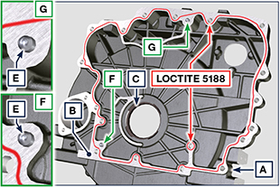  Abb. 9.55

Wichtig  - Werden die Montagevorgänge nicht eingehalten, kann dies den Betrieb des Motors beeinträchtigen und schwere Sach- und Personenschäden hervorrufen.  - Bei jedem Einbau müssen die Dichtung C ausgewechselt und mit Öl geschmiert werden (die Dichtung C ist nach dem in Punkt 4 beschriebenen Vorgang zu montieren ST_47 ).  - Die Muttern F mit der Hand anschrauben, ohne sie festzuziehen.  - Die Schrauben F festziehen, dabei muss unbedingt die angegebene Abfolge eingehalten werden (Anziehmoment 75 Nm ). | 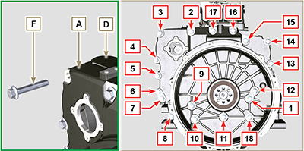  Abb. 9.56

9.7.2 Schwungrad  Gefahr  - Das Schwungrad H ist sehr schwer, deshalb ist bei der Montage besonders vorsichtig vorzugehen, um schwerwiegende Gefahren für den Bediener, durch ein Herunterfallen der Glocke zu vermeiden.  - Die Schrauben G abdrehen und das Werkzeug ST_41 entfernen.  - Das Schwungrad H auf der Kurbelwelle L mithilfe des Werkzeugs ST_43 - ST_46 positionieren.  - "Molyslip AS COMPOUND 40" auf den Gewinden und unter dem Kopf der Schrauben G auftragen und diese von Hand bis zum Anschlag andrehen.  - Das Schwungrad H mit den Schrauben G fixieren (Anziehmoment 60 Nm ).  - Die Schrauben G erneut festziehen ( 2 Zyklen mit Anziehmoment 130 Nm ). | 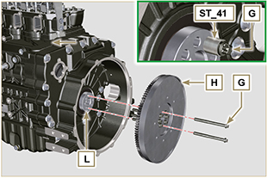  Abb. 9.57

Einbau des Kraftstoffkreislaufs
Wichtig

- Die Schutzkappen sämtlicher Komponenten des Kraftstoffkreislaufs dürfen erst während der Montage entfernt werden ( Abs. 2.9.8 ).
9.8.1 Hochdruckpumpe Einspritzpumpe

- Die Vorgänge 1, 2, 3, 4, 5, 6, 7 und 8 von Abs. 6.1.5 ausführen.
- Die Vorgänge 1, 2, 3, 4, 5, 6, 7 und 10 von Abs. 6.1.6 ausführen.
9.8.2 Einspritzventile

Wichtig

- Um eine Beschädigung des Einspritzsystems zu verhindern, dürfen die Schutzkappen ( Abs. 2.9.7 ) erst beim Einbau entfernt werden.

- Die Vorgänge von Abs. 6.1.7 ausführen.
9.8.3 Kraftstoff-Rücklaufleitung  - Das Anschlussstück A an den Zylinderkopf B anschrauben, dabei die entsprechende Dichtung zwischenlegen.  - Ausführen der Vorgänge des Punkt 8 des Abs. 6.1.6 . | 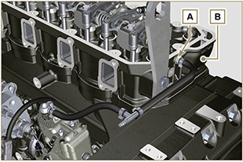
9.8.4 Kipphebeldeckels

- Ausführen der Vorgänge des Abs. 6.1.9 .
9.8.5 Kipphebeldeckels

- Ausführen der Vorgänge des Abs. 6.1.10 .
9.8.6 Kraftstofffilter

- Ausführen der Vorgänge des Abs. 6.5.2 .

Einbau der Riemenscheibe des Kurbelwelle
- Überprüfen, dass der Kegelstift A korrekt auf der Kurbelwelle B montiert ist.  - Die Riemenscheibe C auf die Welle B setzen; dazu als Bezug den Kegelstift A berücksichtigen.  - " Molyslip AS COMPOUND 40 " Fett am Gewinde und unter dem Kopf der Schraube D auftragen.  - Die Riemenscheibe C mit der Schraube D befestigen (Anziehmoment 100 Nm ) und das Werkzeug ST_34 entfernen. | 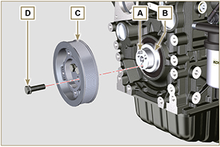  Abb 9.61

Einbau Kältemittelkreislauf
9.10.1 Thermostatventil  Wichtig  - Die Dichtung A muss bei jedem Einbau ausgetauscht werden.  - Überprüfen, dass die Dichtung A keine Beschädigungen aufweist und sie auf dem Thermostatventil B montieren.  - Das Thermostatventil B in der Aufnahme am Zylinderkopf C anbringen (Detail D ).  - Den Deckel E mit den Schrauben F auf dem Zylinderkopf C anbringen (Anziehmoment 10 Nm ). | 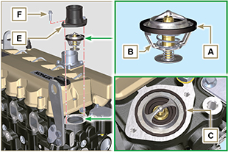  Abb. 9.62
9.10.2 Kältemittelpumpe  Wichtig  - Die Dichtung L muss bei jeder Montage ausgetauscht werden.  - Den Flansch G mit den Schrauben H auf dem Kurbelgehäuse M befestigen, nachdem die Dichtung L eingefügt wurde (Anziehmoment 25 Nm ).  - Der Vorgänge 1 und 2 des Abs. 6.2.2 ausführen | 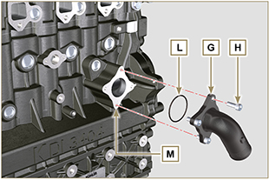  Abb. 9.63
9.10.3 Oil Cooler-Hüllen  - Die Hülle N mittels der Rohrschellen Q am Ölkühler P und am Kurbelgehäuse M befestigen.  - Die Hülle R positionieren und mittels der Rohrschelle S am Ölkühler P und am Kurbelgehäuse M befestigen.  - Die Rohrschellen T am Sammelrohr U anhand der Schrauben V an den Stellen X befestigen (Anziehmoment 10 Nm - ST_06 ). | 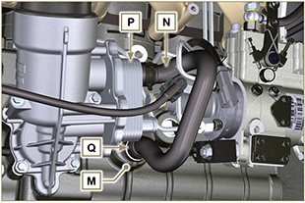  Abb. 9.64
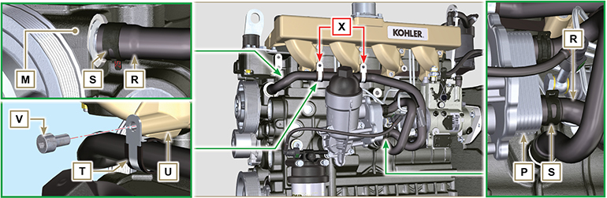
Abb. 9.65

Einbau des Auspuffsammelrohrs
Wichtig  - Die Metalldichtungen A müssen bei jedem Einbau ausgetauscht werden.  - Überprüfen, dass die Verbindungsflächen D einwandfrei sauber sind.  - Das Sammelrohr am Zylinderkopf G ansetzen und die Schrauben F von Hand andrehen und dabei einfügen:  - Die Dichtungen A zwischen dem Kopf G und dem Sammelrohr E ;  - die Distanzstücke H zwischen den Schrauben F und dem Sammelrohr E .  - Das Sammelrohr E am Zylinderkopf G mittels der Schrauben F (Anziehmoment 25 Nm ) fixieren. | 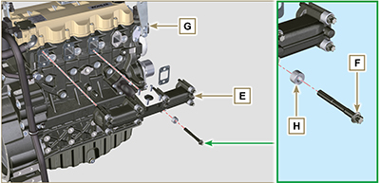  Abb. 9.66

Einbau des Turbokompressors
Wichtig  - Vor Durchführung der Montage sind die in Abs. 2.18 angeführten Tätigkeiten durchzuführen.  - Sicherstellen, dass das Rohr C nicht verstopft ist.  - Der Dichtungen A, B, Q muss bei jedem Einbau ausgetauscht werden.  - Vor der Montage die Kunststoff- oder Schaumstopfen vom Turbolader entfernen.  - Überprüfen, dass die Kontaktflächen D einwandfrei sauber sind und keine Verformungen oder Risse vorhanden sind. Andernfalls den Beschädigter Bauteil ersetzen.  - Den Turbokompressor E auf den Stiftschrauben F am Sammelrohr G positionieren.  - Den Turbokompressor E mit den Muttern H befestigen (Anziehmoment 25 Nm ).  - Das Rohr L mit den Schrauben M am Turbokompressor E befestigen.  Wichtig  - Die Dichtung Q muss bei jedem Einbau ausgetauscht werden.  - Vor der Montage des Rohrs R die in Abs. 2.18.2 - Punkt 2 beschriebenen Arbeiten durchführen.  - Sicherstellen, dass das Rohr R nicht verstopft ist.  - Das Rohr R mit den Anschlussstücken S auf dem Turbokompressor E und auf der Kurbelgehäuse P befestigen (Anziehmoment 15 Nm ).  Die Dichtungen Q zwischen folgende Komponenten einfügen: - S und R;  - E und R;  - P und R. | 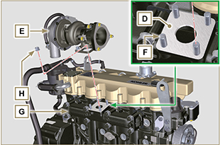  Abb. 9.67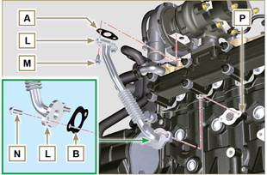  Abb. 9.68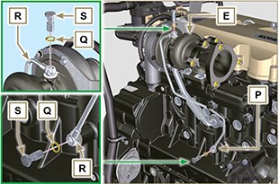  Abb. 9.69

Einbau der elektrischen Komponenten
9.13.1 Sensoren und Schalter

9.13.1.1 Kältemitteltemperatursensor  - Den Sensor A auf dem Zylinderkopf B anbringen (Anziehmoment 20 Nm ). | 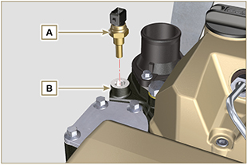  Abb. 9.70
9.13.1.2 Öl-druckschalter  - Den Schalter C auf dem Kurbelgehäuse D anbringen (Anziehmoment 35 Nm ). | 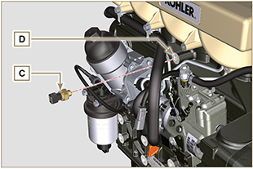  Abb. 9.71
9.13.2 Drehstromgenerator  - Die Unterlegscheibe BC auf der Schraube BA anbringen.  - Die Schraube BA in den Drehstromgenerator BB einsetzen.  - Die Halterung H und der Drehstromgenerator G mit den Schrauben L, F auf dem Kurbelgehäuse M fixieren.  - Die Vorgänge 3, 4, 5, 6 und 7 von Abs. 6.2.2 ausführen. | 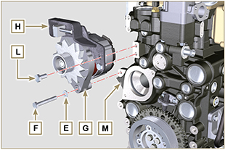  Abb. 9.72
9.13.3 Anlasser  - Den Anlasser N anhand der Schrauben P befestigen (Anziehmoment 45 Nm ). | 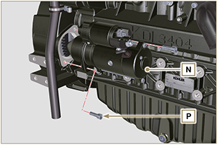  Abb 9.73

Anziehmomente und Verwendung der Dichtungsmasse
Tab. 9.4 - *Alternativ zu den Ersatzschrauben, mit "Dri-loc"
STANDARDKONFIGURATION

MOTORBLOCK
Bestandteil | Gewinde (mm) | Anziehmoment (Nm) | Versiegelung
Befestigungsbolzen Ölspritzdüsen | M6x1 | 10
Befestigungsbolzen unteres Kurbelgehäuse | M14x1.25 | 3 siehe Abschn.
1. Zyklus |  | 60
2. Zyklus |  | +45°
3. Zyklus |  | +45°
Befestigungsbolzen unteres Kurbelgehäuse | M10x1.25 | 30
Pleuelschraube | M11x1 | 3 siehe Abschn.
1. Zyklus |  | 28
2. Zyklus |  | +30°
3. Zyklus |  | +30°
Verschlussstopfen Öffnung Kältemittelablass | M16x1.5 | 50
Verschlussplatte Hauptölzulaufleitung | M6x1 | 15
Befestigungsschraube Zwischenrad | M8x1 | 25
Befestigungsschraube Zahnrad Nockenwelle | M10x1 | 100 | DRI LOC 2040
GRUPPE ÖLWANNE
Bestandteil | Gewinde (mm) | Anziehmoment (Nm) | Versiegelung
Befestigungsbolzen Ölsaugrohr | M6x1 | 10 | Loctite 2701*
Befestigungsschraube Öl-Rücklaufleitung | M6x1 | 10 | Loctite 2701*
Befestigungsschraube Wanne | M8x1 | 25
Ölauslaufstopfen | M18x1.5 | 30
FLANSCHGRUPPE (1. PTO)
Bestandteil | Gewinde (mm) | Anziehmoment (Nm) | Versiegelung
Befestigungsbolzen Flanschglocke | M12x1.75 | 75
Befestigungsbolzen Schwungrad | M12x1.25 | 3 siehe Abschn.
1. Zyklus |  | 60
2. Zyklus |  | 130
3. Zyklus |  | 130
GRUPPE MOTORKOPF
Bestandteil | Gewinde (mm) | Anziehmoment (Nm) | Versiegelung
Entlüftungsstopfen (Rev. 00) | M6x1 | 6
Entlüftungsstopfen (Rev. 01) | M14x1.5 | 50
Befestigungsschraube Hebebügel | M8x1.25 | 80
Hülse Elektroeinspritzventil | M12x1 | 30
Befestigungsbolzen Kopf | M12x1.25 | 4 siehe Abschn.
1. Zyklus |  | 75
2. Zyklus |  | +90°
3. Zyklus |  | +90°
4. Zyklus |  | +90°
Befestigungsbolzen Federwelle | M8x1,25 | 40
Befestigungsbolzen Kipphebeldeckel | M6x1 | 10
EINSPRITZSYSTEM
Bestandteil | Gewinde (mm) | Anziehmoment (Nm) | Versiegelung
Befestigungsbolzen Kraftstofffilter | M8x1.25 | 25
Befestigungsbolzen Bügel Einspritzventil | M8x1.25 | 20
Muttern Einspritzleitung Seite Einspritzventil | M12x1.5 | 25
Muttern Einspritzleitung Seite Einspritzpumpe | M12x1.5 | 25
Befestigungsbolzen Einspritzpumpe | M8x1.25 | 25 | Loctite 2701*
Befestigungsmutter Getriebe auf Kraftstoff-Einspritzpumpe | M14x1.5 | 140
Schrauben für Abdeckung der Zentralmutter Einspritzpumpe (Räderkasten) | M6x1 | 10
SAUGKRÜMMER
Bestandteil | Gewinde (mm) | Anziehmoment (Nm) | Versiegelung
Befestigungsschraube Sammelleitung | M8x1.25 | 25
Befestigungsbolzen Ansaugflansch | M8x1.25 | 25
ABGASKRÜMMER
Bestandteil | Gewinde (mm) | Anziehmoment (Nm) | Versiegelung
Befestigungsschraube Auspuffsammelrohrs | M10x1.5 | 50
SCHMIERKREISLAUF
Bestandteil | Gewinde (mm) | Anziehmoment (Nm) | Versiegelung
Befestigungsbolzen Halterung Öldämpfe | TG8 | 22
Befestigungs-Ösenschraube Öl-Rücklaufleitung Öldampf-Abscheider (auf Kurbelgehäuse) | M16x1.5
Verbinder zur Befestigung des Ölfilters | M20x1.5 | 15 | Loctite 2701*
Befestigungsbolzen Oil Cooler | M6x1 | 10
Deckel Kartuschenträger | ... | 25
Befestigungsschraube Ölpumpe | M6x1 | 10
RIEMENSCHEIBE KURBELWELLE (2. PTO)
Bestandteil | Gewinde (mm) | Anziehmoment (Nm) | Versiegelung
Befestigungsbolzen Losscheibe auf Kurbelwelle | M12x1.75 | 100 | Molyslip
KALTEMITTELKREISLAUF

Bestandteil | Gewinde (mm) | Anziehmoment (Nm) | Versiegelung
Befestigungsbolzen Kältemittelrrohrschelle (Rücklauf Oil Cooler) | TG8 | 22
Befestigungsbolzen Deckel Thermostatventil | M6x1 | 10
Befestigungsbolzen Kältemittelpumpe | M8x1.25 | 25
Befestigungsbolzen Gebläse | M8x1.25 | 25
TURBOLADER
Bestandteil | Gewinde (mm) | Anziehmoment (Nm) | Versiegelung
Befestigungsbolzen Ölrücklaufrohr | M6x1 | 10
Befestigungsbolzen Ölvorlaufrohr | M10x1 | 15
Stiftschraube zur Befestigung der Turbine (auf dem Krümmer) | M10x1.5 | 30
Stiftschraube zur Befestigung des Abgasflansches (auf der Turbine) | M8x1.25 | 25
Befestigungsmutter Turbine | M10x1.5 | 30
Befestigungsmutter Abgasflansch (auf der Turbine) | M8x1.25 | 25
ELEKTRISCHE BAUTEILE
Bestandteil | Gewinde (mm) | Anziehmoment (Nm) | Versiegelung
Kältemitteltemperatursensor | M12x1.5 | 20 max.
Öldruckschalter | M12x1.5 | 35
Befestigungsbolzen Wechselstromgenerator | M10x1.5 | 45
Befestigungsbolzen Wechselstromgenerator | M8x1.25 | 25
Befestigungsschraube Bügel Drehstromgenerator | M12x1.75 | 75
Wechselstromgenerator Anlasser | M10x1.5 | 45
Befestigungsmutter Versorgungskabel (Anlasser) | M10x1.5 | 15
* Alternativ zu den Ersatzschrauben, mit "Dri-loc"

OPTIONALE BAUTEILE (KAP. 11)
HEATER
Bestandteil | Gewinde (mm) | Anziehmoment (Nm) | Versiegelung
Befestigungsbolzen Saugflansch mit Heater | M8x1.25 | 25
KÜHLKREISLAUF
Bestandteil | Gewinde (mm) | Anziehmoment (Nm) | Versiegelung
Befestigungsbolzen Gebläse | M6x1 | 10
Befestigungsbolzen Kühlerträger | M12x1.75
Befestigungsbolzen Luftleitung an Kühler | M6x1 | 10
Befestigungsbolzen unterer Bügel Kühler | M10x1.5
Schwingungsdämpfer an Kühler | M8x1.25 | 25
Vibrationsdämpfende Befestigungsmutter Kühler (auf Halterung) | M8x1.25 | 25
Muttern für die Befestigung des Schwingungsdämpfers und des Bügels (oben) | M8x1.25 | 25
Befestigungsbolzen oberer Bügel (am Motorkopf) | M8x1.25 | 25
Befestigungsbolzen Seitenwände | M6x1 | 10
* Alternativ zu den Ersatzschrauben, mit "Dri-loc"

Informationen zum nachfüllen der flüssigkeiten

Motoröl
Achtung

- Bevor Sie fortfahren, Abs. 3.3.2 aufmerksam lesen.

- Den Deckel des Öl-Einfüllstutzens A abschrauben.  - Öl nachfüllen, Typ und Menge müssen den Vorgaben entsprechen ( Tab. 2.2 ).  - Den Ölmessstab B herausziehen und überprüfen, dass der Ölstand nahe, aber nicht über der Markierung MAX liegt.  Wichtig  - Den Motor nicht einschalten falls der Ölstand unter MIN oder über MAX reicht.  - Sollte sich der Ölstand nicht nahe der Markierung MAX befinden, Öl nachfüllen und den Ölmessstab B wieder korrekt einsetzen.  - Den Deckel A wieder aufschrauben. | 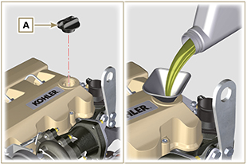  Abb. 10.1
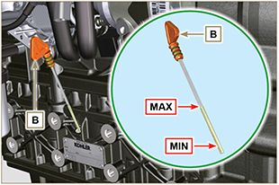
Abb. 10.2
ANMERKUNG : Zur ansicht hier klicken. | https://www.youtube.com/embed/AKB8FW8k5rY?rel=0

Kältemittel
Wichtig

- Vor Ausführung der Arbeiten Abs. 3.3.2 lesen.
- Das Rohr A auf dem Kühler B anbringen und mit der Schelle C befestigen. | 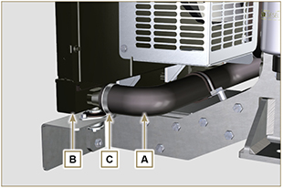  Abb. 10.3
- Den Kühler mit Kühlflüssigkeit füllen (siehe Abs. 2.6 für die Daten der Flüssigkeit).  - Die Rohre im Inneren des Kühlers müssen etwa 5 mm mit Flüssigkeit bedeckt sein.  - Bei Motoren, die mit einem separaten Ausdehnungsgefäß ausgestattet sind, die Kühlflüssigkeit bis zur maximalen Standmarkierung einfüllen.  - Die Schraube F am Zylinderkopf H lösen, eventuell vorhandene Luft ablassen und die Schraube F (mit einem Anzugsmoment von: 8 Nm Schraube M6 (Rev. 00); 30 Nm Schraube M12 (Rev. 01). ).  - Den Motor ohne Verschluss D auf dem Kühler oder auf dem Ausdehnungsgefäß anlassen. | 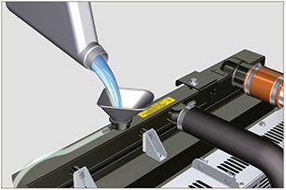  Abb. 10.4
- Den Motor auf Mindestdrehzahl halten oder ohne Ladung betreiben, bis sich der Stand der Kühlflüssigkeit gesenkt und stabilisiert hat (die Dauer dafür hängt von der Umgebungstemperatur ab).  - Den Motor abstellen und warten, bis er sich auf Umgebungstemperatur abgekühlt hat.  - Bis zur Standmarkierung MAX nachfüllen, wenn ein Ausdehnungsgefäß C vorhanden ist.  - Wenn kein Ausdehnungsgefäß vorhanden ist, müssen die Rohre im Inneren des Kühlers etwa 5 mm mit Flüssigkeit bedeckt sein.  Den Kühler nicht komplett füllen, sondern ein wenig Platz lassen, damit sich die Kühlflüssigkeit ausdehnen kann.  - Den Verschluss D des Kühlers oder des Ausdehnungsgefäßes aufschrauben.  Achtung  - Vor dem erneuten Anlassen des Motors, muss sichergestellt werden, dass der Verschluss auf dem Kühler bzw. auf dem Ausdehnungsgefäß (wenn vorhanden) richtig angebracht wurde, so dass der Austritt von heißen Flüssigkeiten oder Dampf verhindert wird.  - Nach einigen Betriebsstunden den Motor abstellen und abwarten, bis er sich auf Umgebungstemperatur abkühlt. Den Stand der Kühlflüssigkeit erneut kontrollieren und, wenn notwendig, Kühlflüssigkeit nachfüllen. | 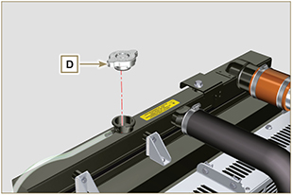  Abb. 10.5  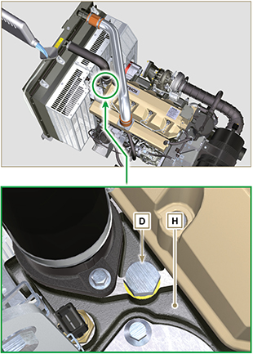  Abb 10.6
ANMERKUNG: Zur ansicht hier klicken | https://www.youtube.com/embed/AHBKX3Q90p4?rel=0

Informationen zu den optionalen komponenten

Heater (Austausch)
Wichtig

- Vor Ausführung der Arbeiten Abs. 3.3.2 lesen.
11.1.1 Ausbau  - Lösen der Schrauben A mit den entsprechenden Unterlegscheiben.  - Den Flansch C entfernen.  - Die Heater E und die entsprechenden Dichtungen F entfernen. | 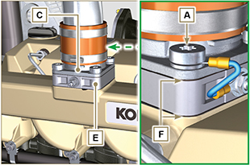  Abb. 11.1
11.1.2 Einbau  Wichtig  - Bei jedem Einbau immer die Dichtungen F ersetzen.  - Anschließend auf dem Sammelrohr G die Dichtung F , die neue Heater E , die zweite Dichtung F, den Flansch C , die Unterlegscheiben H , die Schrauben A und das Kabel B positionieren.  - Den Flansch C mit den Schrauben A fixieren (Anziehmoment 22 Nm ). | 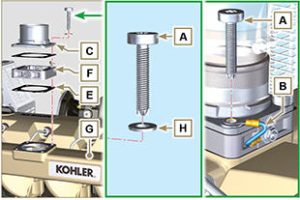  Abb. 11.2

Luftfilter (Austausch der Patrone)
Wichtig

- Vor Ausführung der Arbeiten Abs. 3.3.2 lesen.
- Die beiden Haken A aushängen und den Deckel B vom Körper C entfernen.  - Die Patrone D herausziehen. | 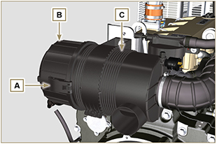  Abb. 11.3
- Die neue Patrone D in den Filterkörper C einsetzen.  - Den Deckel B mit den Haken A fixieren. | 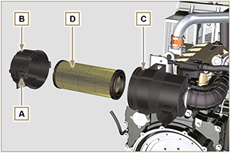  Abb. 11.4

Kühlkreislauf (Austausch)
Wichtig

- Vor Ausführung der Arbeiten Abs. 3.3.2 lesen.
11.3.1 Ausbau des Kühlers  - Die Rohrschellen A1, A2 aushängen.  - Den Schlauch B vom Kühler C abnehmen. | 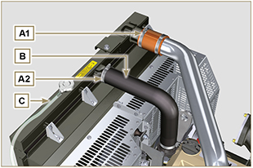  Abb. 11.5
- Die Rohrschellen A3, A4 aushängen.  - Den Schlauch D vom Kühler C abnehmen. | 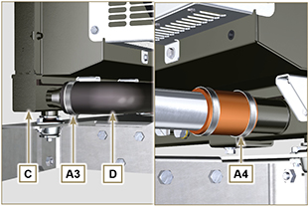  Abb . 11.6
- Alle Schrauben E1 , E2, E3 lösen.  - Die Mutter F lösen.  - Die Trennwände G1 , G2 entfernen.  - Die Schrauben K lösen.  - Den Kühler C von den Schläuchen H1, H2 abnehmen; dabei darauf achten, die Rohre J1, J2 nicht zu verbiegen.  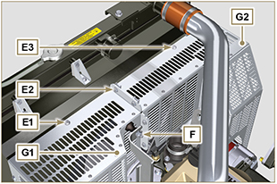  Abb . 11.7 | 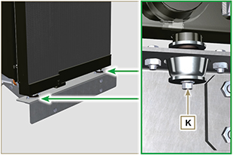  Abb . 11.8
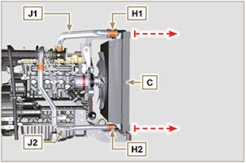
Abb . 11.9
11.3.2 Ausbau des Kühlgebläses  - Die Schrauben P lösen und des Gebläses R abnehmen. | 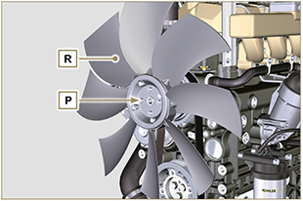  Abb . 11.10
11.3.3 Einbau des Kühlgebläses  - Das Gebläse R auf die Riemenschreibe U montieren.  - Das Kühlgebläse R mit den Schrauben P befestigen (Anziehmoment 10 Nm ). | 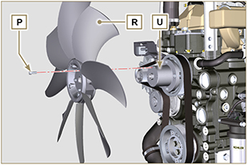  Abb . 11.11
11.3.4 Einbau des Kühlers  - Den Kühler C am Schlauch H2 anbringen; dabei darauf achten, das Rohr J2 nicht zu verbiegen.  - Den Kühler C mittig auf den Schwingungsdämpfern V ausrichten.  - Den Kühler C mit Hilfe der Schrauben K auf den Schwingungsdämpfern V befestigen (Anziehmoment 25 Nm ). | 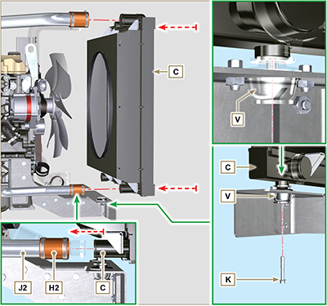  Abb . 11.12
- Die Trennwand G1 auf den Kühler C platzieren.  - Alle Schrauben E1 befestigen.  - Die Trennwand G2 auf den Kühler C platzieren.  - Alle Schrauben E3 , E2 befestigen. | 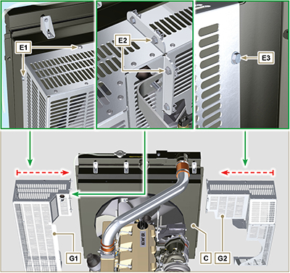  Abb . 11.13

- Den Schlauch H1 am Kühler C anbringen; dabei darauf achten, das Rohr J1 nicht zu verbiegen.  ANMERKUNG : Überprüfen, ob der Schwingungsdämpfer V2 in der richtigen Position auf dem Bügel S ist. | 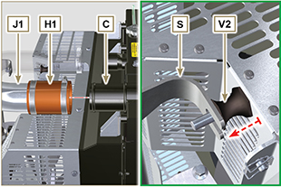  Abb . 11.14
- Den Schwingungsdämpfer V2 mit der Mutter F auf dem Bügel S befestigen, dabei die Unterlegscheibe F1 zwischenlegen (Anziehmoment 25 Nm ).  - Die Schläuche B , D mit den Schellen A2 , A3 befestigen ( Abb. 11.5 - 11.6 ).  - Die Schläuche H1 , H2 mit den Schellen A1 , A4 befestigen ( Abb. 11.5 - 11.6 ). | 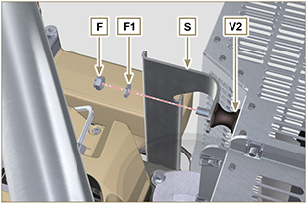  Abb . 11.15

Informationen zu den einstellungen und kontrollen

Einstellung der Öffnung des 'Waste Gate' Ventils

Wichtig

- Vor Ausführung der Arbeiten Abs. 3.3.2 lesen.
- Die Einstellung darf nicht bei laufendem Motor vorgenommen werden.
- Während der in Punkt 5 beschriebenen Tätigkeiten darauf achten, den Stab H nicht zu verbiegen.

- Den Schlauch A vom Turbokompressor abschließen und eine Verbindung mit einem Manometer B (Skala von 0 bis 5 bar).
- Den Manometer B an das Druckluftnetz anschließen, dazwischen eine Verbindung mit einem Druckreduzierer C herstellen.
- Ein Messgerät D so positionieren, dass der Fühler F am Ende der Steuerstange des Wastegate-Ventils H anliegt (Punkt E ).
- Durch Betätigen des Druckabnehmers C Luft zum Wastgate-Ventil L leiten, damit die Stange H 1 mm vorrückt (Wert M, muss mit dem Messgerät D überprüft werden). Der am Manometer B abgelesene Druck muss wie folgt sein: 2500 mbar.
- Ist der Druck niedriger oder höher als der vorgeschriebene Wert, wie folgt vorgehen:
- Die Gegenmutter G der Stange H abschrauben.
- Den Befestigungssplint (Punkt W ) entfernen und die Stange H vom Verstellhebel des Wastegate-Ventils trennen.
- Die Nutmutter der Stange H drehen, um den korrekten Eichdruck zu erhalten (aufschrauben, um den Druck zu erhöhen, und zuschrauben, um den Druck zu vermindern).

- Die Gegenmutter G wieder anziehen.
- Die Steuerstange H wieder verbinden und den Splint wieder auf den Punkt E setzen.

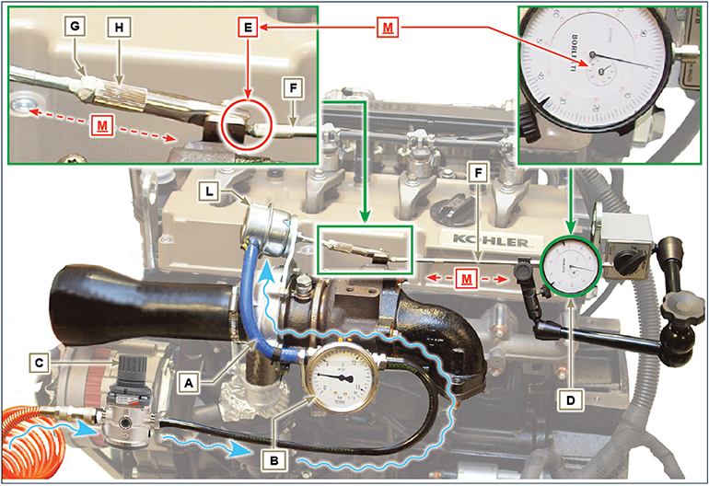
Abb. 12.1

Kontrolle des Luftfilters
Wichtig

- Vor Ausführung der Arbeiten Abs. 3.3.2 lesen.

- Die Hülle A muss unbedingt sauber und unversehrt sein.  - Die Patrone des Luftfilters B und ihr Sitz C müssen sauber und ohne Verschmutzungen sein.. | 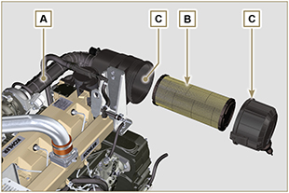  Abb. 12.2

Kontrolle des Öldampf-Abscheiders
Wichtig

- Vor Ausführung der Arbeiten Abs. 3.3.2 lesen.
- Die Rohrschelle B lösen und die Hülle C vom Abscheider A trennen.  - Die Schnellkupplung D vom Abscheider A auskuppeln.  - Den Motor einschalten und im Leerlauf oder ohne Last laufen lassen. Prüfen, dass aus den Anschlussstücken A1 , A2 Luft austritt.  ANMERKUNG: Wenn nicht passiert, was in Punkt 3 beschrieben ist, den Öldampfabscheider A reinigen oder austauschen und alle Verbindungshüllen reinigen. Dann den Vorgang in Punkt 3 wiederholen. | 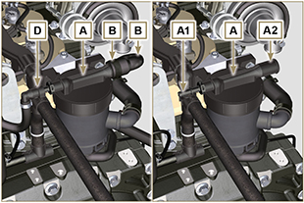  Abb. 12.3

Kontrolle der Schläuche
Wichtig

- Vor Ausführung der Arbeiten Abs. 3.3.2 lesen.
Zur Durchführung der Kontrolle die Leitung/Hülle auf dem gesamten Verlauf und im Bereich um die Befestigungsschellen leicht zusammendrücken oder biegen.  Sollten die Komponenten Risse, Bruchstellen, Schnittstellen oder Leckagen aufweisen oder nicht mehr elastisch sein, müssen sie ausgetauscht werden.  - Den Zustand aller Schläuche und Rohre aus Gummi überprüfen, die in den Abb. 12.4 - 12.5 rot markiert sind.  - An ihren Anschlüssen auf Luft-, Kältemittel-, Öl- oder Kraftstofflecks prüfen.  ANMERKUNG: Für die Bestandteile, die in der Abbildung nicht gezeigt sind, verweisen wir auf die technischen Unterlagen der Maschine. | 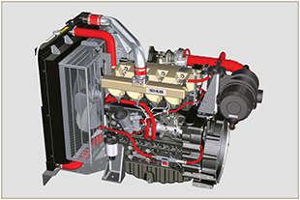  Abb 12.4
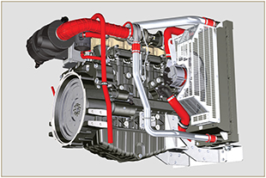
Fig 12.5

Prüfung auf Öllecks
Wichtig

- Vor Ausführung der Arbeiten Abs. 3.3.2 lesen.
Prüfen, dass es in den Bereichen A keine Lecks gibt.  - Den Motor einschalten und im Leerlauf oder ohne Last laufen lassen und dabei prüfen, ob es in den Bereichen A Lecks gibt.  - Außerdem muss auch die Dichtheit aller Hauptkomponenten und ihrer Kontaktflächen geprüft werden. Dazu gehören: - Gehäusehälften und Öldichtung (Seite 1. Zapfwelle)  - Ölwanne und Ablassschrauben  - Zylinderkopf und dessen zusammengebaute Bestandteile  - Kipphebeldeckel  - Verteilergehäuse und Öldichtung (Seite 2. Zapfwelle)  - Aufnahme oder Führungsrohr des Ölmessstabs.  ANMERKUNG: Die in Punkt 1 und 2 beschriebenen Prüfungen in regelmäßigen Abständen und während der Wartung durchführen. Auch nicht genannte Komponenten müssen auf Lecks geprüft werden.  Falls Lecks gefunden werden, die betreffenden Komponenten ausbauen und nach der Ursache für das Leck suchen.  Undichte Bauteile müssen ausgetauscht werden. | 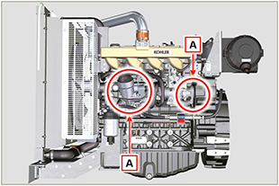  Abb 12.6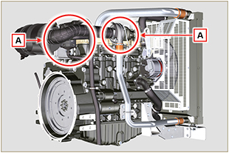  Abb 12.7

Kontrolle des Öldrucks
Wichtig

- Vor Ausführung der Arbeiten Abs. 3.3.2 lesen.
- Ein Thermoelement B an der Stelle des Messstabs für den Ölstand A einsetzen ( Abb . 12.8 ).  - Den Öldruck-Schalter C abschrauben und an seiner Stelle einen Manometer zu 10 bar einsetzen ( Abb. 12.10 ).  - Den Motor im Leerlauf und ohne Belastung anlassen und den Wert des Öldrucks anhand der Öltemperatur prüfen ( Abb. 12.9 ).  ANMERKUNG : Die Grafik in Abb. 12.9 zeigt den Verlauf der Drucklinie bei einer Drehzahl von 1000 rpm.  - Wenn die Druckwerte kleiner sind als in Abb. 12.9 angegeben, muss die Ursache des Problems herausgefunden werden.  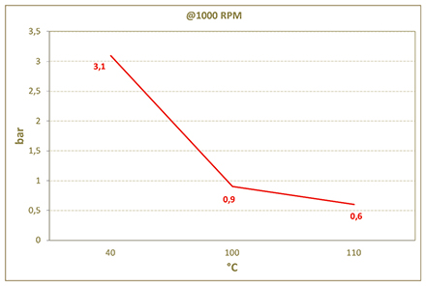  Abb. 12.9 | 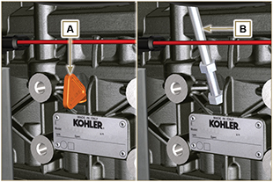  Abb 12.8  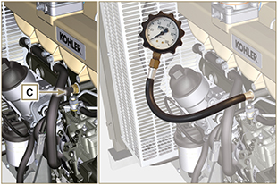  Abb 12.10

Informationen zu den werkzeugen

Informationen zu den werkzeugen

In den Tab. 13.1 - 13.2 sind alle Spezialwerkzeuge aufgeführt, die für die korrekte und gefahrlose Ausführung von Tätigkeiten zum Ein- und Ausbau und zur Regulierung, Einstellung und Reparatur des Motors der Serie KDI

erforderlich und zugelassen sind.
Achtung

- Wenn im Handbuch auf das in den Tab. 13.1 - 13.2 aufgeführte Werkzeug verwiesen wird, haftet KOHLER nicht für eventuelle Motor-, Sach- oder Personenschäden, die durch den Gebrauch von anderem Werkzeug verursacht werden.

Tab. 13.1
SPEZIALWERKZEUG FÜR EIN-UND AUSBAUARBEITEN
"ST" | Foto/Zeichnung | BESCHREIBUNG | SERIENNUMMER
ST_03 | 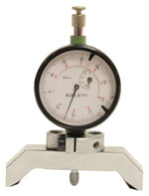 | Werkzeug zur Prüfung des Überstands Kolben - Einspritzdüsen über der Fläche des Zylinderkopfs | ED0014602980-S
ST_05 | 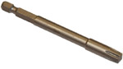 | Schlüssel für Sixnicks-Schrauben SN 8 | ED0014603650-S
ST_06 | 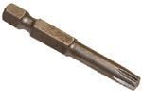 | Schlüssel für Sixnicks-Schrauben SN 5 | ED0014603640-S
ST_07 | 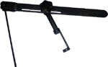 | Werkzeug Einbau/Ausbau Ventile | ED0014603720-S
ST_08 | 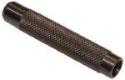 | Einbauwerkzeug Ventilschaftdichtung | ED0014603660-S
ST_13 | 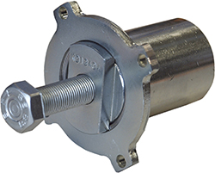 | Abzieher für Zahnräder der Hochdruckpumpe zur Kraftstoffeinspritzung | ED0014604050-S
ST_17 | 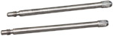 | Montagezapfen Kipphebeldeckel | ED0014603730-S
ST_18 | 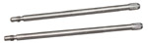 | Montagezapfen Ansaugsammelrohr und Ölwanne | ED0014603740-S
ST_30 | 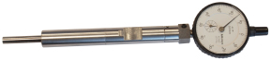 | Werkzeug für die Voreilungspositionierung des Kolbens Nr. 1 für die Montage der Einspritzpumpe | ED0014603940-S
ST_34 | 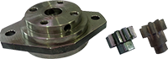 | Werkzeug zur Blockierung der Kurbelwelle | ED0014604270-S
ST_36 | 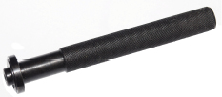 | Werkzeug zum Einbau der Dichtung auf den Kipphebeldeckel (Einspritzventilsitz) | ED0014603830-S
ST_41 |  | Distanzstück zur Zahnradarretierung | ED0014604070-S
ST_43 | 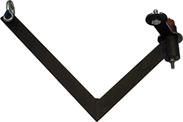 | Anschlagwerkzeug für Schwungrad | ED0014604030-S
ST_44 | 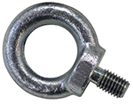 | Augenschraube für Schwungradglocke | ED0014604010-S
ST_45 | 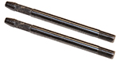 | Zentrierwerkzeug für Schwungradglocke | ED0014604020-S
ST_46 |  | Zentrierwerkzeug für Schwungrad | ED0014604040-S
ST_47 | 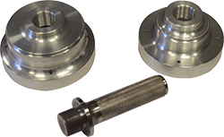 | Montagewerkzeug für Dichtring Schwungradseite und Riemenseite | ED0014604340-S
ST_52 | 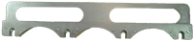 | Zentrierwerkzeug für Einspritzventilsitz | ED0014604320-S
Tab. 13.2
BESUNDERE AUSRÜSTUNG ZUM SCHUTZ DER BAUTEILE IM EINSPRITZKREISLAUF
ST_40 | 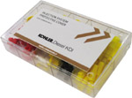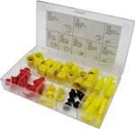 | Satz von Verschlüssen für die Öffnungen und Anschlüsse der Komponenten des Hochdruck-Einspritzkreislaufs | ED0082051380-S

Angaben zum beheben von störungen

Angaben zum Beheben von Störungen
SOFORT DEN MOTOR ABSCHALTEN, WENN:

- Die Drehzahl des Motors sich plötzlich erhöht oder verringert, ohne dass sie gesteuert werden kann.;
- Ein ungewöhnliches und plötzliches Geräusch zu hören ist;
- Die Farbe des Abgases plötzlich dunkel oder weiß wird;
- während des Betriebs die Kontrollleuchte für den Ölstand oder eine Warning lamp aufleuchtet;
- die Kontrollleuchte für die Temperatur der Kühlflüssigkeit sich während des Betriebs einschaltet.;

In der Tabelle 14.1 sind die möglichen Ursachen für einige Störungen angegeben, die während des Betriebs auftreten könnten.

In jedem Fall ist systematisch vorzugehen: Vor einem Ausbau oder dem Auswechseln die einfachen Kontrollen vornehmen.
Achtung

- Das Thema und die auszuführenden Tätigkeiten im Sachverzeichnis oder Kapitelindex am Anfang des Handbuchs suchen.
- Keine Kontrollen oder Tätigkeiten bei laufendem Motor ausführen..
Tab. 14.1
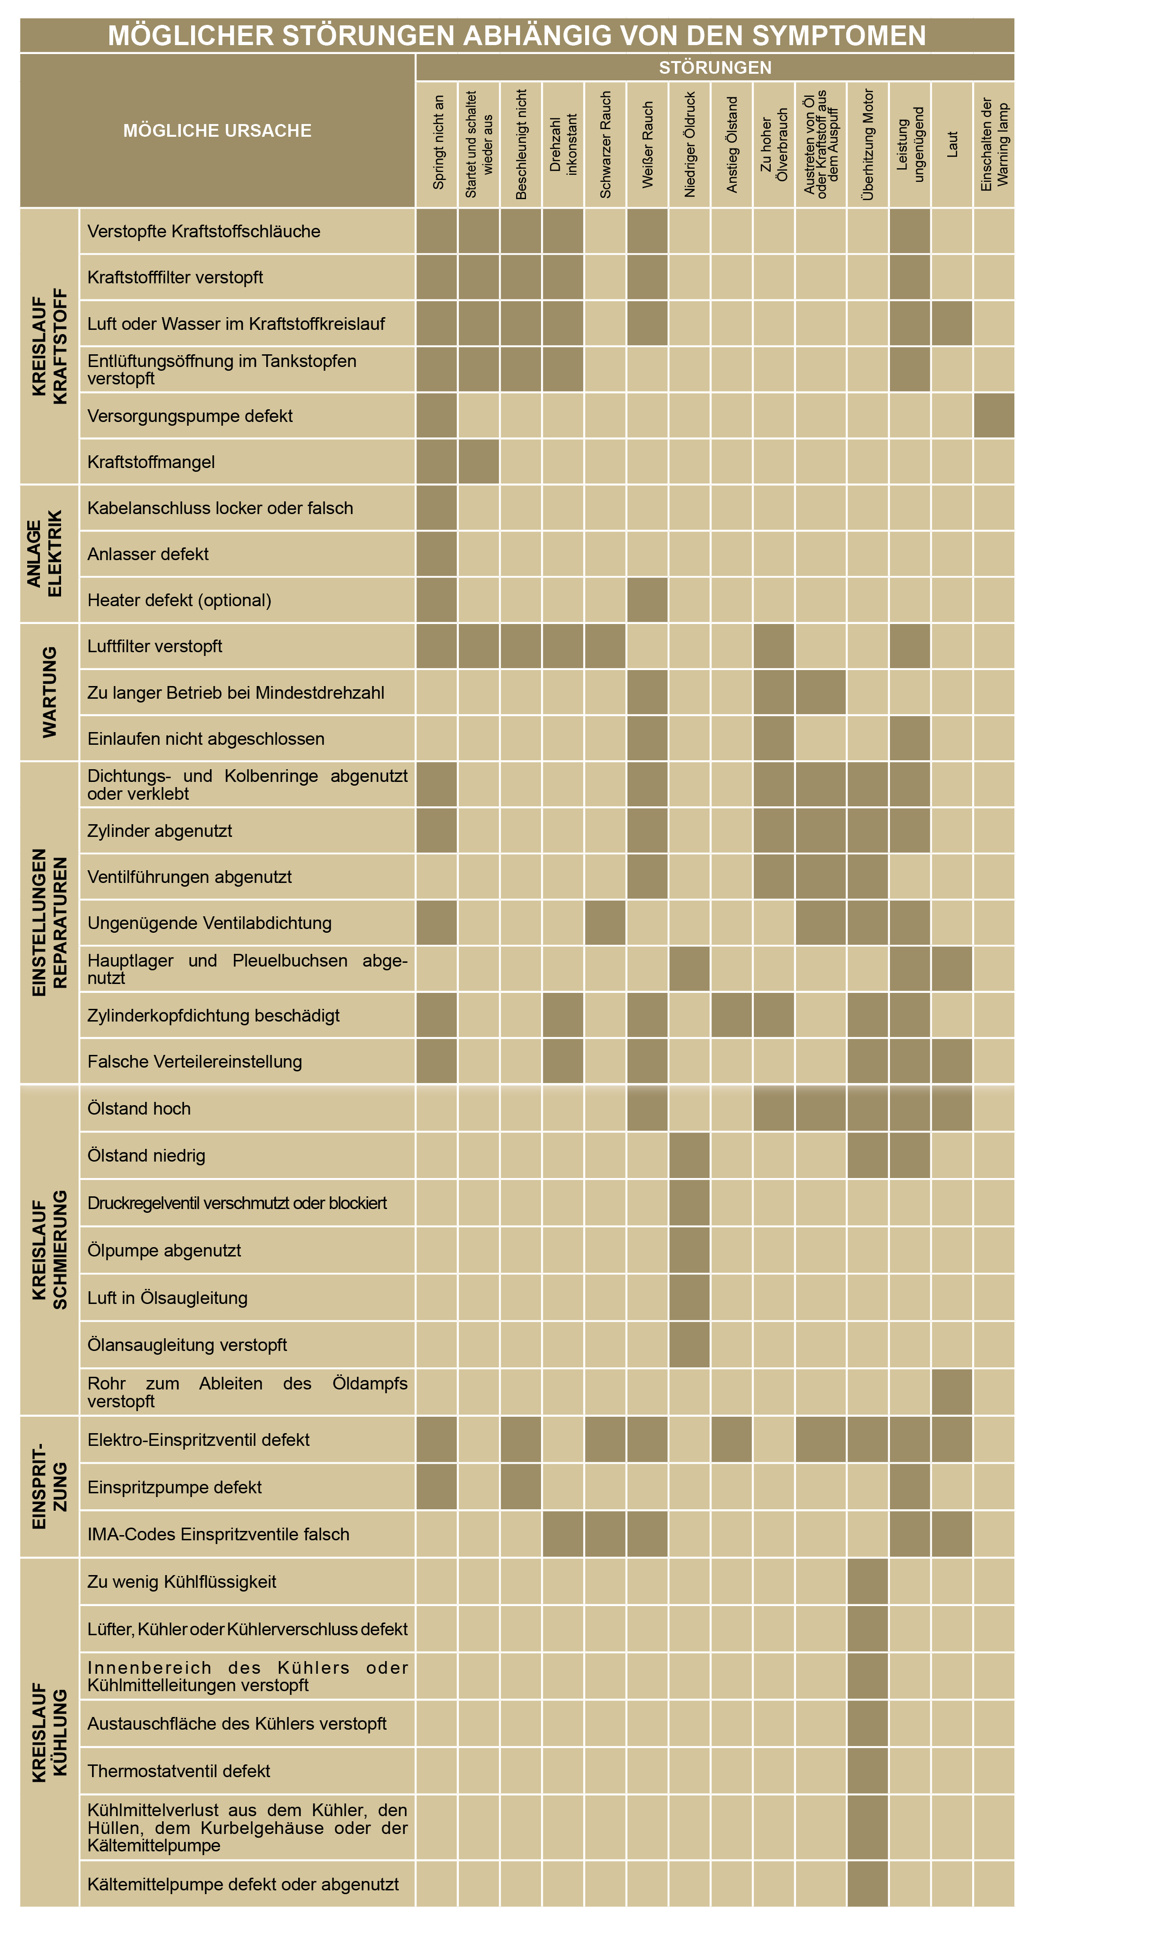

Glossar

Glossar
A

Abb.: | Abbildung.
Abs.: | Absatz.
Altöl: | Öl, dessen Eigenschaften sich durch den Betrieb oder im Laufe der Zeit verändert haben, sodass es nicht mehr für die korrekte Schmierung der Komponenten geeignet ist.
Anziehmoment: | Angabe für das Anziehen von Bauteilen mit Gewinde in der Maßeinheit Nm.
Ausgleichswellen: | Vorrichtung zur Verminderung der Vibrationen, die von der Bewegung der Wechselmassen verursacht werden (Kurbelwelle - Pleuelstangen - Kolben).
Autorisierten Service-Center: | KOHLER -Vertragswerkstätten.

B

Betrieb im Leerlauf: | Betriebsart des Motors bei stillstehendem Fahrzeug oder auf niedrigster Drehzahl.
Bohrung: | Innendurchmesser des Zylinders bei Verbrennungsmotoren

C

CE: | EG „Europäische Gemeinschaft“
Cold Start Advance: | Die Vorrichtung sie sorgt für die Änderung der Voreilung bei der Einspritzung, um das Anlassen des Motors bei niedrigen Temperaturen zu erleichtern.

D

Drehmoment: | Kraft, die auf einen Körper einwirkt, der sich um eine Achse dreht.
Drehstromgenerator: | Bauteil, das mechanische Energie in Drehstrom umwandelt.

E

Einschleifen (Ventile und Sitze): | Vorgang zur Reinigung der Ventile und Sitze mithilfe von Schleifpaste (wenden Sie sich dafür an autorisierte Servicestellen.
Erschwerte Bedingungen: | Extrembedingung in Bezug auf die Arbeitsumgebung, in der der Motor verwendet wird (sehr staubige oder schmutzige Bereiche oder mit verschiedenen Gasen belastete Luft).

F

Funktionsgruppen: | Komponenten oder Hauptbaugruppen, die eine bestimmte Funktion am Motor ausüben.

G

Galvanisiert: | Material, dessen Oberflächen einer Schutzbehandlung unterzogen wurden.
Grundausstattung: | Motor mit den in Abs. angegebenen Komponenten Abs 1.3 - 1.4 . .

H

Heater: | Vorrichtung, das die angesaugte Luft mithilfe eines Heizwiderstands erwärmt.

K

KDI: | „Kohler Direct Injection“ - Kohler Direkteinspritzung
Kurbelwelle: | Bauteil, mit der eine geradlinie Bewegung in eine Drehbewegung umgewandelt werden kann oder umgekehrt.

L

Lastbetrieb: | Betriebsart des Motors bei hoher Drehzahl.
Luftspalt: | Mindestabstand zwischen einem festen und einem beweglichen Bauteil.

M

MAX: | „Maximal“
Methylester: | Gemisch, das durch eine chemische Reaktion aus Ölen und tierischen und/oder pflanzlichen Fetten entsteht; dient zur Herstellung von Biodiesel.
Min.: | „Minuten“.
MIN: | „Minimal“.
Model: | „Modell“, (Kennschild des Motors) gibt das Motormodell an.

N

N/C: | „Normally Closed - normal geschlossen“, Öffnerkontakt, bezogen auf Schalter (Öldruckschalter).
N/O: | „Normally Opened / Normalerweise“, eröffnete genannten Schalter (Kühlmitteltemperatur-Sensor)

O

Oil Cooler: | Kleiner Kühler, der das Öl kühlt.
OT: | „Oberer Totpunkt“; Moment, in dem sich der Kolben am Ende seines Laufs befindet.

P

Paraffin: | Fett- oder Feststoff, der sich im Diesel bilden kann.
Periodische Wartung: | Instandhaltungsarbeiten, die ausschließlich dazu dienen, Bauteile in festgelegten Zeitabständen zu prüfen oder auszutauschen, ohne dabei die vom System ausgeführten Funktionen zu verändern oder zu verbessern oder dessen Wert zu erhöhen oder die Leistung zu verbessern.
Punkt: | Bezugspunkt.

R

Rohrbürste: | Hilfsmittel mit rundem Metallkörper und nach außen zeigenden Bürsten. Mit disen kleinen Bürsten können Bereiche gereinigt werden, die mit der Hand nicht erreicht werden können (z.B. Ölleitungen im Motor).
Rpm: | „Revolutions per minute“ - Umdrehungen pro Minute.

S

S/N: | „Serial number“, (Kennschild des Motors) gibt die Seriennummer an, anhand der der Motor identifiziert werden kann.
Spec.: | "Specification", (Kennschild des Motors) gibt die Motorversion an.
STD: | (Standard), Grundausstattung eines Bauteils oder einer Baugruppe.

T

Tab.: | Tabelle.
Thermostatventil: | Ventil, das den Durchfluss von Kühlflüssigkeit regelt; kann durch Temperaturveränderungen gesteuert werden.
Turbokompressor: | Vorrichtung, die die angesaugte Luft verdichtet und über eine Turbine zum Ansaugsammelrohr bläst.

U

UT: | „Unterer Totpunkt“; Moment, in dem sich der Kolben am Anfang seines Laufs befindet.

V

Verbrennung: | Chemische Reaktion eines Gemischs aus Treibstoff und Sauerstoff (Luft) in einer Brennkammer.
Vertragswerkstatt: | Autorisierte Kundendienstelle von KOHLER .

W

Warning Lamp: | (Meist rote) Kontrollleuchte, die eine schwerwiegende Störung beim Betrieb des Motos anzeigt.

Z

Zapfwelle: | zusätzliche Antriebsquelle an einem Nebenausgang des Getriebes.
Zykloidenverzahnung: | Profil mit abgerundeten Zähnen.

Tab 15.1
Symbole und Maßeinheiten
Symbol | Maßeinheit | Beschreibung | Beispiel
α | Grad | Übertragungs-/Neigungswinkel | 1°
cm ² | Quadratzentimeter | Fläche | 1 cm ²
Ø | Millimeter | Umfang | Ø 1 mm
Nm | Newtonmeter | Drehmoment | 1 Nm
mm | Millimeter | Länge | 1 mm
µm | 1 Mikrometer (Mikron) |  | 1 µm
h | Stunde | Zeit | 1 h
g/kWh | Gramm pro Kilowattstunde | Spezifischer Verbrauch | 1 g/kWh
kg/h | Kilogramm pro Stunde | Max. Durchflussrate | 1 kg/h
Lt./min. | Liter pro Minute | Durchflussrate | 1 Lt./min.
Lt./h | Liter pro Stunde |  | 1 Lt./h
ppm | Teile pro Million | Parts per million | 1 ppm
N | Newton | Kraft | 1 N
A | Ampere | Stromstärke | 1 A
gr. | Gramm | Gewicht | 1 gr.
kg | Kilogramm |  | 1 kg
W | Watt | Leistung | 1 W.
kW | KiloWatt |  | 1 kW
pa | Pascal | Druck | 1 pa
KPa | Kilopascal |  | 1 KPa
bar | Atmosphärischer Druck |  | 1 bar
mbar (1/1000 bar) | Atmosphärischer Druck |  | 1 mbar
R | Widerstand | Elektrischer Widerstand (bezogen auf ein Bauteil) | 1 Ω
Ω | ohm | Elektrischer Widerstand | 1 Ω
Rpm | Umdrehungen pro Minute | Drehung einer Achse | 1 Rpm
Ra | Durchschnittliche Rauhheit in Mikrometer | Rauheit | 1 Ra
°C | Grad Celsius | Temperatur | 1°C
V | Volt | Elektrische Spannung | 1 V
 | Millimeter | Sechskantschraubenkopf | 1 mm
cm ³ | Kubikzentimeter | Volumen | 1 cm ³
Lt. | Liter |  | 1 Lt.

